______________________________________________________
ULTRAFILTRACIÓN PARA EL TRATAMIENTO DE AGUAS TURBIAS, PARA EL PROCESO DE POTABILIZACIÓN
______________________________________________________

PROYECTO DE INVESTIGACIÓN - BECA BIEA

ESTUDIANTE: BALVERDI FRANCISCO MOISES
DIRECTOR: DR. JORGE EMILIO ALMAZÁN
CODIRECTOR: ING. CORTE, ENZO MARCELO

UNIVERSIDAD NACIONAL DE SALTA - FACULTAD DE INGENIERÍA

ÍNDICE

RESUMEN 3
INTRODUCCIÓN 3
SELECCIÓN DE MEMBRANA DE ULTRAFILTRACIÓN 4
ESTRUCTURA DEL SISTEMA 5
Diagrama de flujo 5
Materiales 6
Cartucho de Ultrafiltración 11
Circuito de Control 12
APLICACIÓN DE UNA METODOLOGÍA MULTICRITERIO DE TOMA DE DECISIONES 18
Experiencia 1 - Ensayo comparativo: Efecto del clarificante natural (Aloe vera) sobre el desempeño del cartucho FX100 18
Experiencia 2 - Operación prolongada del módulo de ultrafiltración (FX100) 21
RESULTADOS OBTENIDOS 24
Comportamiento de la Bomba Peristáltica 24
Experiencia 1 26
Experiencia 2 30
ANÁLISIS COSTO/BENEFICIO 34
CONCLUSIÓN 34
ANEXO 36
Anexo 0: 36
Anexo 1: 36
Anexo 2: 38
Anexo 3: 46
Anexo 4: 48
Anexo 5: 50
Anexo 6: 55

RESUMEN
La ultrafiltración (UF) es una tecnología emergente y prometedora en el tratamiento de aguas turbias para la obtención de agua segura. Esta técnica, basada en el uso de membranas poliméricas con poros de tamaño micrométrico, ofrece ventajas significativas frente a los métodos tradicionales: opera en continuo, reduce el consumo energético, preserva las características organolépticas del agua y permite su integración con otros procesos. Su aplicación resulta particularmente desafiante en contextos como los ríos de Salta durante la estación húmeda, donde la alta turbidez por sólidos en suspensión compromete la eficiencia y la vida útil de las membranas.
En este plan de trabajo se propone diseñar, construir y optimizar un sistema de ultrafiltración a escala laboratorio, trabajando con aguas previamente clarificadas con el fin de reducir el contenido de sólidos en suspensión y, así, prolongar la vida útil de las membranas.
Se evaluará el impacto de variables operativas clave, como la presión transmembrana y la concentración de sólidos residuales, mediante diseños experimentales factoriales. Se prestará especial atención al control de la presión, ya que niveles excesivos podrían dañar estructuralmente las membranas, mientras que presiones insuficientes comprometería la eficiencia del proceso al no permitir una adecuada separación de los sólidos. Además, se estudiará el ensuciamiento de las membranas y se propondrán estrategias de mitigación. Complementariamente, se realizarán análisis microbiológicos del agua filtrada —incluyendo recuento de coliformes totales, Escherichia coli y Pseudomonas aeruginosa— con el fin de evaluar la eficiencia sanitaria del sistema y determinar la capacidad de la ultrafiltración para producir un permeado microbiológicamente seguro durante su operación prolongada.
Este enfoque experimental permitirá valorar la viabilidad técnica y operativa de la UF como alternativa sustentable para el acceso a agua potable en zonas con recursos hídricos comprometidos.

INTRODUCCIÓN
El acceso al agua potable constituye uno de los desafíos más apremiantes a nivel mundial, particularmente en regiones con fuentes hídricas superficiales afectadas por altos niveles de turbidez. En el caso específico de la provincia de Salta, durante la estación húmeda, las intensas precipitaciones generan una importante resuspensión de sedimentos en los cauces fluviales, elevando considerablemente la carga de sólidos en suspensión. Esta condición dificulta la aplicación de tratamientos tradicionales y compromete la calidad del agua destinada al consumo humano.
Frente a esta problemática, las tecnologías de membranas han emergido como una alternativa promisoria dentro del proceso de potabilización (Anexo 1). En particular, la ultrafiltración (UF) permite la remoción efectiva de partículas coloidales, materia orgánica y microorganismos, operando en régimen continuo y con menor consumo energético. No obstante, su implementación presenta desafíos importantes relacionados con el diseño del sistema y el control de variables operativas críticas, siendo las más relevantes la presión transmembrana (TMP) y el ensuciamiento de las membranas.
La presión de operación debe mantenerse dentro de un rango óptimo: presiones excesivas pueden dañar estructuralmente las membranas, mientras que presiones demasiado bajas limitan la capacidad de filtración y la remoción de contaminantes. Por otro lado, el ensuciamiento (fouling) —causado por la acumulación de sólidos, materia orgánica, microorganismos o minerales— representa una de las principales limitaciones de esta tecnología, ya que reduce la eficiencia del proceso, incrementa la frecuencia de limpieza y acorta la vida útil del sistema.
Con el fin de minimizar este fenómeno, se propone el uso de aguas previamente clarificadas, ya sea mediante métodos tradicionales o con clarificantes naturales, lo cual reduce la carga de sólidos que alcanza la membrana. Además, se evaluarán estrategias complementarias orientadas a determinar las condiciones operativas óptimas que minimicen el ensuciamiento y maximicen la durabilidad de los materiales filtrantes.
En este contexto, el presente trabajo tiene como objetivo diseñar, construir y optimizar un sistema de ultrafiltración a escala laboratorio, y evaluar el impacto de variables operativas como la presión, la concentración de sólidos y el grado de ensuciamiento sobre la eficiencia del proceso.
El estudio se desarrollará a través de diseños experimentales factoriales, que permitirán analizar los efectos individuales y combinados entre variables. Complementariamente, se incorporará el análisis microbiológico del agua filtrada, mediante el recuento de coliformes totales, Escherichia coli y Pseudomonas aeruginosa, con el fin de evaluar la eficiencia sanitaria del sistema y determinar la capacidad del proceso de ultrafiltración para producir un permeado microbiológicamente seguro.
Este estudio se enmarca dentro de una línea de investigación financiada por el CIUNSa, orientada al desarrollo de tecnologías sostenibles y accesibles para el tratamiento de aguas en contextos de alta vulnerabilidad, y cuenta con el acompañamiento de la Fundación Kamkunapa, cuyo objetivo es promover y garantizar el acceso al agua potable en barrios vulnerables de la ciudad de Salta.
En este sentido, se contempla la futura integración de esta tecnología con el uso de clarificantes naturales, con el propósito de conformar un sistema híbrido de bajo costo, alta eficacia y mínimo impacto ambiental. Asimismo, se incorporarán herramientas de evaluación como el Análisis Multicriterio (AHP) y el análisis costo-beneficio, con el fin de valorar integralmente la viabilidad técnica, económica y social de la ultrafiltración como alternativa para el abastecimiento de agua potable en comunidades rurales y periurbanas de la región.

SELECCIÓN DE MEMBRANA DE ULTRAFILTRACIÓN
La selección de la membrana adecuada fue un paso crítico en el diseño del sistema de ultrafiltración, dado que de ella depende en gran medida la eficiencia del proceso, la resistencia al ensuciamiento (fouling), y la facilidad de limpieza y mantenimiento. Para ello, se recurrió al análisis comparativo de estudios previos documentados en la literatura especializada Anexo 2 , priorizando tanto el tipo de agua tratada como las condiciones operativas similares a las observadas en la región del proyecto (aguas superficiales con alta turbidez y contenido orgánico-coloidal).
Luego de un análisis integral de alternativas y criterios técnicos, se seleccionó una membrana de fibras huecas fabricada en PVDF (fluoruro de polivinilideno). Esta elección se fundamenta en los siguientes aspectos:
- Compatibilidad con aguas superficiales de alta turbidez: múltiples estudios (Zhang et al., 2008; Luo et al., 2024; Yu et al., 2015) reportan que las membranas de fibras huecas en PVDF han demostrado un buen desempeño frente al ensuciamiento por materia orgánica y coloidal, características propias de las aguas superficiales tratadas en este proyecto.
- Presión operativa moderada: la mayoría de las aplicaciones exitosas con este tipo de membranas trabajan en un rango de presión entre 0.1 y 0.3 MPa (0.98atm y 2.96), valor que se ajusta perfectamente a los requerimientos del sistema diseñado en laboratorio, evitando esfuerzos estructurales excesivos sobre la membrana.
Diseño estructural autoportante y limpieza eficiente: las fibras huecas permiten un diseño compacto con una alta área de filtración específica. Además, son compatibles con métodos de limpieza física (lavado con agua) y química, como se menciona en estudios de Wang et al. (2020) y Zhang et al. (2018), facilitando así la implementación de estrategias de mantenimiento preventivo.
- Experiencia positiva en mitigación del fouling: investigaciones recientes (Li et al., 2023; Chen et al., 2022) destacan que el uso de pretratamientos con coagulantes naturales, en combinación con membranas de fibras huecas, resulta en una reducción significativa del ensuciamiento, mejorando la vida útil y eficiencia del sistema.
En función de estos antecedentes, y considerando además la disponibilidad comercial, la durabilidad y el equilibrio costo/rendimiento, se concluyó que las membranas de fibras huecas de PVDF (PVDF es un polímero semicristalino, con alta resistencia química, térmica y mecánica) constituyen la mejor opción tecnológica para el sistema de ultrafiltración propuesto. Esta selección también permite futuras integraciones con tecnologías de clarificación natural, coherente con los objetivos de sustentabilidad del proyecto.

ESTRUCTURA DEL SISTEMA

Diagrama de flujo
El sistema propuesto de ultrafiltración fue diseñado siguiendo una lógica de funcionamiento secuencial, la cual se resume en el diagrama de flujo. Este esquema permite visualizar de manera clara la trayectoria del agua a lo largo de cada componente del montaje, desde su ingreso al tanque de almacenamiento hasta la obtención del agua filtrada.
Una decisión técnica importante fue la incorporación de una línea de recirculación desde la salida del cartucho de filtración hacia el tanque de alimentación. Esta medida se adoptó con el objetivo de aliviar la presión ejercida sobre la membrana, reduciendo el riesgo de daño mecánico y prolongando su vida útil. Además, la recirculación ofrece beneficios adicionales:
- Mejor distribución hidráulica: al homogeneizar el caudal, se evita la acumulación PVDF es un polímero semicristalino, con alta resistencia química, térmica y mecánica de presiones puntuales en la membrana.
- Disminución de ensuciamiento (fouling): el flujo recirculado genera un arrastre que contribuye a minimizar la deposición de sólidos sobre la superficie activa de la membrana.
- Mayor eficiencia global: la recirculación mantiene una concentración de partículas más estable en el tanque, favoreciendo un rendimiento de filtración más uniforme a lo largo del tiempo.
- Seguridad operacional: en caso de obstrucciones parciales, el sistema mantiene continuidad de circulación sin generar sobrecargas críticas.
De esta manera, el diagrama de flujo no solo representa la secuencia de operaciones, sino también la integración funcional de los distintos elementos que componen el sistema. La inclusión de la recirculación constituye un aspecto clave de diseño, que contribuye a la protección de la membrana FX100 y asegura un desempeño confiable y sostenible en las pruebas experimentales.

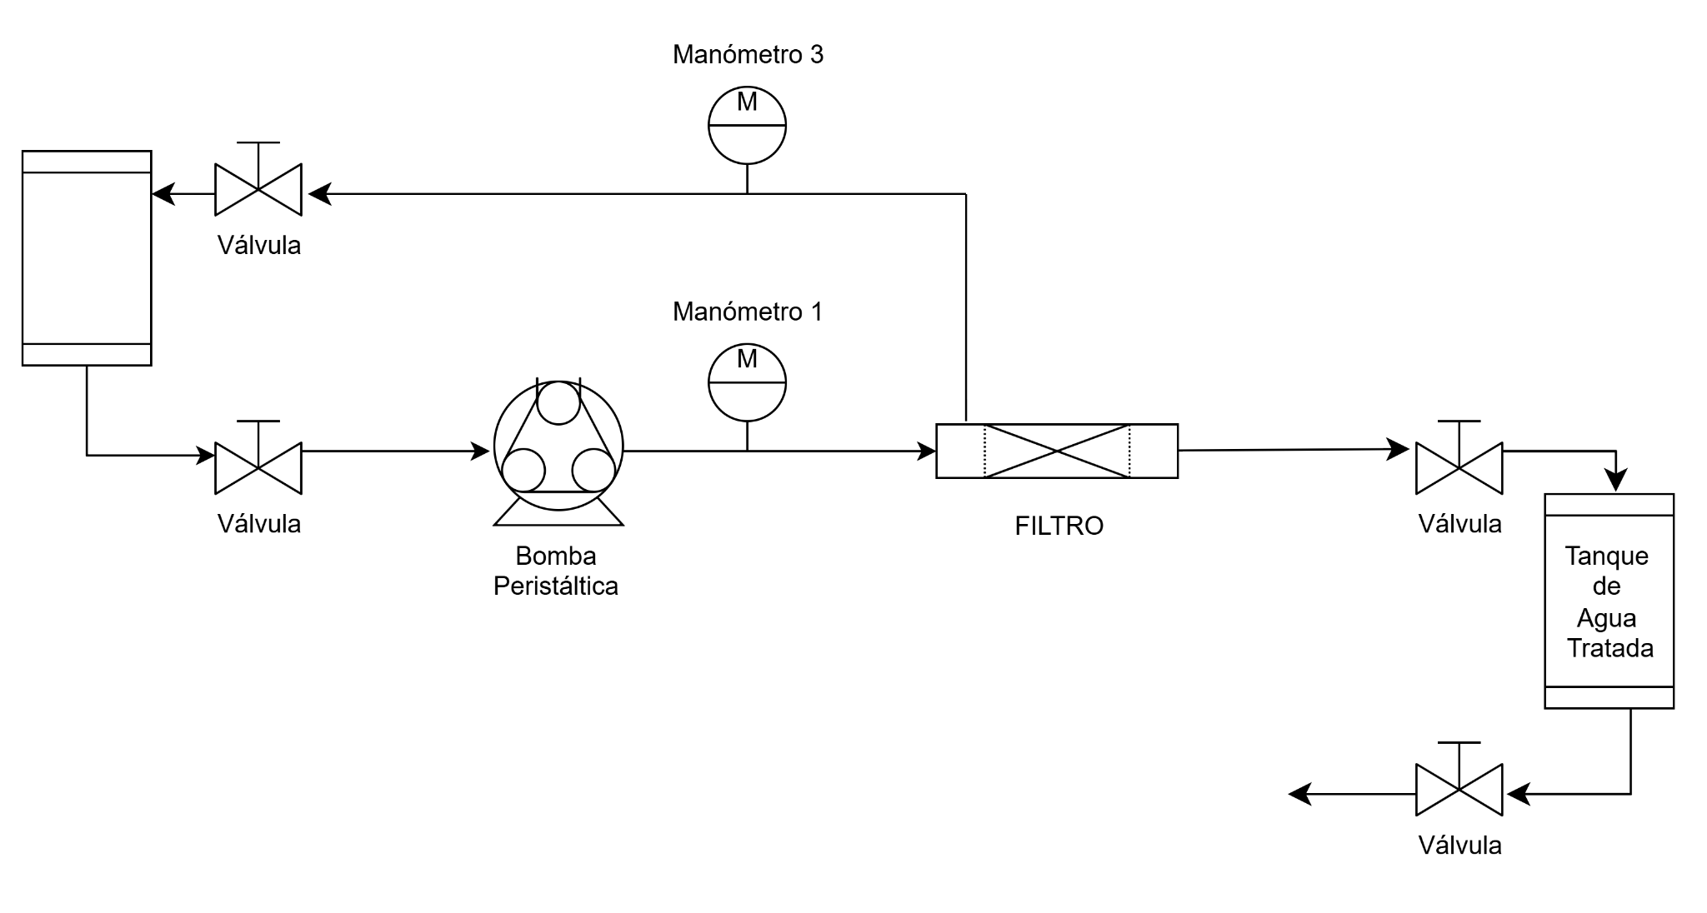

Materiales
Bomba peristáltica ☑️
Características:
- MBP-2000 Caudal máximo: 2 litros por minuto.
- Tubo de silicona de: ØExt.18mm ØInt.12mm;
- Atóxica
- Motor paso a paso 4 Nm-6A-4mH.
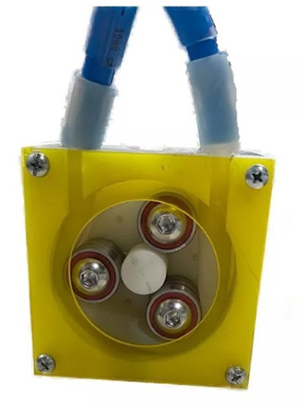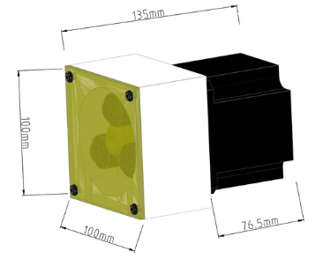

Manómetro ☑️
Características:
- Manómetro lleno de Glicerina
- Marca WINNERS
- Escala: 0-4 Kg/cm2 0-60 psi
- Tamaño 45 mm
- Doble escala kg/cm2 y PSI
- Rosca de 1/4´
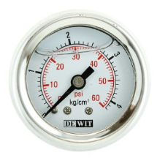
Válvulas ☑️
Características:
- Válvula esférica hh pvc de 1/2 duke
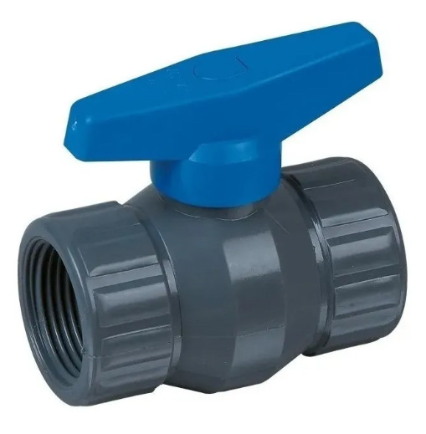
Accesorio TEE ☑️
Características:
- Material: polipropileno
- Rosca 1/2"
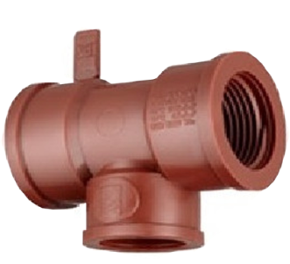
Espiga ☑️
Características:
- Material: polipropileno
- Rosca macho ½

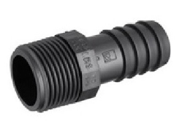

Buje ☑️
Características:
- Material: Bronce
- Rosca macho ½”
- Rosca hembra ¼”
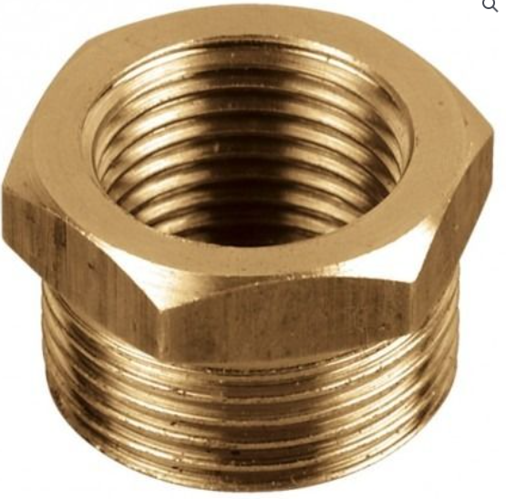
Manguera ☑️
Características:
- Cristal verde
- Diámetro ¼”
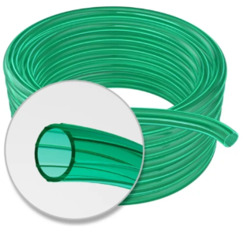
Adaptador de Tanque ☑️
Características:
- Polipropileno
- Rosca ½”
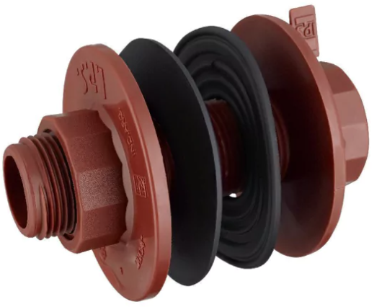

Acople Flotante ☑️
Características:
- Polipropileno
- Rosca ½”
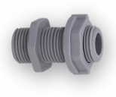
Tanque ☑️
Características:
- Polipropileno
- Capacidad: 100L
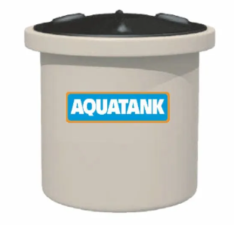

Filtro ☑️
Características:
- Tipo de dializador:
  - Capilar de alto flujo (High-Flux).
  - Diseñado para hemodiálisis y hemodiafiltración.
- Membrana:
  - Helixone® (polisulfona modificada).
  - Alta biocompatibilidad → menos activación inmunológica y menor riesgo de inflamación.
  - Gran selectividad: retiene proteínas grandes (ej. albúmina), permite el paso de moléculas urémicas pequeñas y medianas.
- Superficie de membrana (efectiva):
  - FX 100 → 2.2 m²
- Volumen de cebado (priming volume):
  - 116 mL → mayor volumen a llenar, pero acorde a su tamaño.
- Clearance (depuración):
  - Alta eficiencia para moléculas pequeñas (urea, creatinina, fosfato).
  - Capacidad de remover moléculas medianas (vitamina B12, β2-microglobulina).
  - Baja permeabilidad a albúmina (<0.001 en coeficiente de tamizaje).
- Coeficiente de ultrafiltración (Kuf):
  - 68 mL/h/mmHg → alta permeabilidad hidráulica, apto para remover mucho líquido en poco tiempo.
- Presión máxima transmembrana (TMP):
  - Hasta 600 mmHg, asegura resistencia y seguridad.
- Flujos recomendados:
  - Sangre (Qb): 100 – 600 mL/min (según modelo).
  - Dializado (Qd): hasta 1000 mL/min.
- Configuración de flujos:
  - Sangre: entra abajo → sale arriba.
  - Dializado: entra arriba → sale abajo.
  - Circulación en contracorriente para maximizar la depuración.
- Resistencia al flujo sanguíneo (ΔP):
  - 55 mmHg → baja resistencia pese a su gran tamaño, lo que facilita el uso con flujos altos.
- Diseño del cartucho:
  - Capilares de fibra hueca.
  - Material transparente, conexiones estandarizadas para líneas de diálisis.
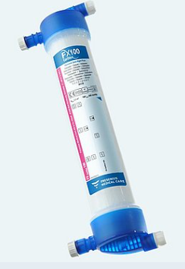

Cartucho de Ultrafiltración
Para el presente proyecto se seleccionó el cartucho FX100 de la serie FX classix de Fresenius Medical Care. Este dializador, originalmente diseñado para hemodiálisis de alto flujo, presenta características que lo convierten en una opción robusta y eficiente para la ultrafiltración de aguas turbias.
El FX100 está compuesto por una membrana de fibras huecas Helixone® (polisulfona modificada), material sintético altamente biocompatible y resistente, que asegura tanto la estabilidad estructural como la selectividad en el proceso de separación. Su superficie efectiva de 2,2 m² brinda una amplia área de contacto, lo que incrementa la eficiencia de filtración y permite manejar volúmenes considerables de agua con una baja caída de presión.
Entre sus principales características técnicas se destacan:
- Volumen de cebado: 116 mL, adecuado para reducir pérdidas iniciales de líquido.
- Coeficiente de ultrafiltración (Kuf): 68 mL/h/mmHg, lo que garantiza una alta capacidad de remoción de agua y sólidos en suspensión.
- Presión transmembrana máxima: 600 mmHg, valor que asegura seguridad mecánica durante la operación.
- Baja resistencia hidráulica (ΔP): 55 mmHg a 300 mL/min de flujo sanguíneo, lo cual favorece su operación en condiciones de laboratorio sin requerir presiones excesivas.
La experiencia previa en aplicaciones biomédicas respalda la fiabilidad de este cartucho: el FX100 está diseñado para preservar moléculas de mayor peso molecular (como la albúmina en sangre), permitiendo el paso de solutos pequeños y medianos. Este mismo principio resulta ventajoso en el tratamiento de aguas turbias, ya que posibilita retener sólidos suspendidos, coloidales y materia orgánica sin comprometer la permeabilidad general de la membrana.
En síntesis, el FX100 combina alta eficiencia, durabilidad y seguridad operacional, siendo un cartucho idóneo para la fase experimental del sistema de ultrafiltración propuesto en esta investigación.

Circuito de Control
El sistema diseñado se basa en una bomba peristáltica, seleccionada por su adecuación al nivel alimenticio, ya que utiliza tubos atóxicos que garantizan un transporte seguro de líquidos sin riesgo de contaminación.
Este tipo de bombas no funciona directamente con corriente alterna (AC) ni con corriente continua “pura” (DC). Para su operación requiere una fuente de corriente continua, habitualmente de 24 VDC, que luego se conecta a un driver de motor paso a paso. El driver transforma la corriente continua en una secuencia de pulsos eléctricos controlados, necesarios para generar el movimiento del motor y, en consecuencia, el funcionamiento de la bomba.
Con el fin de gestionar este proceso, se diseñó un circuito de control basado en un Arduino y un módulo Bluetooth.
- El Arduino actúa como la unidad de control central, procesando las órdenes enviadas desde el celular y generando las señales de control que se transmiten al driver. De esta manera, es posible regular parámetros como la velocidad de giro y el tiempo de funcionamiento de la bomba. Además, se eligió esta plataforma por su versatilidad, facilidad de programación y amplia disponibilidad de bibliotecas, lo que facilita la adaptación a distintos entornos experimentales.
- El módulo Bluetooth (ejemplo: HC-05 o HC-06) funciona como un puente de comunicación inalámbrica entre el celular y el Arduino. Su incorporación permite que el usuario envíe comandos desde una aplicación móvil, logrando un control remoto en tiempo real, sin necesidad de cables, con mayor comodidad y seguridad en la manipulación del sistema.
En conjunto, el circuito de control permite operar la bomba peristáltica de forma precisa, remota y confiable, integrando electrónica de fácil acceso con herramientas de automatización modernas.
Circuito:
- U1: arduino
- U2: driver
- U3: modulo bluetooth
- U4: Fuente de corriente continua
- R1,R2,R3: Resistencia de 1000 ohm
- M1: Bomba peristáltica
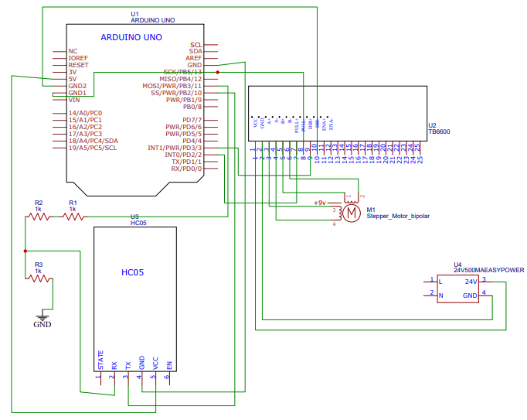
Arduino ☑️
Características:
- Microcontrolador: Microchip ATmega328P[6]​
- Voltaje de funcionamiento: 5 voltios
- Voltaje de entrada: 7 a 12 voltios
- Pines de E/S digitales: 14 (de los cuales 6 proporcionan salida PWM)
- Pines de entrada analógica: 6
- Corriente DC por Pin de E/S: 20 mA
- Corriente CC para Pin de 3.3V: 50 mA
- Memoria Flash: 32 KB de los cuales 0.5 KB utilizados por el gestor de arranque
- SRAM: 2 KB
- EEPROM: 1 KB
- Velocidad del reloj: 16 MHz
- Longitud: 68.6mm
- Ancho: 53,4mm
- Peso: 25g
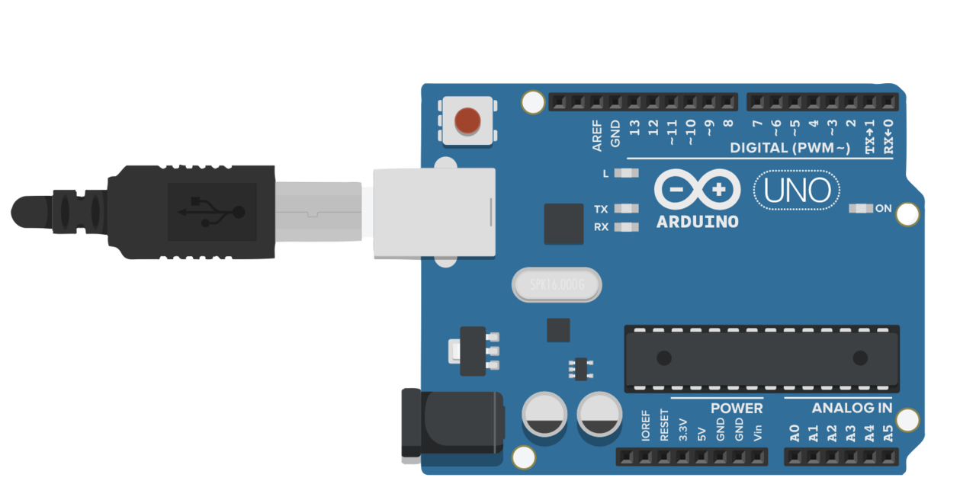

Driver ☑️
Características:
- Modo seleccionable de micro paso (1/1, 1/2, 1/4, 1/8, 1/16 paso).
- Fuente de alimentación sencilla.
- Control de corriente (en 8 pasos de 0,2 A a 5 A).
- Fuente de alimentación: 12 ~ 42V DC
- Entradas aisladas ópticamente
- Protección contra sobrevoltaje, bajo voltaje, sobrecorriente y cortocircuitos.
- Alta velocidad de partida.
- Torque de alta velocidad.
- Carcasa de plastico negro resistente y disipador de calor de aluminio negro.
- Orificios de montaje sobre el disipador de calor para el montaje de la unidad en paneles de la máquina.
- Voltaje de entrada DC: 8 ~ 50V (Voltaje operativo: 12V – 42V)
- Corriente de entrada de 1 a 5 A
- Corriente de salida: IOUT= 5.0 A (Valor nominal máximo absolutos, pico, de 100 ms) IOUT= 5.0 A (Valor nominal máximo absolutos, pico, de 100 ms)
- Temperatura de funcionamiento: -10 to 45 ℃
- Temperatura de almacenamiento: -40 ℃ to 70 ℃
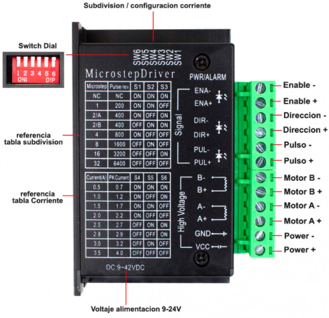

Módulo Bluetooth ☑️
Características:
- Firmware HC-06-20210910
- Voltaje de Operación: 5 V.
- Corriente de Operación: < 40 mA
- Corriente modo sleep: < 1 mA
- Chip: BC417143
- Alcance 10 metros
- Velocidad de transmisión: 1200 bps hasta 1.3 Mbps
- Baudrate por defecto: 9600,8,1,n.
- Bluetooth: V2.0+EDR
- Longitud de cable: 21.5 cm
- Frecuencia: Banda ISM de 2,4 GHz
- Modulación: GFSK (Gaussian Frequency Shift Keying)
- Potencia de emisión: 4 dBm, clase 2
- Sensibilidad: -84 dBm a 0.1% VER
- Velocidad asíncrona: 2.1 Mbps (máx.) / 160 kbps.
- Velocidad síncronos: 1 Mbps/1 Mbps
- Seguridad: Autenticación y encriptación
- Interfaz: Bluetooth - Puerto serie UART TTL
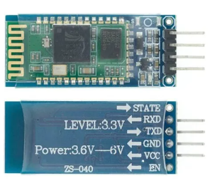

Fuente DC ☑️
Características:
- alimentación 24v 120w 5 amperes
- tensión de entrada: 230v
- frecuencia: 50hz
- potencia: 120w
- tensión de salida: 24v
- amper: 5 amper
- medidas: 16 x 10 x 4 cm
- marca: konnen

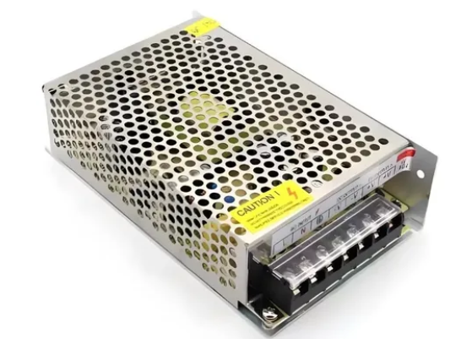

Resistencia ☑️
Características:
- 1000 ohm
- ¼ w
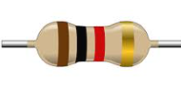
Placa perforada ☑️
Características:
- 5x5 cm
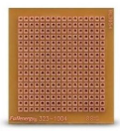

Cable ☑️
Características:
- Cables macho macho
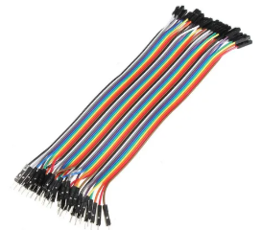

ESTIMACIÓN DEL COSTO
La estimación de costos constituye un aspecto clave para evaluar la viabilidad del sistema a escala de laboratorio. En esta etapa, se recopilaron y cotizaron los principales materiales y dispositivos empleados, considerando proveedores locales y nacionales. El análisis evidencia que la mayor inversión corresponde a la bomba peristáltica, seguida por los elementos electrónicos del circuito de control. En contraste, las piezas de conexión, válvulas y accesorios de polipropileno representan un porcentaje reducido del costo global. El cartucho de ultrafiltración FX100, al provenir de la industria biomédica, se incorporó a través de donación para fines académicos, aunque en condiciones comerciales su valor puede variar entre USD 50 y 200 por unidad, según el mercado y el volumen de compra. En conjunto, el costo total estimado asciende a $1.429.505,04, cifra que refleja la inversión necesaria para implementar y poner en marcha el prototipo experimental. Este cálculo preliminar resulta fundamental para posteriores análisis costo/beneficio y para la proyección de escalabilidad del sistema a contextos reales de potabilización.
Estructura |  | Costo/u | U | Total | Proveedor
1 | Bomba Peristáltica | $898,000.00 | 1 | $898,000.00 | Matrifer
1.1 | Envío Bomba | $25,000.00 | 1 | $25,000.00 | OCA
2 | Manómetro | $54,000.00 | 2 | $108,000.00 | IRR
3 | Válvula Esférica | $3,200.00 | 4 | $12,800.00 | Ferretería
4 | Accesorio TEE | $480.00 | 2 | $960.00 | Ferretería
5 | Espiga | $170.00 | 4 | $680.00 | Ferretería
6 | Buje | $2,682.00 | 2 | $5,364.00 | Ferretería
7 | Manguera Cristal | $1,000.00 | 8 | $8,000.00 | Ferretería
8 | Adaptador de Tanque | $6,970.00 | 2 | $13,940.00 | Ferretería
9 | Acople Flotante | $1,150.00 | 2 | $2,300.00 | Ferretería
10 | Tanque | $95,000.00 | 2 | $190,000.00 | easy
11 | Estructura metalica | $100,000.00 | 1 | $100,000.00 | Herrero
12 | Filtro |  | 1 | $0.00 | -
14 | Arduino | $12,000.00 | 1 | $12,000.00 | GAMA
15 | Drive | $16,100.00 | 1 | $16,100.00 | LERCOM SRL
16 | Módulo Bluetooth | $7,800.00 | 1 | $7,800.00 | GAMA
17 | Fuente DC | $19,010.00 | 1 | $19,010.00 | PANA
18 | Resistencia | $700.00 | 4 | $2,800.00 | GAMA
19 | Placa perforada | $3,900.00 | 1 | $3,900.00 | GAMA
20 | Cable | $800.00 | 1 | $800.00 | GAMA
21 | TIRA PIN | $2,050.00 | 1 | $2,050.00 | GAMA
Sub Total |  |  |  | $64,460.00
TOTAL |  |  |  | $1,429,505.00

APLICACIÓN DE UNA METODOLOGÍA MULTICRITERIO DE TOMA DE DECISIONES

Experiencia 1 - Ensayo comparativo: Efecto del clarificante natural (Aloe vera) sobre el desempeño del cartucho FX100
Diseño: factorial completo de 3 factores con 2 niveles cada uno (2³ = 8 combinaciones posibles).
Nota: dos combinaciones (clarificante = 1 con turbidez = 0) se consideraron no aplicables y se omiten (no tiene sentido clarificar agua inicialmente sin turbidez). Quedan por tanto 6 condiciones experimentales a evaluar.
Objetivo general
Evaluar, mediante un diseño factorial 3×2, el efecto individual y combinado de Caudal, Turbidez y Clarificante (Aloe vera) sobre el desempeño del cartucho FX100, medido en términos de flujo de permeado (J), evolución del fouling (J/J₀ o pendiente de J vs tiempo) y calidad del permeado (NTU).
Esquema
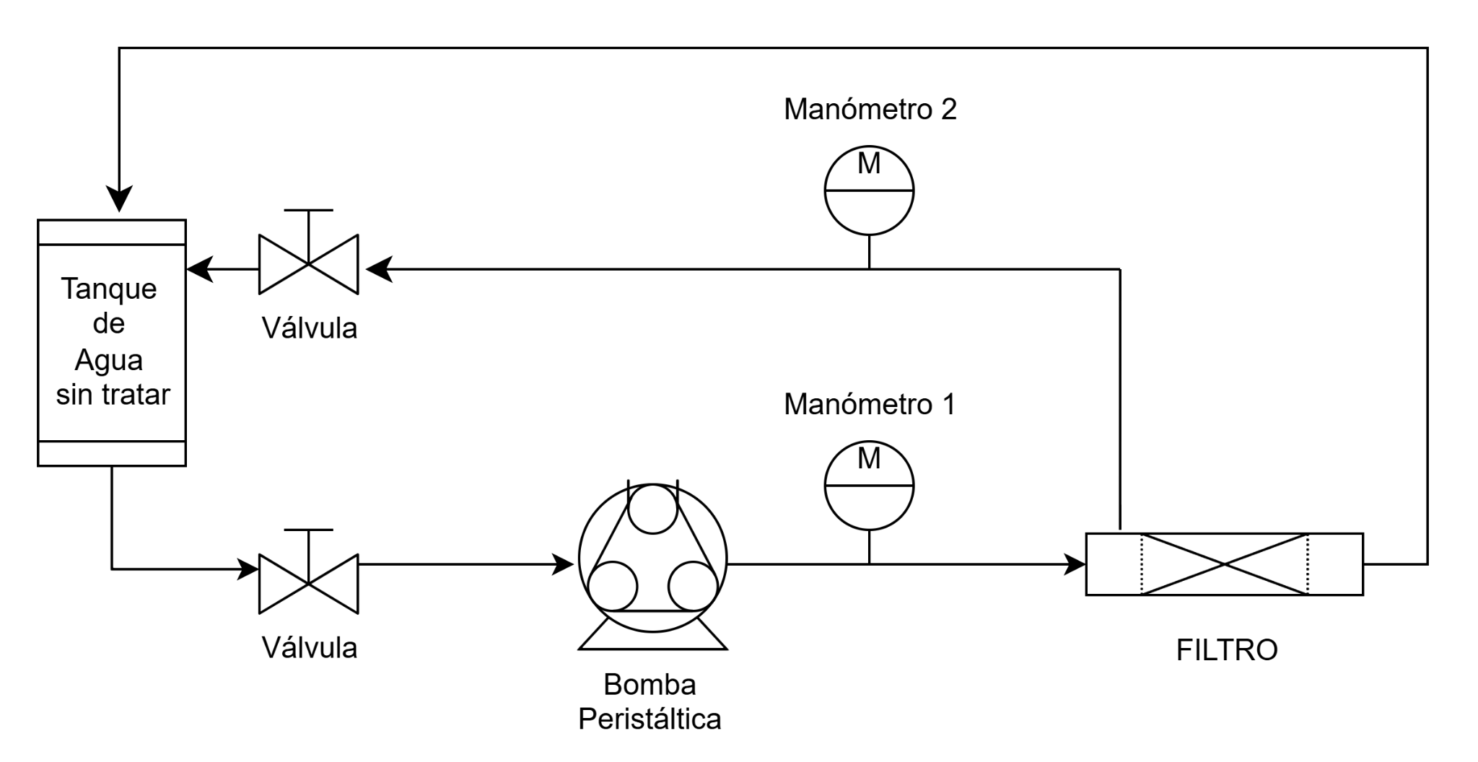
Factores y Niveles
Factor A — Caudal de Alimentación (Q)
  - Nivel 0: 420 ml/min (delay de la bomba 120)
  - Nivel 1: 2130 ml/min (delay de la bomba 60)
Factor B — Turbidez (alimentación)
  - Nivel 0: 0 g/L (agua de red, turbidez ≈ 0 NTU)
  - Nivel 1: 5 g/L (agua turbia; en la práctica preparar con arena/partículas para lograr la turbidez deseada; registrar NTU real).
Factor C — Clarificante (Aloe vera)
  - Nivel 0: sin clarificante
  - Nivel 1: con clarificante (dosificación y jar-test según tu protocolo: ej. 30 mL de solución 30 g/L por 10 L).
Matriz de ensayos (runs planificadas)
Run | Caudal (A) | Turbidez (B) | Clarificante (C) | Comentario
1 | 0 | 0 | 0 | Experiencia 1 — Agua de red (control)
2 | 1 | 0 | 0 | Experiencia 2 — alta Q, agua de red
3 | 0 | 1 | 0 | Experiencia 3 — baja Q, agua turbia
4 | 1 | 1 | 0 | Experiencia 4 — alta Q, agua turbia
5 | 0 | 0 | 1 | No corresponde (clarificante con turbidez 0) — OMITIR
6 | 1 | 0 | 1 | No corresponde — OMITIR
7 | 0 | 1 | 1 | Experiencia 5 — baja Q, turbia + Aloe
8 | 1 | 1 | 1 | Experiencia 6 — alta Q, turbia + Aloe
Procedimiento experimental (paso a paso)
Preparativos comunes:
- Verificar integridad del cartucho FX100 y mangueras; cebar con agua limpia.
- Preparar las aguas de alimentación: agua de red (B=0) y agua turbia (B=1) con la concentración objetivo (medir NTU y registrar).
- Preparar la solución de Aloe y realizar jar-test cuando corresponda (B=1 y C=1) según tu procedimiento: agitación rápida 1 min, lenta 5 min, reposo 5–20 min; decantar y tomar la fracción clarificada para alimentar, o según la modalidad experimental acordada.
Ejecución de cada ensayo (por condición):
- Ajustar caudal de la bomba a 22,7 L/h (nivel 0) o 33,5 L/h (nivel 1).
- Ajustar válvula de retentado para la operación estable; registrar presiones iniciales Pin y Pout.
- Poner en marcha y seguir la secuencia de muestreo .
- Al finalizar cada ensayo realizar enjuague y registro de observaciones; si procede, reemplazar cartucho según plan de réplicas.
Muestreo y frecuencias
Cada ensayo tuvo una duración total de 17 minutos, durante los cuales se realizaron seis mediciones puntuales del caudal de permeado y de la turbidez (NTU) del permeado.
Las mediciones se efectuaron en los minutos: t=1, 4, 7, 10, 13, 17 minutos
En cada punto de muestreo se procedió de la siguiente manera:
- Se recolectó el permeado durante 60 s en una probeta graduada o recipiente medidor para determinar el volumen permeado (ΔV).
- Se registró el caudal instantáneo correspondiente y se calculó el flujo de permeado (J) mediante la ecuación:
$$J=\frac{Vp}{A*t}$$
donde Vp = volumen de permeado (L), A = área efectiva de la membrana (2,2 m²) y t = tiempo de recolección (h).
- Se midió la turbidez del permeado (NTU) en cada punto utilizando turbidímetro previamente calibrado.
- Adicionalmente, se registraron las presiones de entrada (Pin) y salida (Pout) para calcular la presión transmembrana (TMP) según:
$$TPM=\frac{Pin +Pout}{2}$$
- En cada intervalo se realizaron observaciones cualitativas (presencia de burbujas, partículas visibles, cambios de color o de presión).
Número de muestras por ensayo:
- 6 mediciones de permeado × 1 ensayo = 6 muestras por condición experimental.
- Como el diseño incluye 6 combinaciones válidas de factores, se obtendrán 36 muestras totales por corrida factorial completa.
- En caso de realizar réplicas, se multiplica este número por la cantidad de repeticiones planificadas.
Criterios de decisión y umbrales prácticos
- Fouling crítico: considerar intervención si J/J0<0,7J/J_0 < 0{,}7J/J0​<0,7 medido durante el ensayo.
- NTU de permeado objetivo: < 5 NTU (umbral operativo).
- Rotura de fibras/falla: presencia de sólidos visuales en permeado → detener y reemplazar cartucho.
Conclusiones esperadas
- Confirmar que el agua de red representa el rendimiento base máximo del sistema.
- Determinar si el Aloe vera mejora la calidad del permeado y reduce el ensuciamiento.
- Verificar si la ultrafiltración directa de agua turbia puede generar saturación o daño de la membrana, justificando el uso de pretratamientos.
- Identificar el rango de TMP y flujo óptimo para operar el FX100 sin comprometer su integridad.

Experiencia 2 - Operación prolongada del módulo de ultrafiltración (FX100)
Objetivo general
Evaluar el desempeño operativo y la calidad microbiológica del agua producida por el cartucho de ultrafiltración Fresenius FX100 bajo condiciones continuas y reales de trabajo, operando durante dos semanas.
Se buscó determinar la vida útil operativa del módulo, identificando el punto en el que se observa una pérdida significativa de rendimiento (aumento de la presión transmembrana o disminución del flujo) o la presencia de contaminación microbiológica en el permeado.
Hipótesis de trabajo
El módulo FX100, operado con una Presión Transmembrana (TMP) ≤ 0,5 bar y un flujo de diseño de aproximadamente 20–30 L/h, mantiene la producción de permeado microbiológicamente seguro durante todo el período de operación.
La aparición de aumentos sostenidos en TMP, caída del flujo o detección de indicadores microbiológicos será el criterio para definir el límite operativo y la necesidad de mantenimiento o retrolavado.
Diseño experimental
La experiencia se realizó durante 12 días hábiles, con una producción diaria de 25.2 L/h de permeado, en un tiempo total de operación de 3 horas por jornada.
Durante el ensayo, se registraron de forma sistemática las presiones, caudales y observaciones operativas cada 30 minutos, además de realizar muestreos físico-químicos y microbiológicos en distintos puntos del sistema.
Cronograma y esquema de muestreo
Día | Tipo de análisis | Agua de alimentación | Permeado (fracciones iniciales) | Permeado (producción)
Día 1 | Análisis completo | AMT, Coliformes totales, E. coli, Pseudomonas aeruginosa | 1.ª y 5.ª fracción (2 mL c/u) | AMT + Coliformes + E. coli + P. aeruginosa
Días 2–5 | Seguimiento microbiológico | AMT | 1.ª y 5.ª fracción (2 mL c/u) | AMT (muestra “fin de lote”)
Día 6 | Análisis completo + físico químico | AMT, Coliformes, E. coli, P. aeruginosa | 1.ª y 5.ª fracción | AMT + Coliformes + E. coli + P. aeruginosa + fisicoquímico
Días 7–10 | Seguimiento microbiológico | AMT | 1.ª y 5.ª fracción | AMT (muestra “fin de lote”)
Día 11 | Análisis completo + físico químico | AMT, Coliformes, E. coli, P. aeruginosa | 1.ª y 5.ª fracción | AMT + Coliformes + E. coli + P. aeruginosa + fisicoquímico
Día 12 | Cierre y retrolavado | — | — | Retrolavado + hisopado (AMT, Coliformes, E. coli, P. aeruginosa)
AMT: Aerobios mesófilos totales.
Condiciones de operación
- Flujo permeado objetivo: 25 L/h durante 3 hs.
- TMP inicial: ≤ 0,5 bar.
- Modo de operación: crossflow, con la línea de retenido parcialmente abierta.
- Registros cada 30 minutos:
  - Presión de alimentación (manómetro 1)= 0 bar.
  - Presión del retenido (manómetro 2)= 0.1 bar.
  - TMP calculada
  - Observaciones de campo: ruido de bomba, burbujeo, color o espuma, temperatura ambiente y posibles variaciones en el caudal.

Gestión de contingencias
- Contaminación microbiológica en permeado: detener operación, realizar retrolavado y purgar entre 5–10 L de agua antes de retomar el ensayo.
- Presencia de aire o burbujeo: verificar estanqueidad de líneas y purgar cartucho.
- Desviaciones en presión o caudal: revisar calibración de manómetros y estado de la bomba.
Plan de muestreo microbiológico
Durante cada día de ensayo se recolectaron:
- Muestras de agua de alimentación (1 muestra/día).
- Fracciones de arranque de permeado (1.ª y 5.ª fracción, 2 mL c/u).
- Muestra de permeado final (“fin de lote”).
- Muestra de retrolavado (solo el último día).
En total se obtuvieron aproximadamente 12 días × 3 muestras de permeado/día = 36 muestras, más las de alimentación y retrolavado, destinadas al análisis microbiológico.
Registro de parámetros hidráulicos
Cada jornada se registraron los siguientes parámetros en intervalos de 30 minutos:
- Caudal instantáneo (L/h).
- Presiones de alimentación y retenido (atm).
- TMP calculada (atm).
- Observaciones cualitativas (aspecto del agua, espuma, ruidos, estabilidad).
Estos datos permitirán construir los gráficos de tendencia TMP vs. tiempo y caudal vs. tiempo, fundamentales para evaluar la evolución del desempeño del cartucho durante los 12 días de operación.
Cierre del ensayo
En la última jornada (Día 12), se realizó un retrolavado del cartucho FX100 para recolectar el líquido retenido y efectuar análisis microbiológicos.
Además, se efectuaron hisopados en tres puntos críticos del circuito (succión, post-bomba y línea de permeado cercana al cartucho) con el fin de identificar posibles focos de contaminación o biofilm.
Resultados esperados
- Estabilidad operativa: mantener un caudal constante cercano a 25 L/h y una TMP ≤ 0,5 bar durante la mayor parte del ensayo.
- Calidad microbiológica del permeado: ausencia de E. coli, Pseudomonas aeruginosa y coliformes totales durante los 10 días.
- Indicadores de degradación: incremento sostenido de TMP, caída del flujo o presencia de microorganismos → señal de ensuciamiento o pérdida de integridad de la membrana.
- Eficiencia del retrolavado: evaluar la recuperación del flujo tras el lavado final y la concentración microbiana del líquido de retrolavado como indicador del material retenido.
Conclusiones preliminares
Esta experiencia permitirá:
- Validar la operación continua del FX100 en condiciones controladas.
- Determinar el tiempo máximo de operación segura antes de requerir limpieza o reemplazo.
- Obtener curvas de TMP y caudal a lo largo del tiempo, como base para establecer protocolos de mantenimiento.
- Evaluar la efectividad microbiológica del sistema y su capacidad de mantener un permeado libre de contaminación bajo condiciones prolongadas de uso.

RESULTADOS OBTENIDOS

Comportamiento de la Bomba Peristáltica
Previo a la realización de las experiencias de filtración, se efectuó la caracterización del comportamiento de la bomba peristáltica utilizada en el sistema experimental, con el objetivo de establecer la relación entre el delay configurado en el controlador y el caudal real de alimentación al módulo de ultrafiltración.
Se midieron los caudales obtenidos para distintos valores de delay, en condiciones de operación sin carga Anexo 1 , los resultado son los siguientes:
Delay | Caudal
130 | 0.348
100 | 0.640
20 | 3.371
A partir de estos valores se realizó un ajuste lineal entre delay y caudal, obteniéndose el siguiente modelo empírico:
$$Q=-0,029×Delay+3,858$$
donde:
- Q: caudal en L/min
- Delay: valor de retardo configurado en la bomba (parámetro interno del controlador)
El coeficiente de pendiente negativo indica que el caudal aumenta al disminuir el valor de delay, lo cual es coherente con el principio de funcionamiento del equipo: a menor delay, mayor frecuencia de pulsos y, por lo tanto, mayor velocidad de rotación del cabezal peristáltico.
Aplicando la ecuación de calibración dentro del rango de operación utilizado en los ensayos, se estimaron los caudales correspondientes a diferentes valores de delay y RPM.
Delay | RPM | Caudal (l/min)
120 | 36.25 | 0.42
115 | 37.71 | 0.56
110 | 39.29 | 0.71
105 | 41.01 | 0.85
100 | 42.89 | 0.99
95 | 44.94 | 1.14
90 | 47.21 | 1.28
85 | 49.71 | 1.42
80 | 52.49 | 1.56
75 | 55.60 | 1.71
70 | 59.11 | 1.85
65 | 63.09 | 1.99
60 | 67.64 | 2.13
55 | 72.90 | 2.28
50 | 79.05 | 2.42
45 | 86.33 | 2.56
40 | 95.08 | 2.70
35 | 105.81 | 2.85
30 | 119.27 | 2.99
25 | 136.66 | 3.13
20 | 159.98 | 3.28
Representación gráfica:
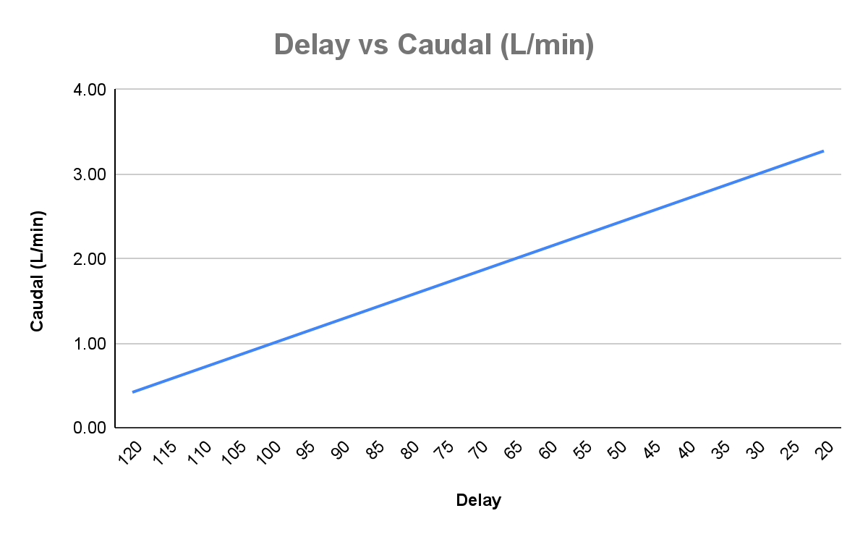

Experiencia 1
Comportamiento del flujo de permeado (J)
En las tres condiciones de agua ensayadas, el flujo de permeado se mantuvo relativamente estable durante todo el período de observación, sin evidenciar pérdidas significativas asociadas al ensuciamiento de la membrana Anexo 3.
- Agua de red:
Flujo constante de ~780 mL/min (delay 60) y ~400 mL/min (delay 120).
No se observaron variaciones entre los distintos tiempos ni indicios de fouling.
- Agua clarificada con Aloe vera:
Flujo idéntico al del agua de red (780–400 mL/min según delay).
La similitud entre ambos sugiere que el pretratamiento con Aloe vera no afecta negativamente la permeabilidad hidráulica de la membrana, y que la solución clarificada presenta una baja carga coloidal residual.
- Agua turbia sin clarificación:
Flujo inicial ligeramente superior (800 mL/min) para la condición de alta presión y 420 mL/min para baja presión.
Se mantuvo estable, aunque con signos de sedimentación en los ductos del retenido al final del ensayo (minuto 16), lo cual podría indicar la formación inicial de depósitos en la superficie del cartucho.
Representación gráfica:
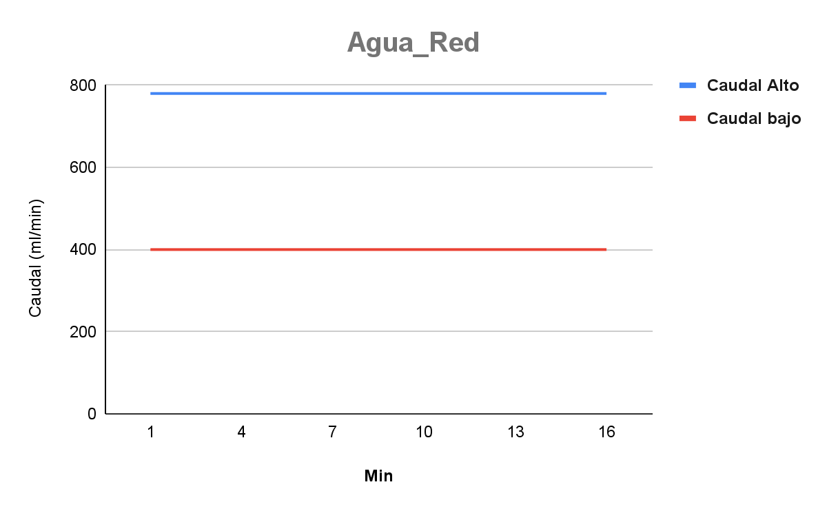
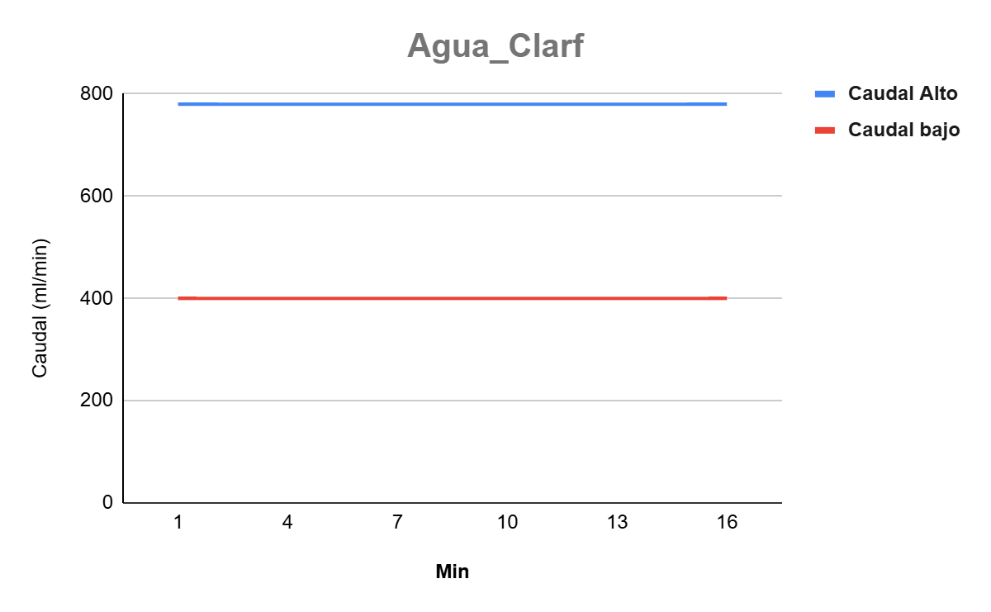
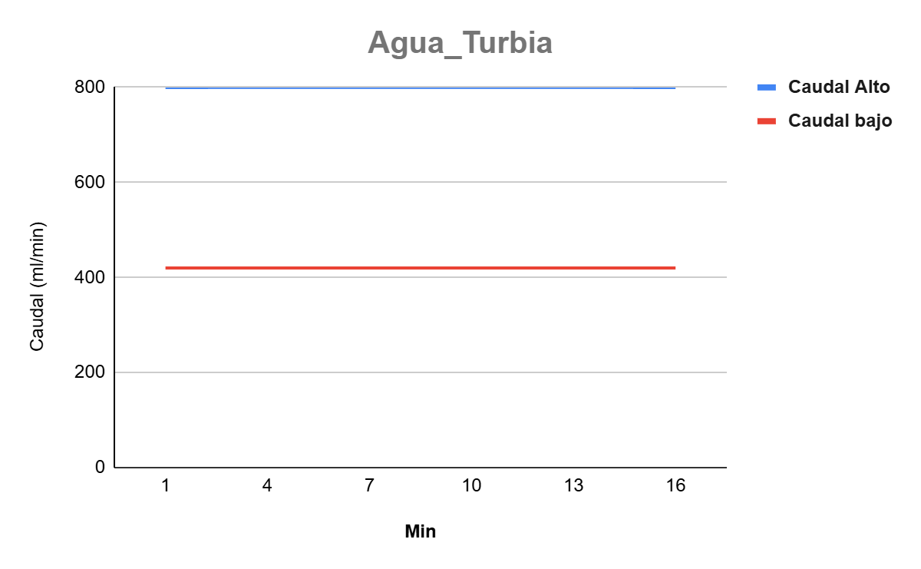
Evolución de la turbidez del permeado (NTU)
El parámetro de turbidez en el permeado mostró un bajo nivel de variación en todos los casos, confirmando la efectividad del cartucho FX100 para remover partículas suspendidas, incluso bajo condiciones de operación prolongada Anexo 4 .
Agua de red (referencia):
- Turbidez inicial del agua: 1 NTU
- Turbidez del permeado: constante en 1 NTU durante toda la operación.
- No se observaron sólidos ni variaciones, lo que confirma que la membrana se mantuvo íntegra y sin ensuciamiento.
Agua turbia clarificada con Aloe vera: El agua turbia inicial (208 NTU caudal alto y 170 NTU caudal bajo) fue tratada con 40 mL de solución de Aloe vera (30 g/L), reduciendo su turbidez a 20 NTU tras la clarificación. Durante la filtración:
- A caudal alto, la turbidez del permeado se mantuvo en 1 NTU estable durante todo el ensayo.
- A caudal bajo, se observó un leve descenso de 2 NTU a 1 NTU hacia el final del ensayo (min 16).
Esto demuestra que el Aloe vera redujo la carga de sólidos de la alimentación, permitiendo obtener permeados prácticamente idénticos a los del agua de red y reduciendo la probabilidad de fouling.
Agua turbia sin clarificación:
- Turbidez inicial: 208 NTU.
- A caudal alto, el permeado mantuvo valores de 2 NTU, mientras que a caudal bajo fluctuó entre 2–4 NTU.
- Aunque los valores están por debajo del límite operativo (5 NTU), se observó acumulación de sedimentos en los ductos del retentado, indicando inicio de ensuciamiento de la membrana.
Representación gráfica:
NTU = 5 (límite de agua potable)
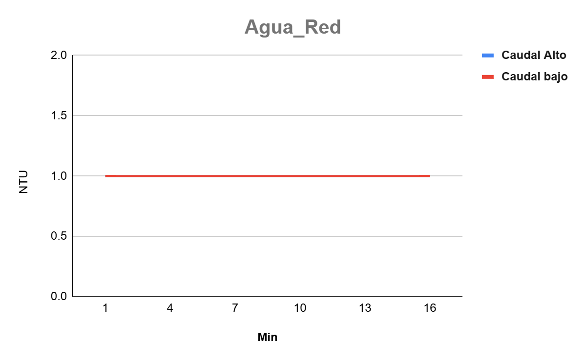
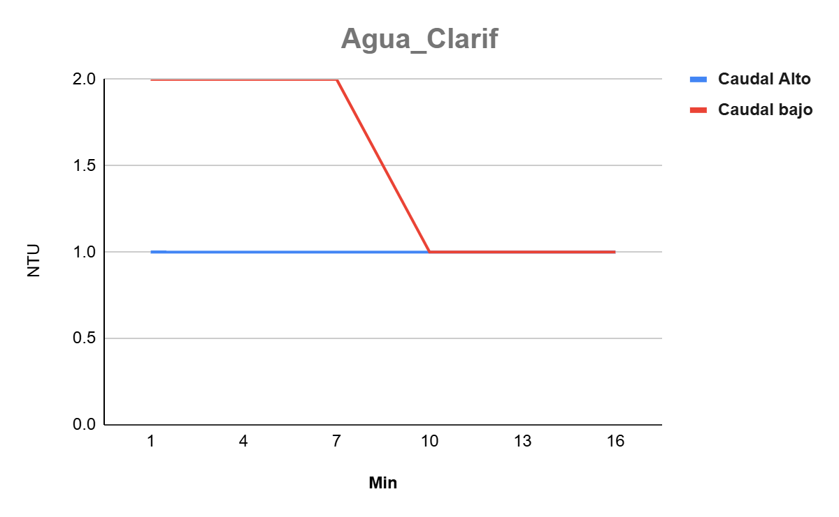
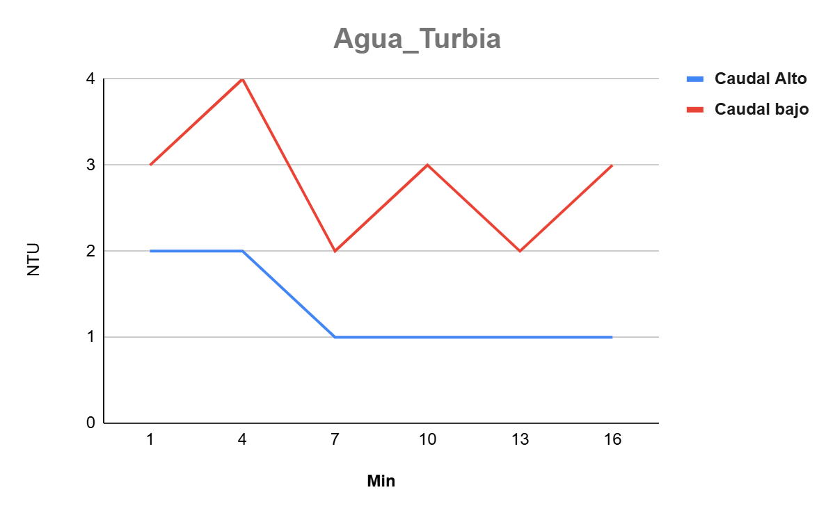
Interpretación global
Los resultados confirman que el cartucho FX100 presenta un excelente desempeño hidráulico y de retención bajo condiciones de laboratorio, manteniendo flujo y calidad de permeado estables incluso en presencia de agua turbia.
- La eficiencia de remoción fue del orden del 98–99%, considerando NTU iniciales de 170–208 y finales de 1–4.
- El uso de Aloe vera como clarificante permitió una reducción significativa de la carga sólida antes de la filtración, logrando permeados con turbidez equivalente a los obtenidos con agua de red.
- No se observaron indicios de rotura de fibras ni aumentos de TMP, lo que valida la operación en el rango de presión seleccionado (0,1–0,3 atm).
Conclusiones parciales
- El cartucho FX100 mantuvo un comportamiento estable en todas las condiciones, con flujos entre 400–800 mL/min y NTU ≤ 4.
- La operación a mayor caudal (delay 60) no compromete la calidad del permeado, pero podría incrementar el esfuerzo hidráulico sobre las fibras en ensayos prolongados.
- La incorporación de Aloe vera como clarificante natural resulta beneficiosa: reduce la turbidez inicial y mantiene la estabilidad del flujo, evitando el inicio temprano de fouling.
- La filtración directa de agua turbia es factible a corto plazo, aunque se evidencian signos de depósito en el retentado, por lo que el uso de pretratamientos se considera recomendable para proteger la membrana a largo plazo.

Experiencia 2
La segunda experiencia tuvo como objetivo evaluar el comportamiento hidráulico, microbiológico y operativo del módulo de ultrafiltración FX100 bajo condiciones prolongadas de operación continua, durante un período de tres semanas. El sistema se mantuvo trabajando con agua de red previamente la cual era almacenada un dia antes en el tanque de alimentación, a bajo régimen de presión transmembrana (TMP ≈ 0,05 bar) y caudal controlado (delay = 80 µs, ≈ 25 L/h).
Ajustes del sistema
Durante los primeros días de operación (del 23 al 27 de septiembre), se detectaron valores elevados en los análisis microbiológicos del permeado, lo que evidenció un problema de configuración en el filtro. Este inconveniente afectaba la eficiencia del proceso de separación, ya que los recuentos microbianos en el permeado eran anómalamente altos para las condiciones de ultrafiltración.
Como respuesta, el 29 de septiembre se decidió modificar la configuración del sistema, reemplazando el arreglo de conexiones del cartucho y ajustando las boquillas de recepción, retorno y filtrado. Esta modificación buscó mejorar la distribución del flujo y eliminar posibles zonas muertas o bypass internos que favorecen el paso de microorganismos.
A partir del 30 de septiembre, se reinició la experiencia desde cero, implementando la nueva configuración hidráulica y un cartucho FX100 nuevo, con operación controlada a TMP de 0,05 bar. Desde ese punto, los resultados obtenidos —tanto hidráulicos como microbiológicos— fueron positivos y reproducibles, mostrando un desempeño estable del sistema.
Configuración final:
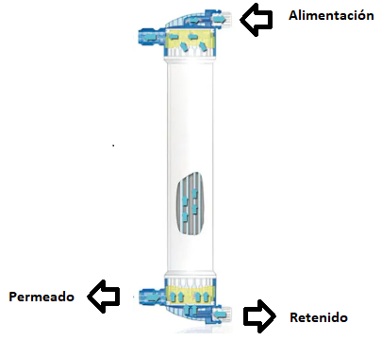
Comportamiento hidráulico
Durante toda la operación posterior al cambio de configuración, la presión de alimentación y retentado se mantuvieron constantes en 0 y 0,1 bar, respectivamente, con una TMP promedio de 0,05 bar, considerada óptima para una operación segura y eficiente Anexo 5 .
Los caudales de permeado se mantuvieron inicialmente en torno a 25 L/h, estables durante las primeras jornadas (30/09 al 01/10). A partir del día 6 (02/10), se observó una reducción gradual del caudal (25 → 22,8 L/h), lo cual representa una pérdida aproximada del 10%, atribuible a ensuciamiento progresivo de la superficie de la membrana.
Durante la segunda semana, el flujo se estabilizó entre 22 y 24 L/h, sin fluctuaciones significativas, lo que indica un régimen de operación cuasi estacionario.
En la tercera semana, luego de algunos días de inactividad y almacenamiento del agua de alimentación, se registró un incremento temporal del caudal (hasta 31 L/h). Este comportamiento se asocia al vaciado de los capilares del módulo y la presencia de aire en los canales internos, lo que disminuye transitoriamente la resistencia hidráulica.
Representación gráfica:
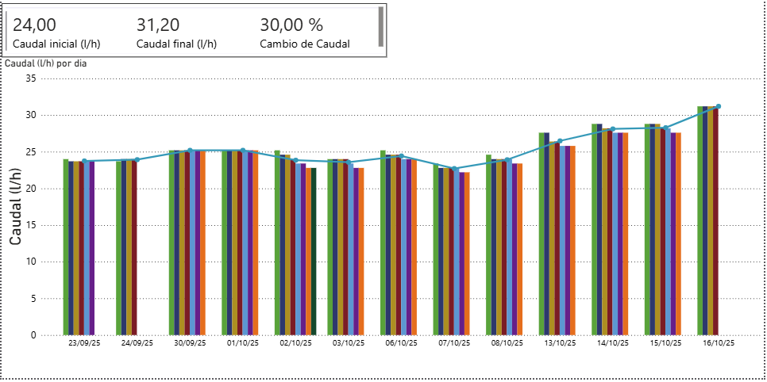
Resultados microbiológicos
El monitoreo microbiológico se realizó sobre muestras de agua de alimentación, permeado inicial y permeado final, en tres campañas semanales consecutivas (Semana 1, 2 y 3) Anexo 6 . Los parámetros analizados fueron:
- APC 1 y APC 5: recuento en placa a 35°C y 22°C (UFC/mL)
- Coliformes totales
- Escherichia coli
- Pseudomonas aeruginosa
Agua de alimentación:
- Presentó valores variables de APC entre 1 y 26 UFC/mL, y detección de coliformes totales <3 NMP/100 mL, sin presencia de E. coli y Pseudomonas aeruginosa.
- Estas cifras indican un agua de baja contaminación microbiológica, aunque con pequeñas variaciones naturales por almacenamiento y condiciones de toma.
Permeado inicial:
- Durante las primeras semanas, los valores de APC se mantuvieron bajos (5–20 UFC/mL), sin presencia de coliformes y patógenos.
- En la tercera semana, se registró un incremento súbito de APC (>500 UFC/mL) en las muestras del 17/10, indicando una contaminación microbiológica del permeado, probablemente causada por fouling biológico o contaminación cruzada en el circuito, o también la posible falla del filtro, lo que indicaría su sustitución.
Permeado final:
- El comportamiento fue similar al del permeado inicial, con ausencia de coliformes, E. coli y Pseudomonas durante las dos primeras semanas.
- En la tercera semana se detectó nuevamente APC >500 UFC/mL, lo que confirma una pérdida de la integridad microbiológica del sistema tras 12 días de operación continua con la nueva configuración del filtro.
- Este fenómeno coincide con la observación de mayor caudal y almacenamiento prolongado del agua de alimentación, que podrían haber favorecido el crecimiento bacteriano en el circuito.
Representación gráfica:
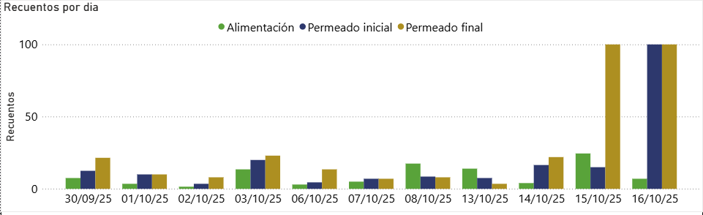
Interpretación y desempeño general
- La modificación de la configuración del filtro el 29/09 resultó crucial para estabilizar el sistema y obtener resultados válidos, tanto hidráulicos como microbiológicos.
- Tras el reinicio, el sistema mostró un comportamiento estable y reproducible, con un leve ensuciamiento progresivo propio del uso prolongado.
- Los análisis microbiológicos posteriores confirmaron la eficacia de la nueva configuración y de las rutinarias limpiezas químicas.
- La contaminación observada en la tercera semana sugiere que el intervalo de limpieza debe limitarse a aproximadamente 8 días de operación continua.
Conclusiones parciales
- La reconfiguración hidráulica del 29/09 y la reposición del cartucho FX100 el 13/10 fueron decisivas para lograr un desempeño estable y prolongado del sistema.
- La operación controlada a baja presión (TMP ≈ 0,05 bar) y caudal moderado (delay 80 µs) permitió mantener un flujo constante sin comprometer la integridad de la membrana.
- La reposición del filtro restauró el flujo a valores superiores a los iniciales y mejoró la calidad microbiológica del permeado, confirmando que los ensuciamientos previos se debían principalmente a fouling físico y no a defectos de la unidad.
- Los resultados posteriores al cambio mostraron ausencia de indicadores microbiológicos patógenos, validando la eficacia sanitaria del sistema ultrafiltrante bajo la nueva configuración.
- Se recomienda incorporar reemplazos o limpiezas químicas cada 10–12 días de operación para mantener la estabilidad del flujo y prevenir la colonización bacteriana.
- En conjunto, la Experiencia 2 demuestra la viabilidad técnica y microbiológica del sistema FX100 operando en continuo, siempre que se apliquen protocolos sistemáticos de mantenimiento, desinfección y control operativo.

ANÁLISIS COSTO/BENEFICIO
Desde una perspectiva socioeconómica, el sistema de ultrafiltración propuesto constituye una alternativa sostenible y de bajo costo para el acceso a agua segura en comunidades vulnerables. Su aplicación trasciende el laboratorio, orientándose hacia la autonomía hídrica local y la reducción de riesgos sanitarios.
1. Accesibilidad y replicabilidad: El uso de componentes económicos y de fácil reposición (tanques plásticos, mangueras comunes, bomba peristáltica estándar) permite reproducir el sistema en talleres comunitarios o cooperativas locales, reduciendo la dependencia de infraestructura compleja.
2. Impacto social y sanitario: Los análisis microbiológicos mostraron ausencia de coliformes y Pseudomonas en el permeado durante la mayor parte del ensayo, lo que demuestra la capacidad del sistema para producir agua microbiológicamente segura. Esto implica una mejora directa en la calidad de vida, disminuyendo la incidencia de enfermedades hídricas y fortaleciendo la salud pública en zonas sin redes de potabilización centralizadas.
3. Sostenibilidad ambiental: El empleo de clarificantes naturales (Aloe vera) reduce el uso de coagulantes químicos convencionales (como sulfato de aluminio), disminuyendo el impacto ambiental asociado a los residuos de tratamiento. Además, el bajo consumo eléctrico y la posibilidad de operar el sistema mediante energía solar lo hacen compatible con estrategias de transición energética limpia.
En conjunto, el sistema presenta una alta relación beneficio/costo social, al ofrecer una solución sustentable, accesible y ambientalmente responsable para la gestión descentralizada del recurso hídrico.

CONCLUSIÓN
El presente trabajo permitió diseñar, construir y evaluar un sistema de ultrafiltración (UF) a escala laboratorio, orientado al tratamiento de aguas turbias para la obtención de agua segura. A lo largo de las experiencias realizadas se verificó la viabilidad técnica y operativa del sistema, así como su potencial de aplicación en contextos de acceso limitado a tecnologías convencionales de potabilización.
Los resultados obtenidos demostraron que el cartucho FX100 puede operar de manera estable bajo presiones moderadas (0,05–0,5 bar) y flujos comprendidos entre 22 y 33 L/h, garantizando una alta calidad del permeado (turbidez < 5 NTU) y una notable reducción de microorganismos indicadores como Escherichia coli, Pseudomonas aeruginosa y coliformes totales.
Asimismo, se comprobó que el uso de clarificantes naturales (Aloe vera) previo a la filtración reduce significativamente el ensuciamiento de la membrana (fouling), favoreciendo una operación más estable y prolongando la vida útil del cartucho. En contraste, la ultrafiltración directa de agua turbia sin pretratamiento evidenció una mayor caída del flujo y la posible obstrucción parcial de los capilares, lo que refuerza la necesidad de un acondicionamiento previo del agua.
En la segunda etapa, el funcionamiento continuo del sistema permitió evaluar su comportamiento a largo plazo, confirmando la estabilidad del flujo permeado y la reproducibilidad de los resultados microbiológicos dentro de los límites establecidos para agua segura. La reconfiguración del sistema y la implementación de rutinas de desinfección y retrolavado contribuyeron a mantener la integridad del módulo y la consistencia de las mediciones.
En términos globales, el estudio permitió validar la eficiencia técnica, sanitaria y económica de la ultrafiltración con cartucho FX100 y su combinación con clarificantes naturales como estrategia de pretratamiento.
El sistema propuesto se presenta como una solución reproducible, escalable y ambientalmente responsable, capaz de contribuir al acceso equitativo a agua segura y al cumplimiento de los Objetivos de Desarrollo Sostenible (ODS 6 y 12) vinculados a agua limpia, saneamiento y producción sostenible.
Finalmente, los resultados obtenidos sientan las bases para futuras líneas de trabajo, orientadas a:
- Optimizar los procedimientos de limpieza y recuperación de membranas.
- Evaluar el rendimiento con otros tipos de aguas naturales y diferentes clarificantes biológicos.
- Escalar el diseño hacia sistemas piloto o modulares con capacidad comunitaria.
Con ello, se consolida una propuesta técnica y socialmente viable para el tratamiento descentralizado de aguas turbias, alineada con criterios de sostenibilidad, eficiencia y accesibilidad tecnológica.

ANEXO

Anexo 0:
Ensamble del primer prototipo
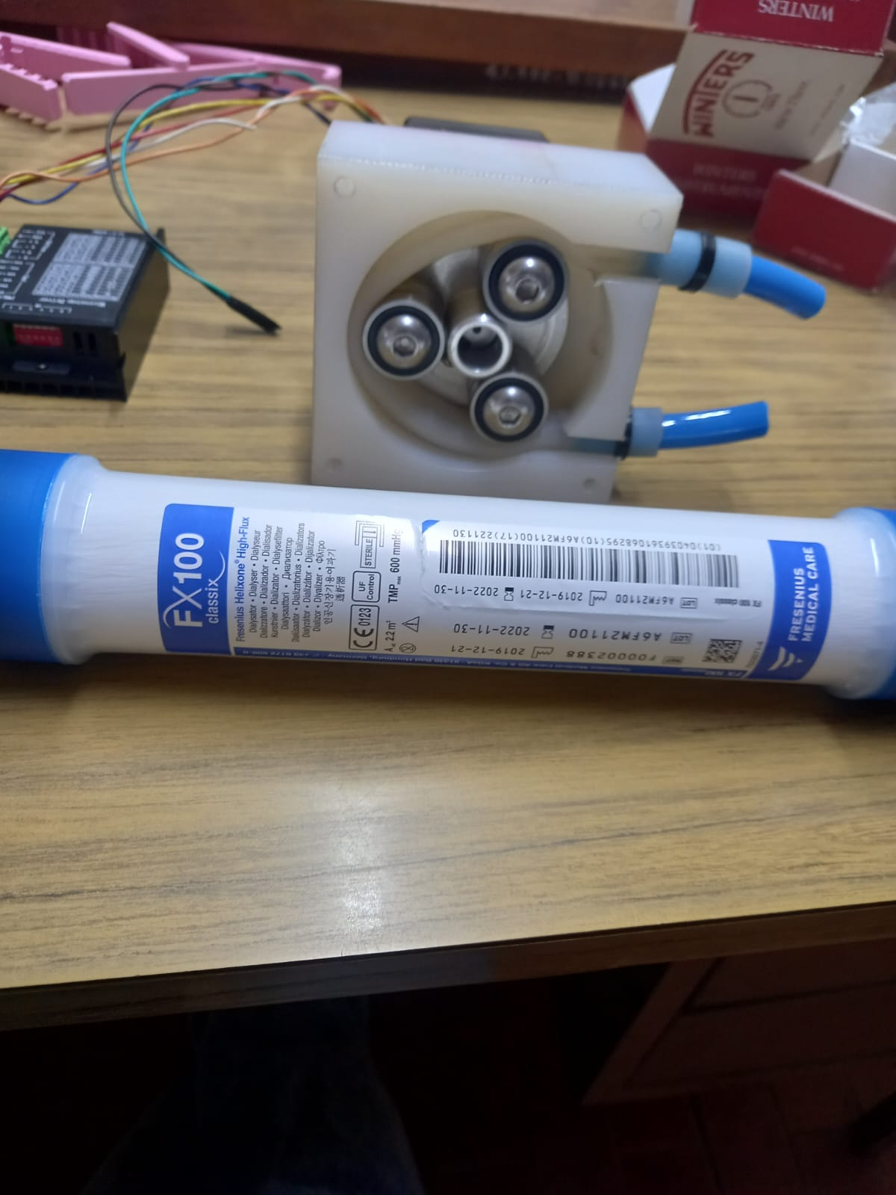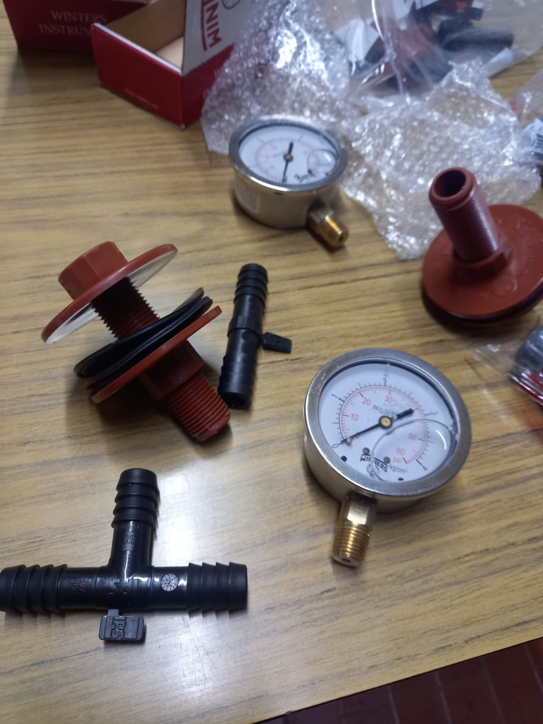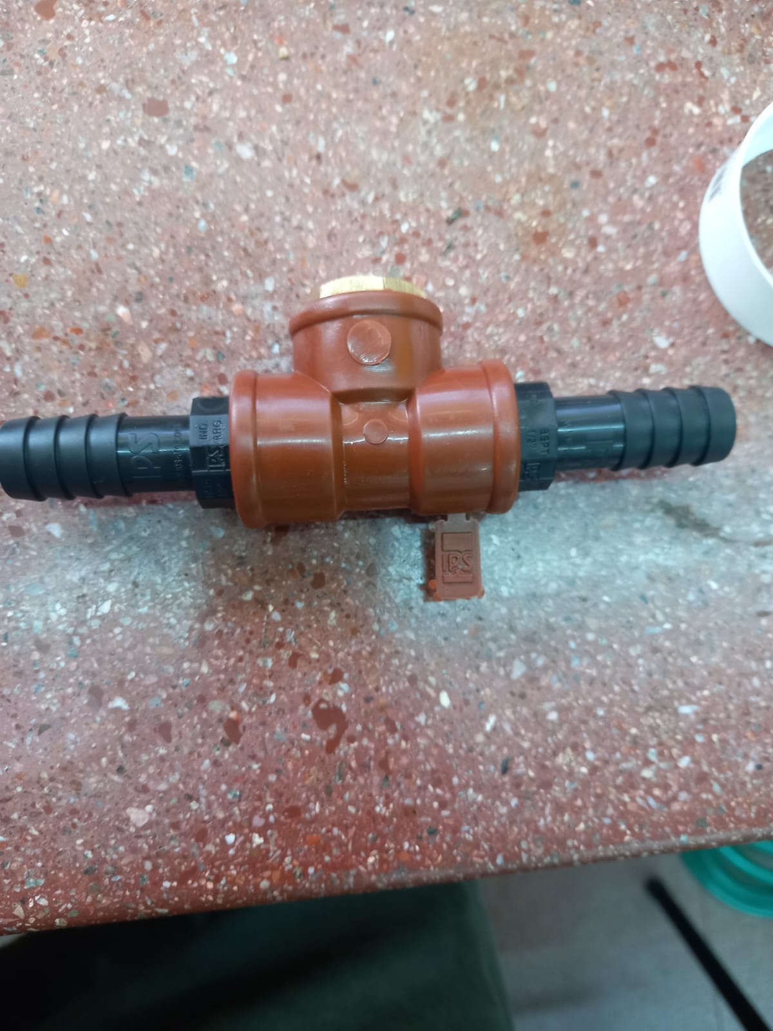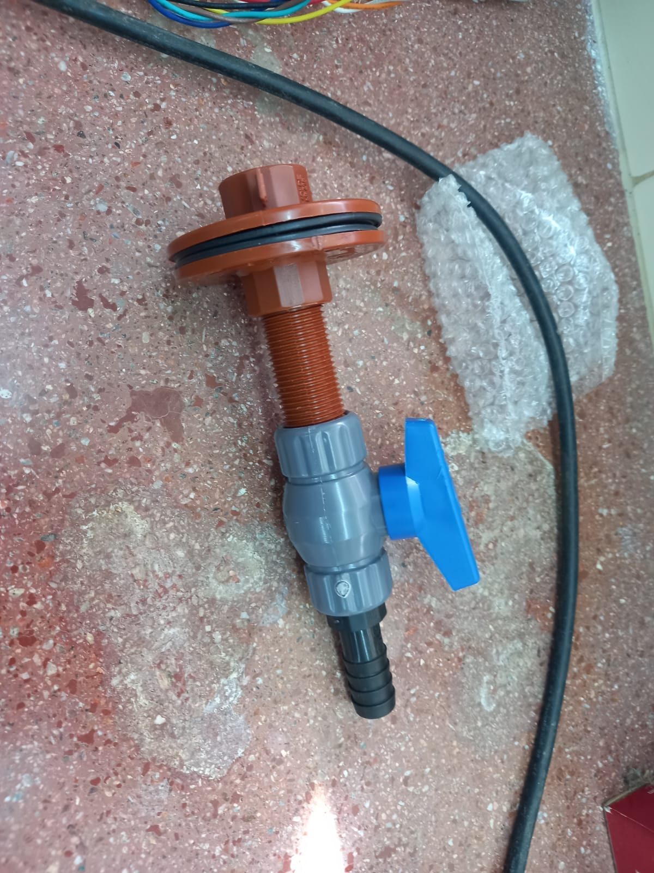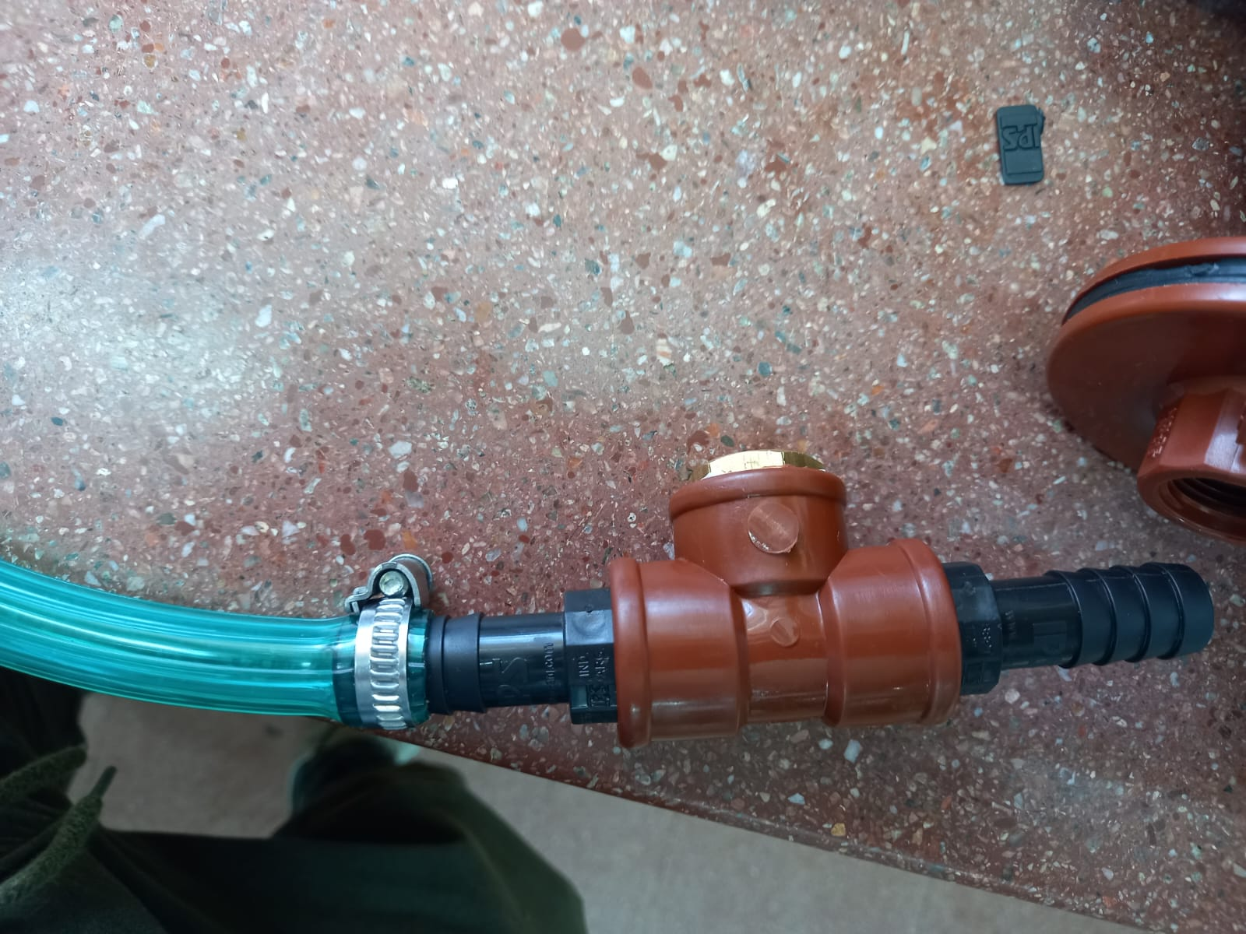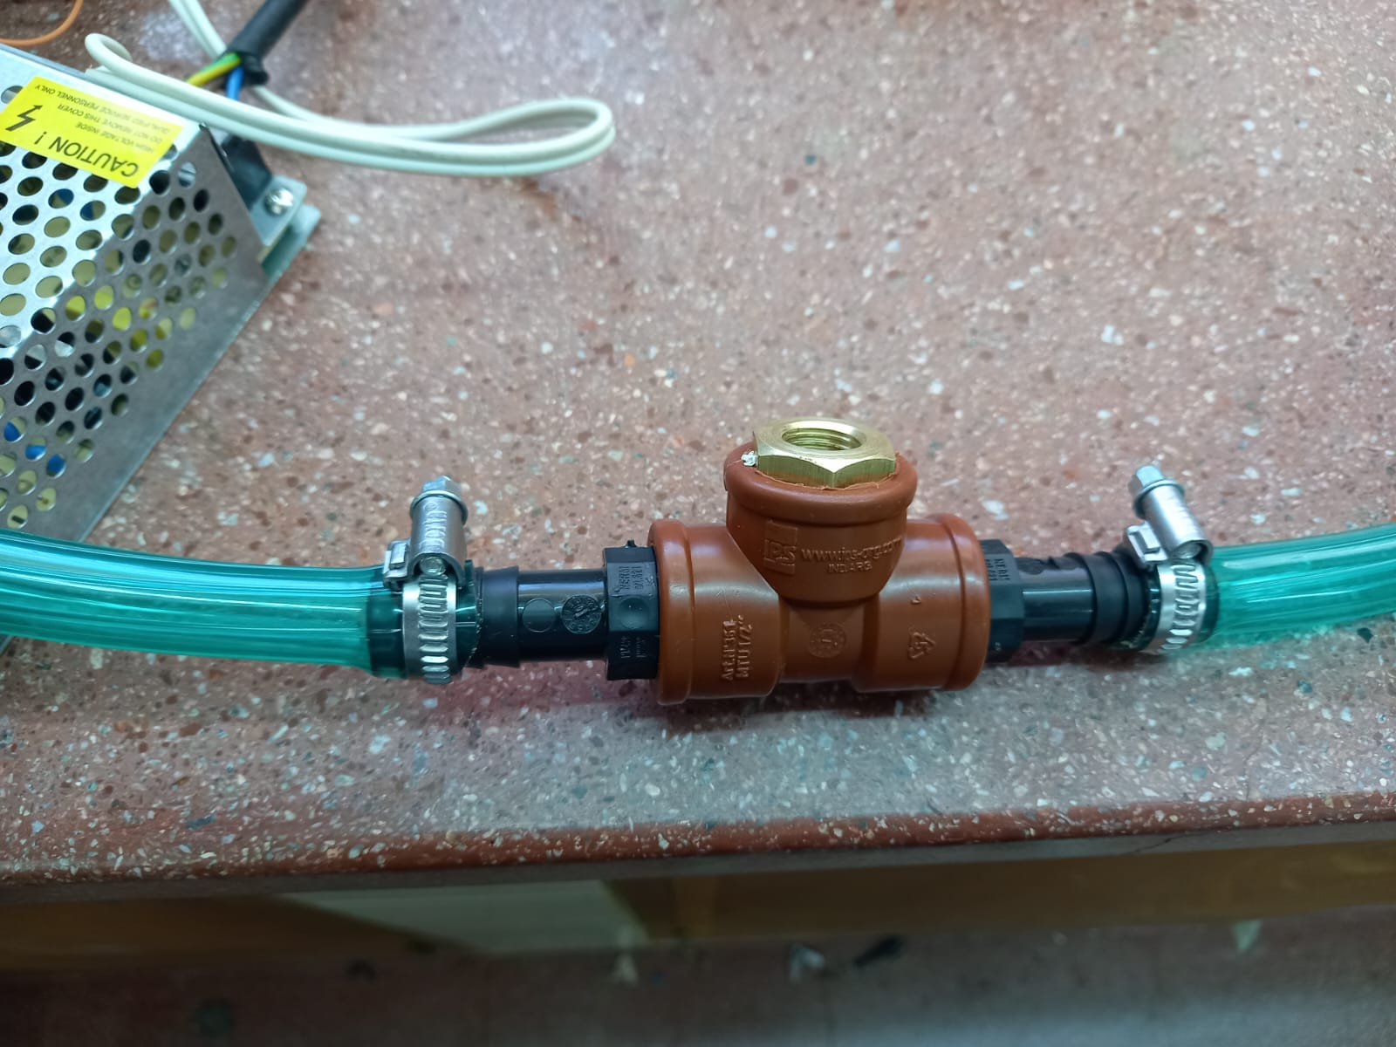

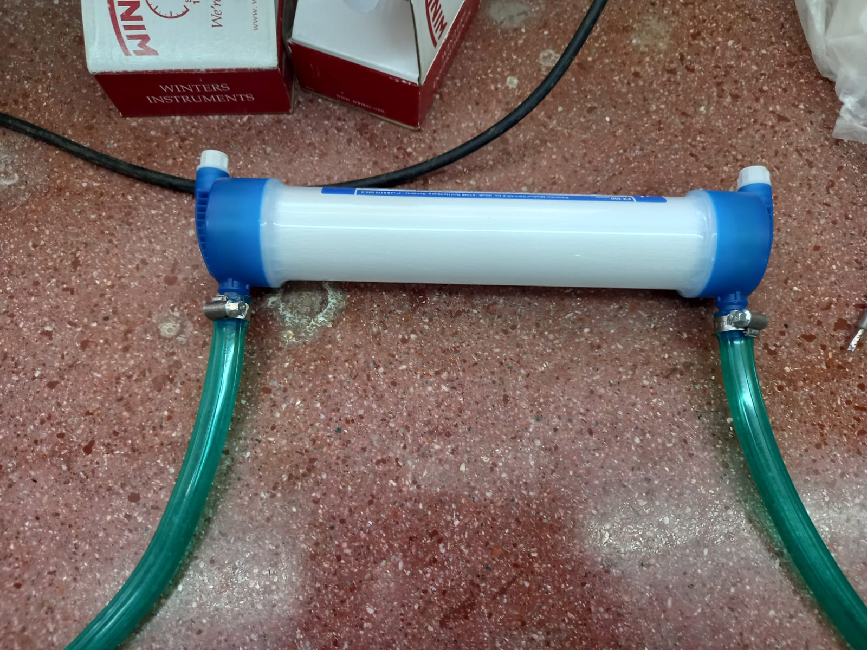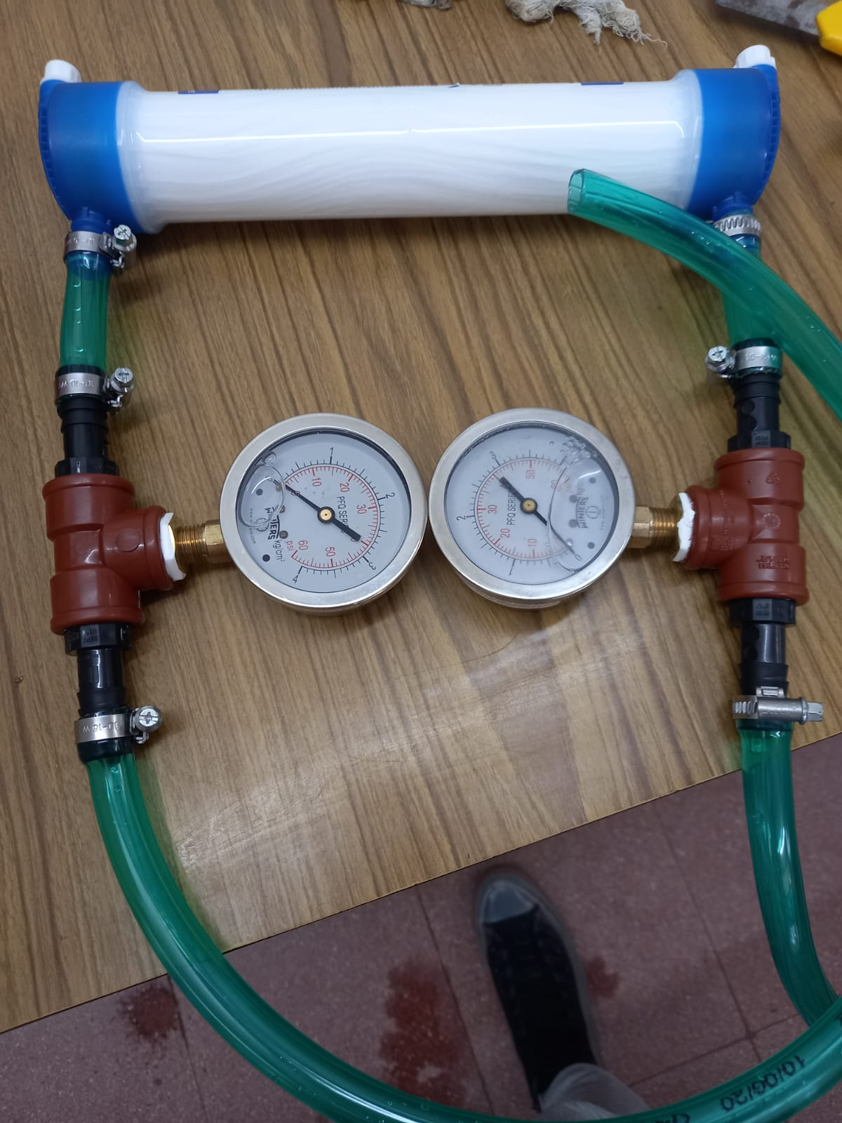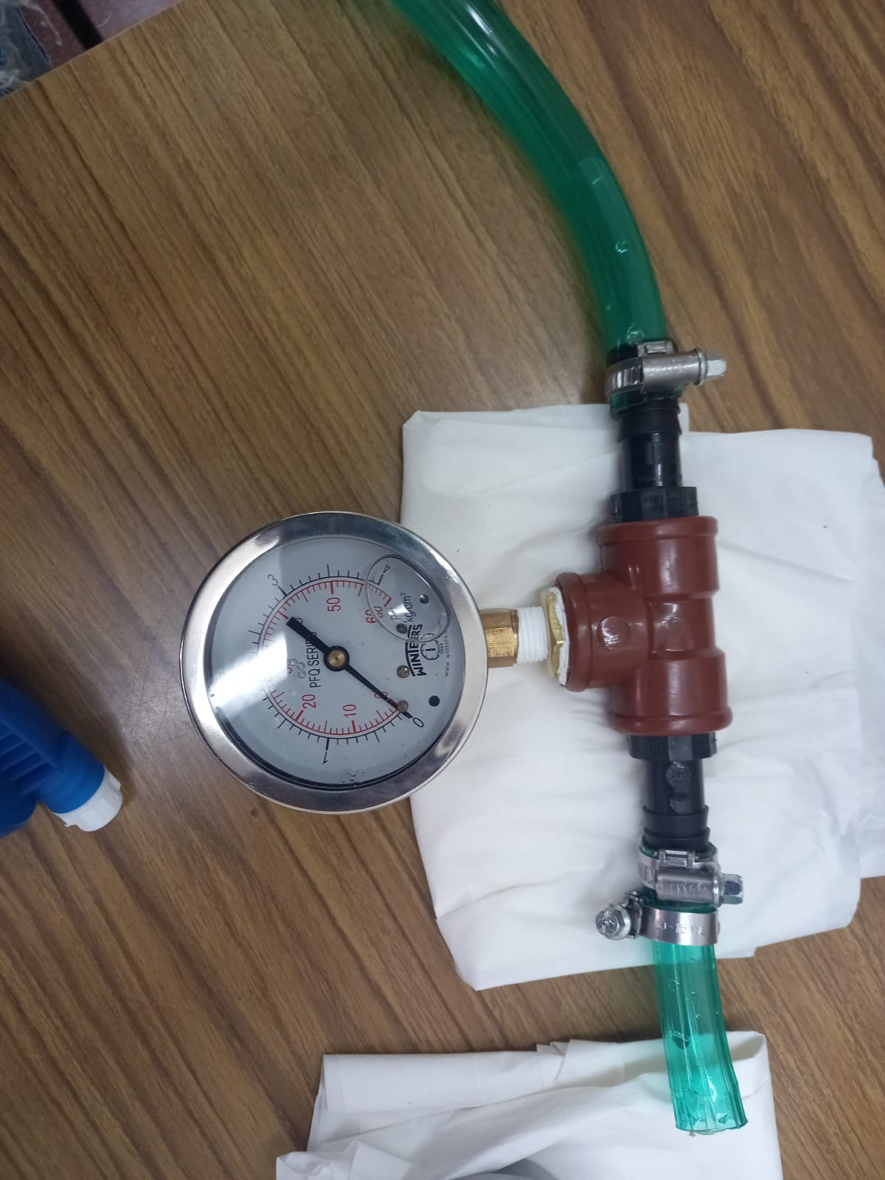

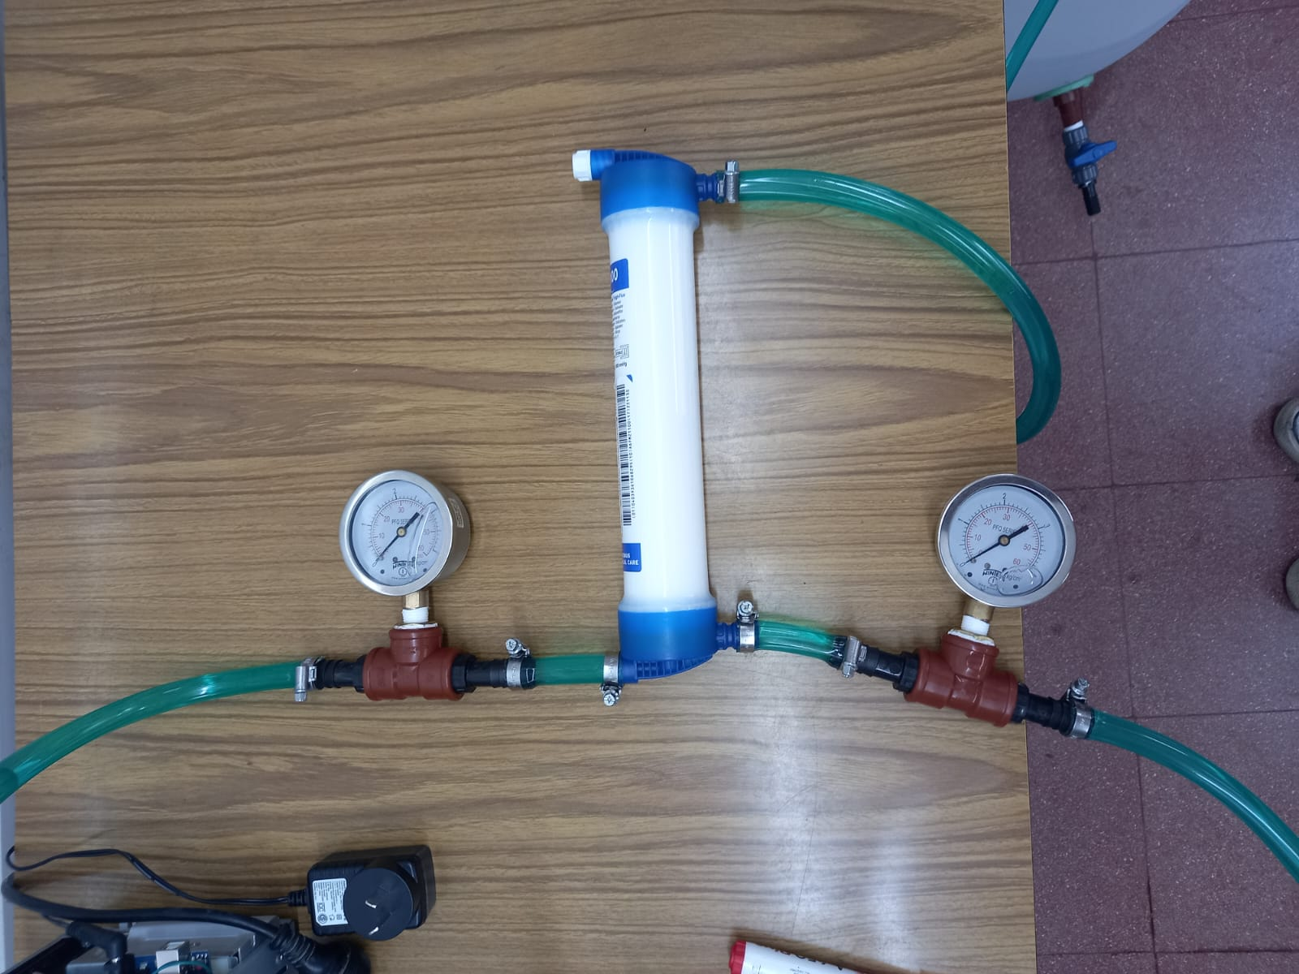
Sistema de control de la bomba antes de su ensamble
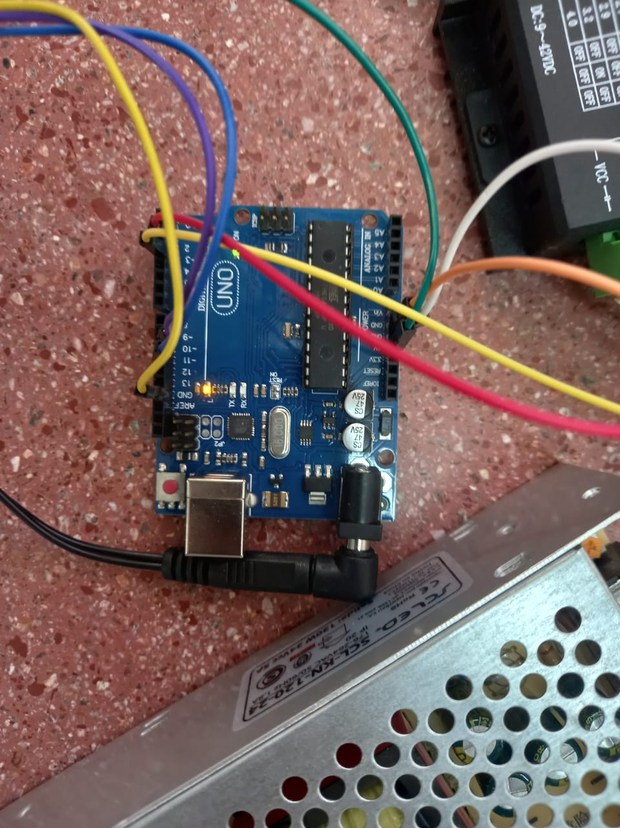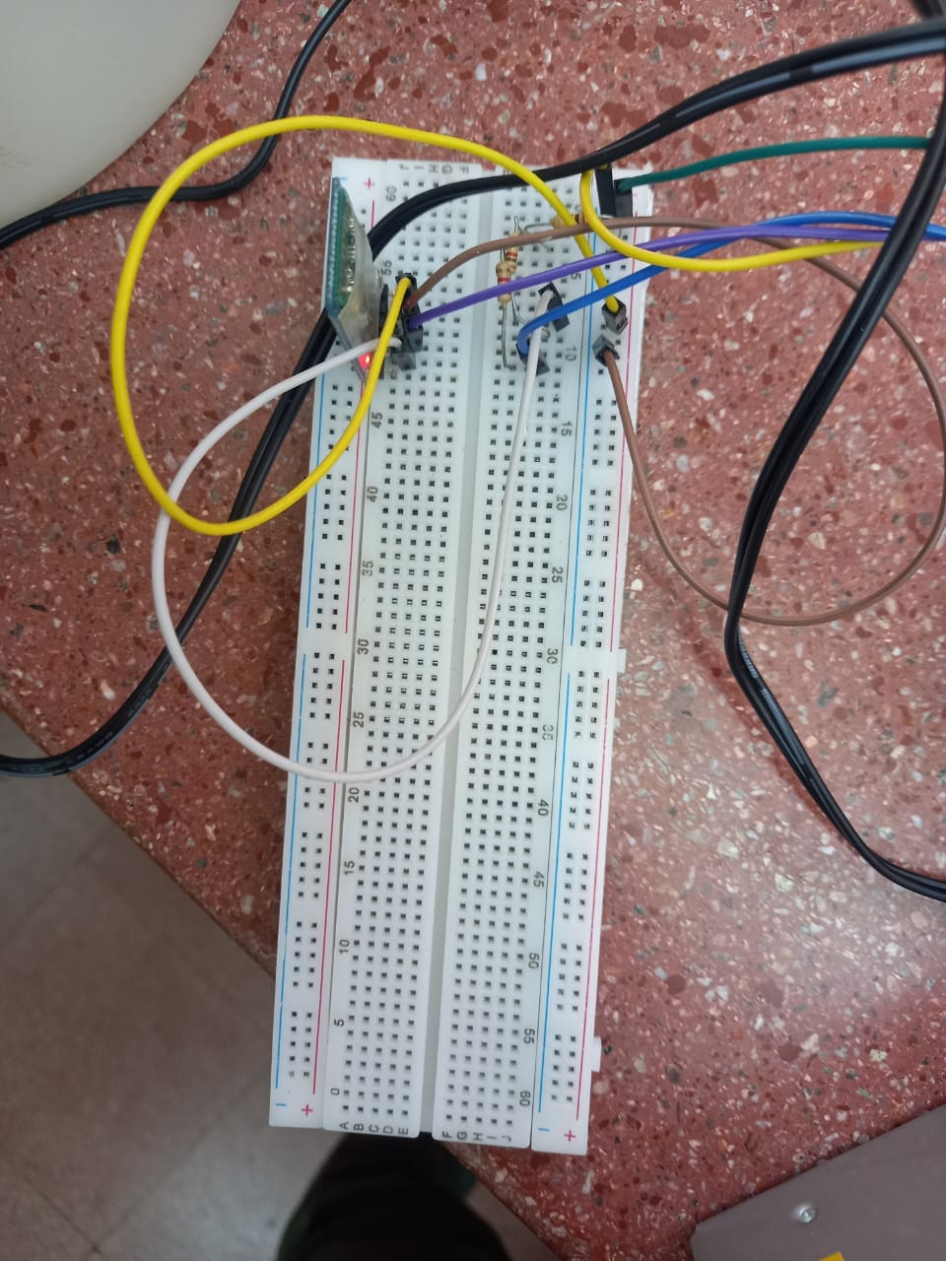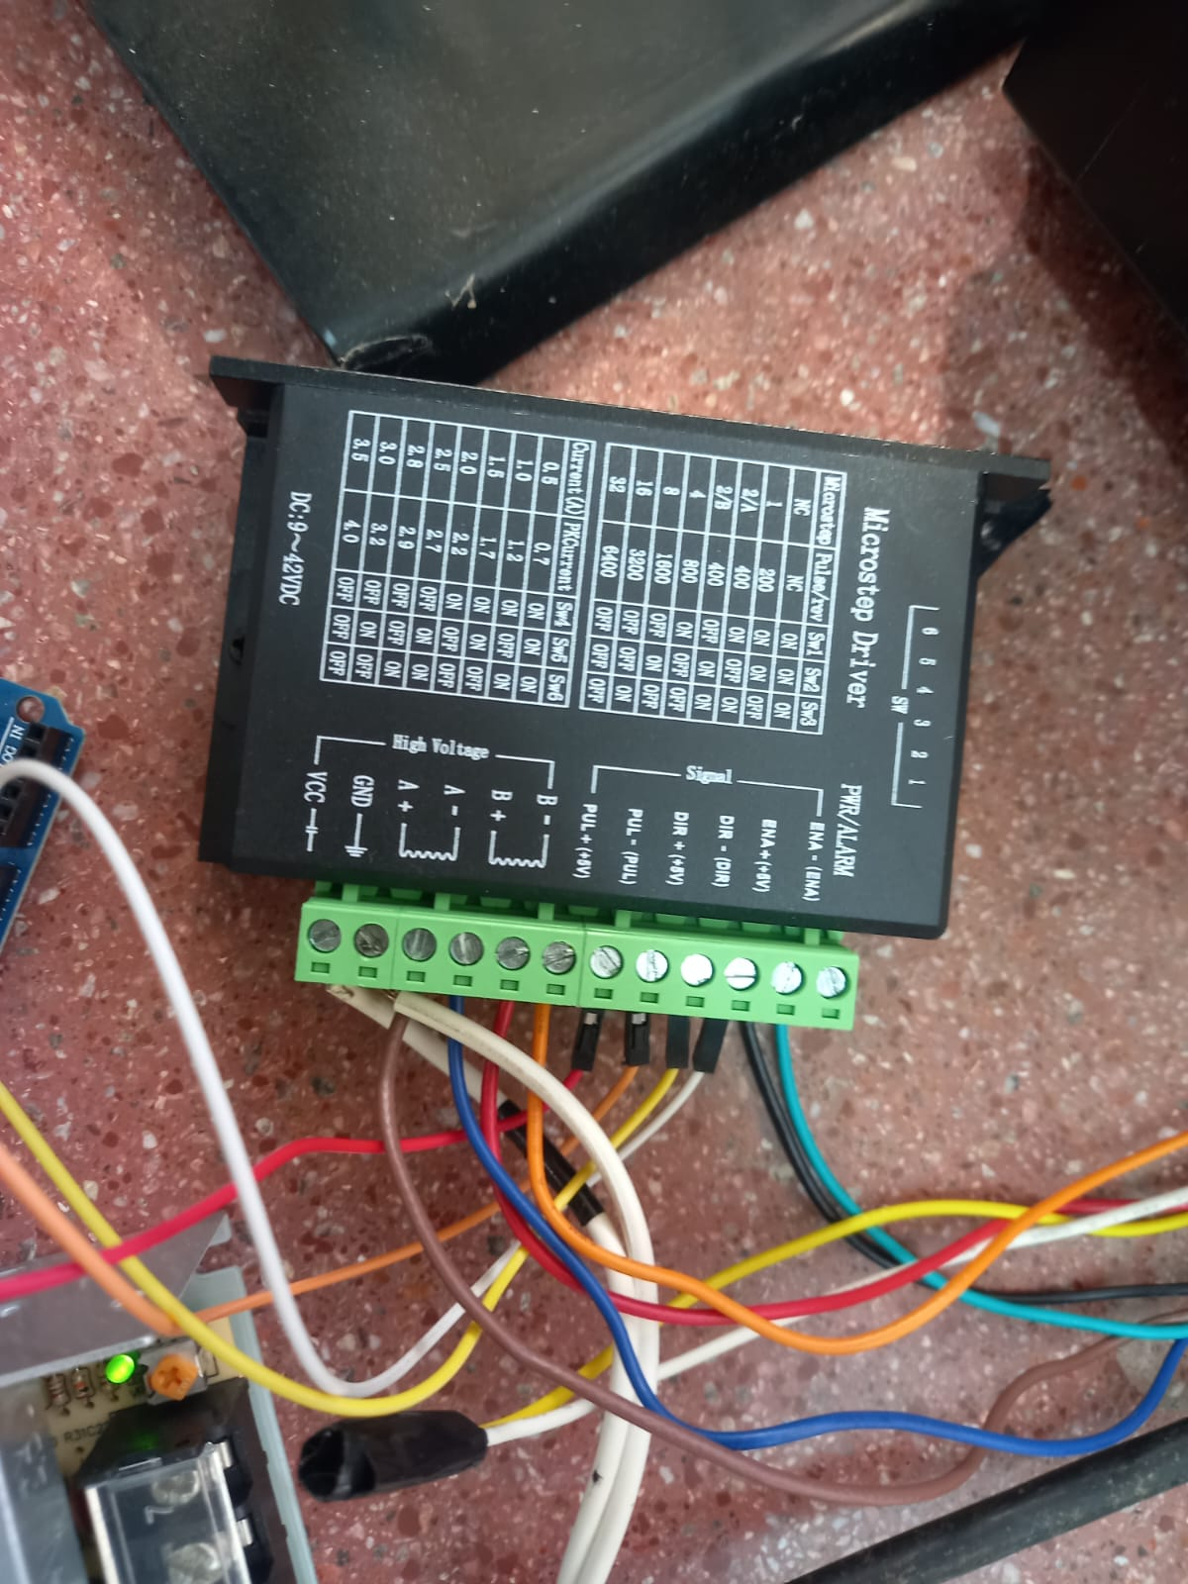
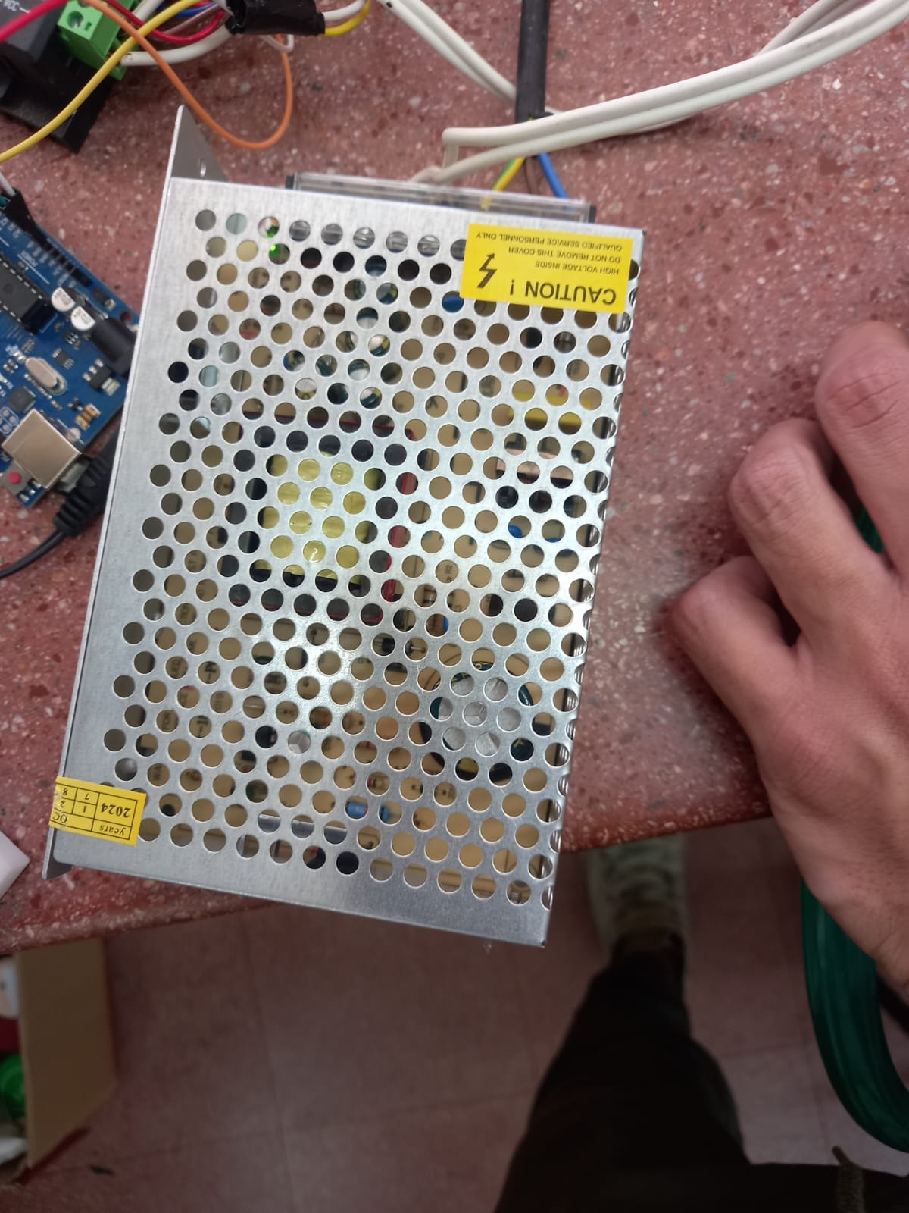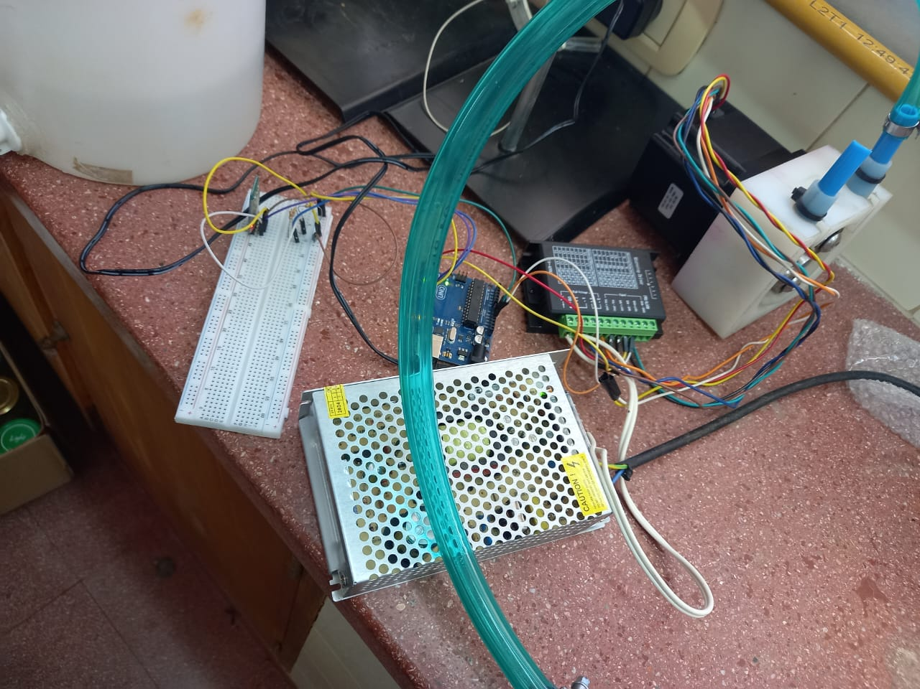

Ensamble final del primer prototipo
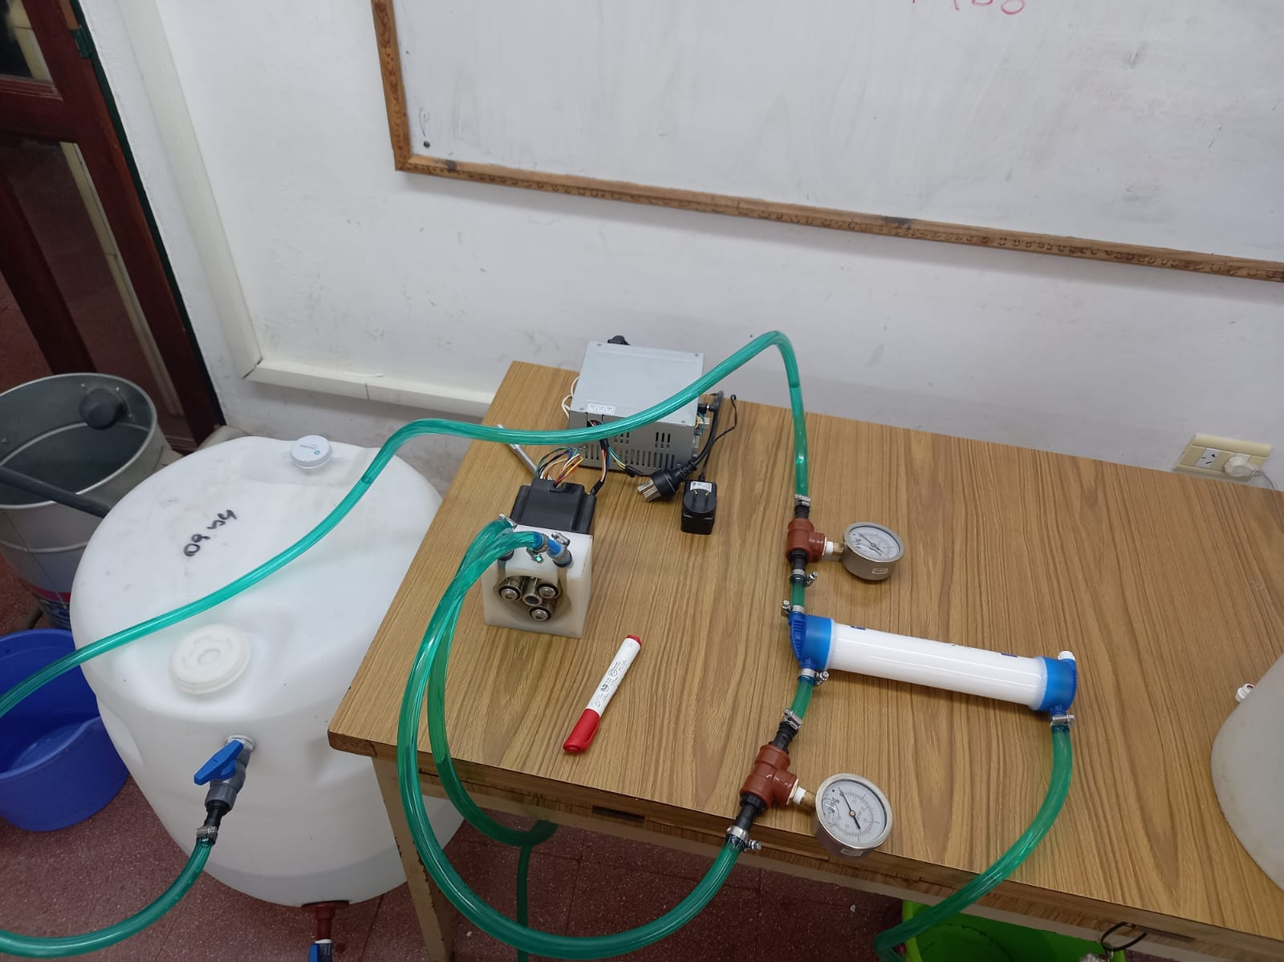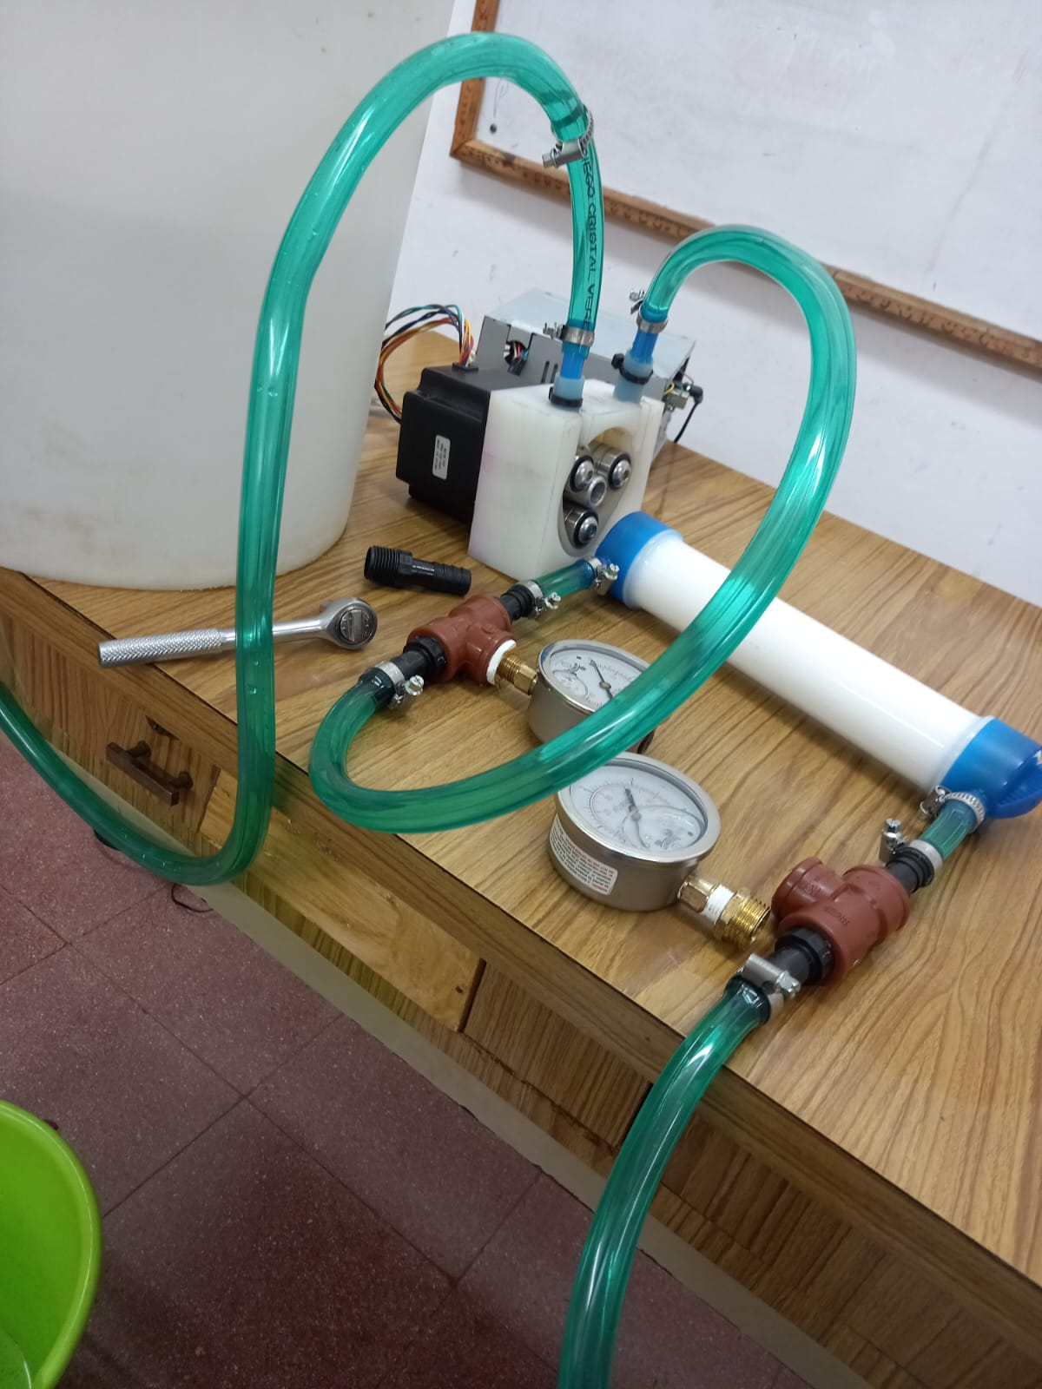

Prototipo Final, con su estructura

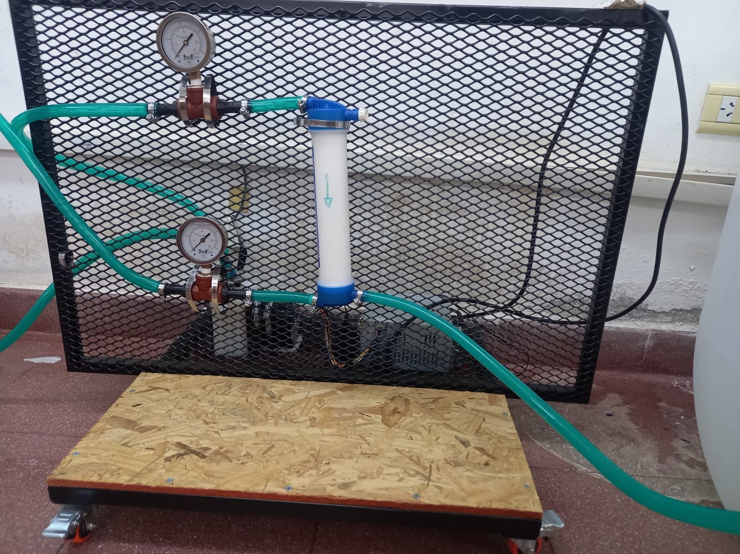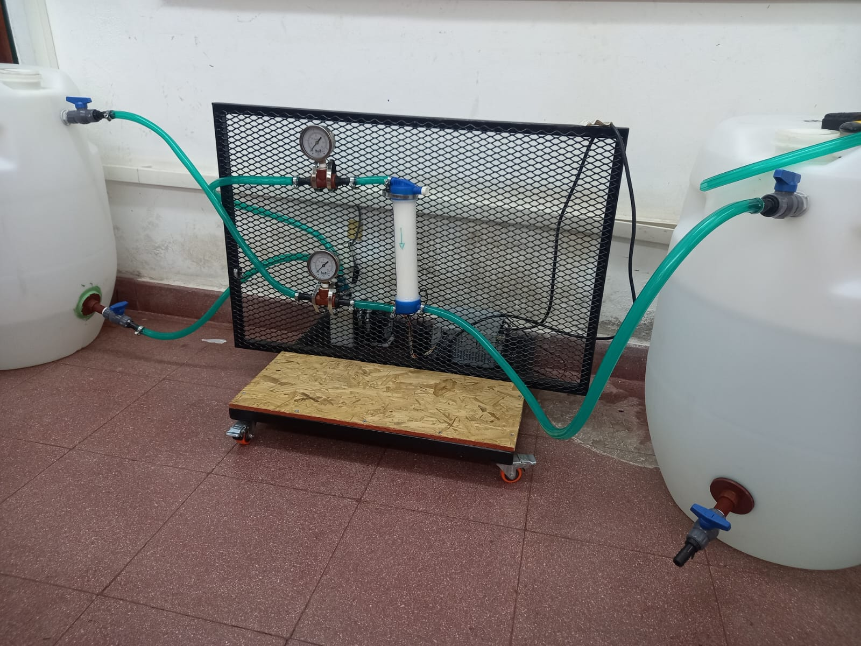
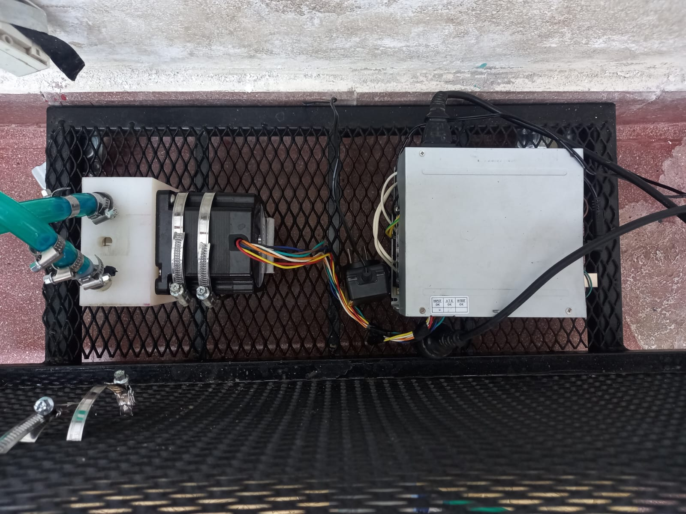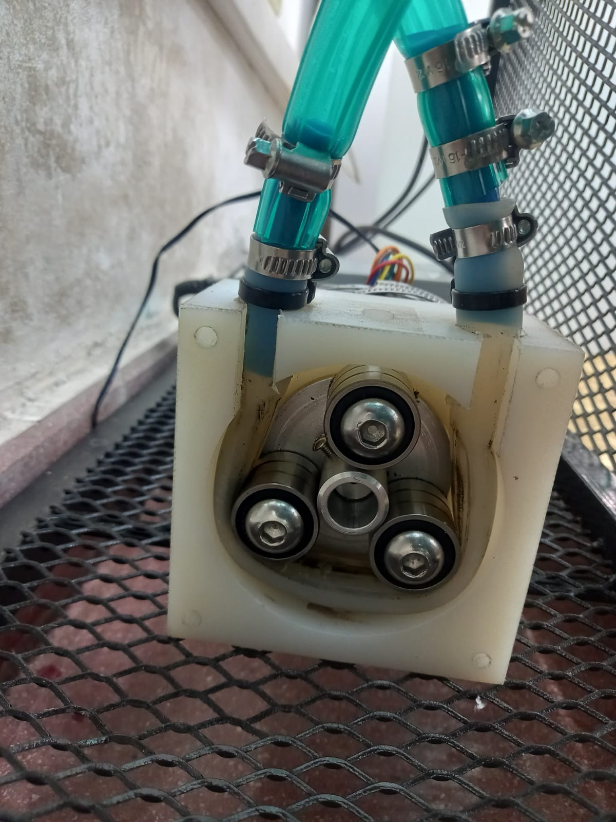

Experiencia de Turbidez
Preparación del Clarificante
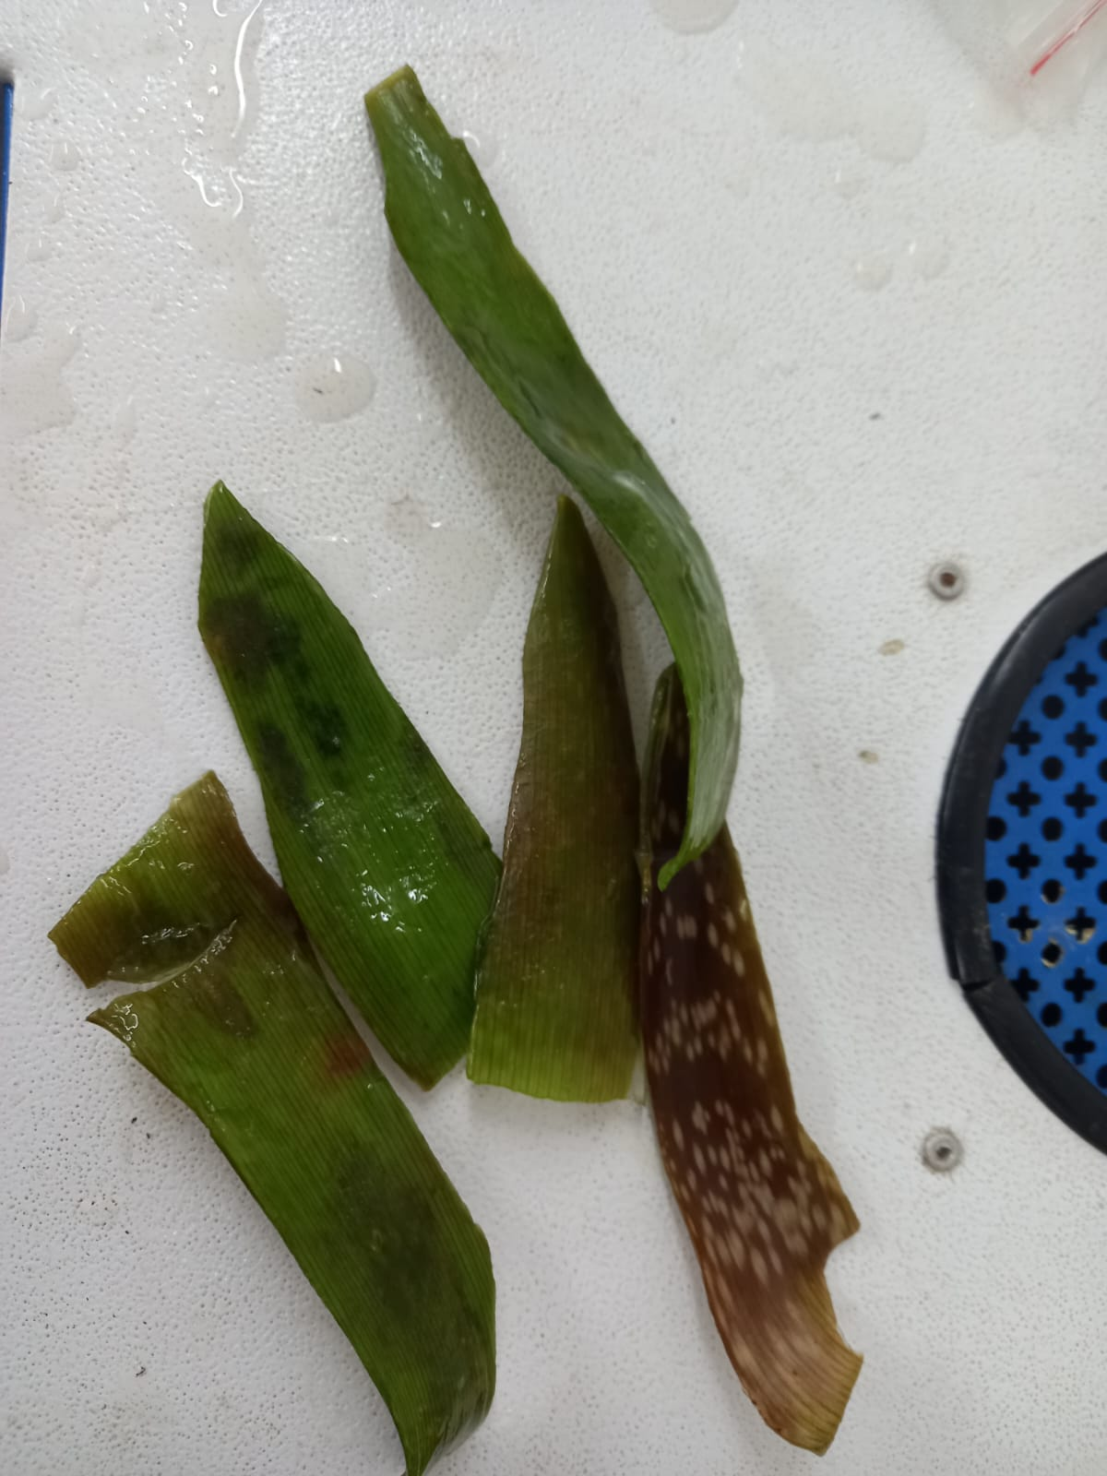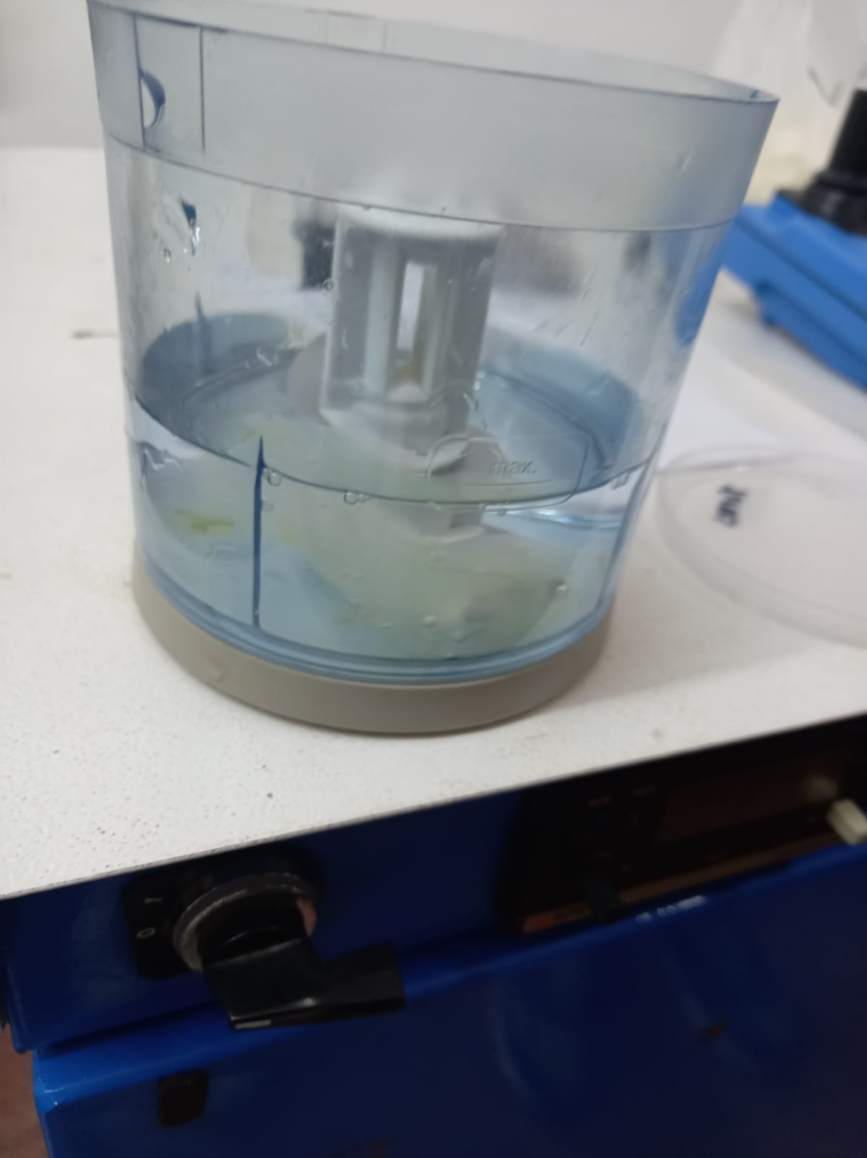

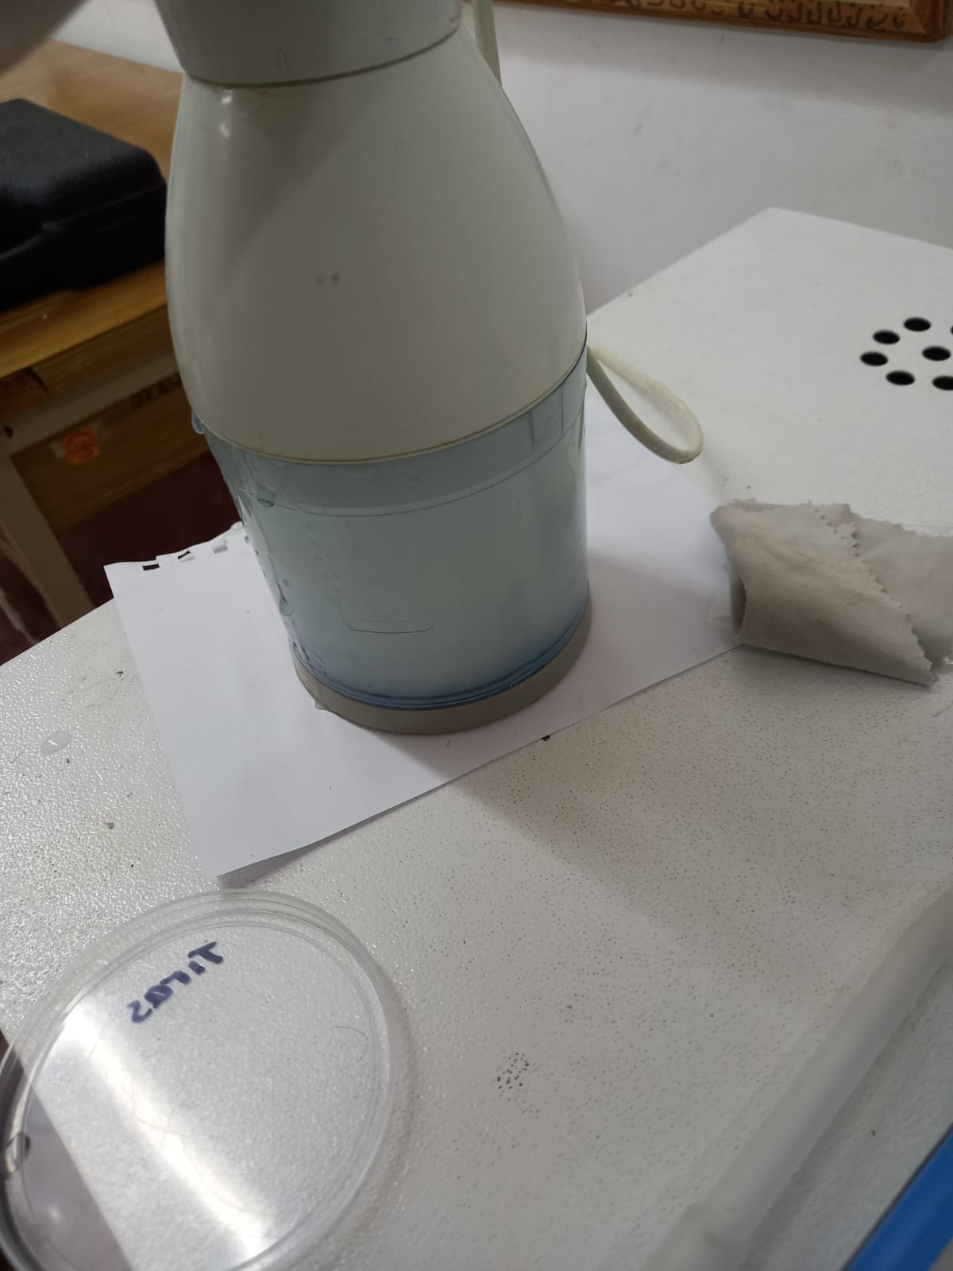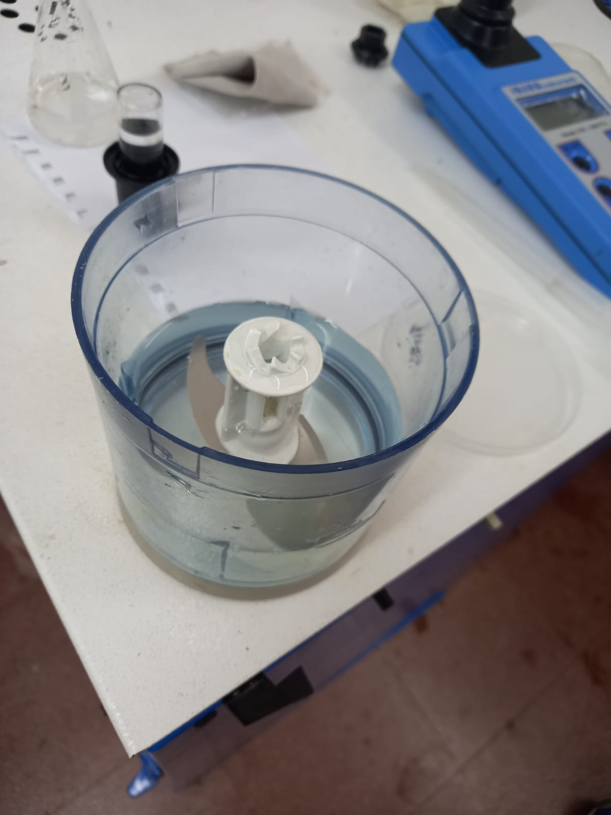
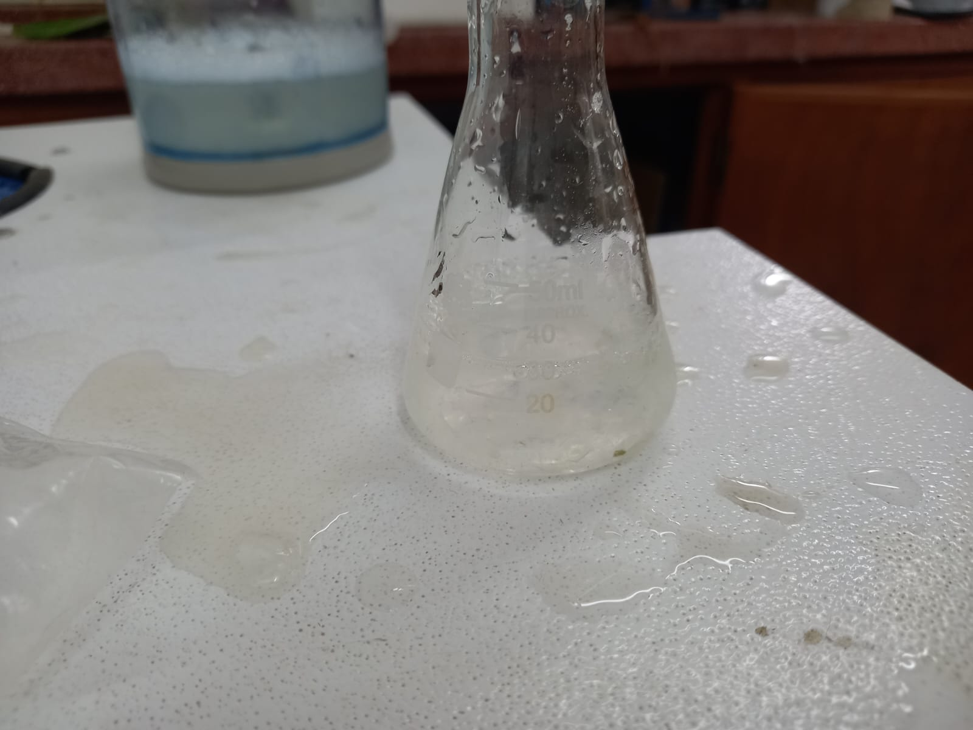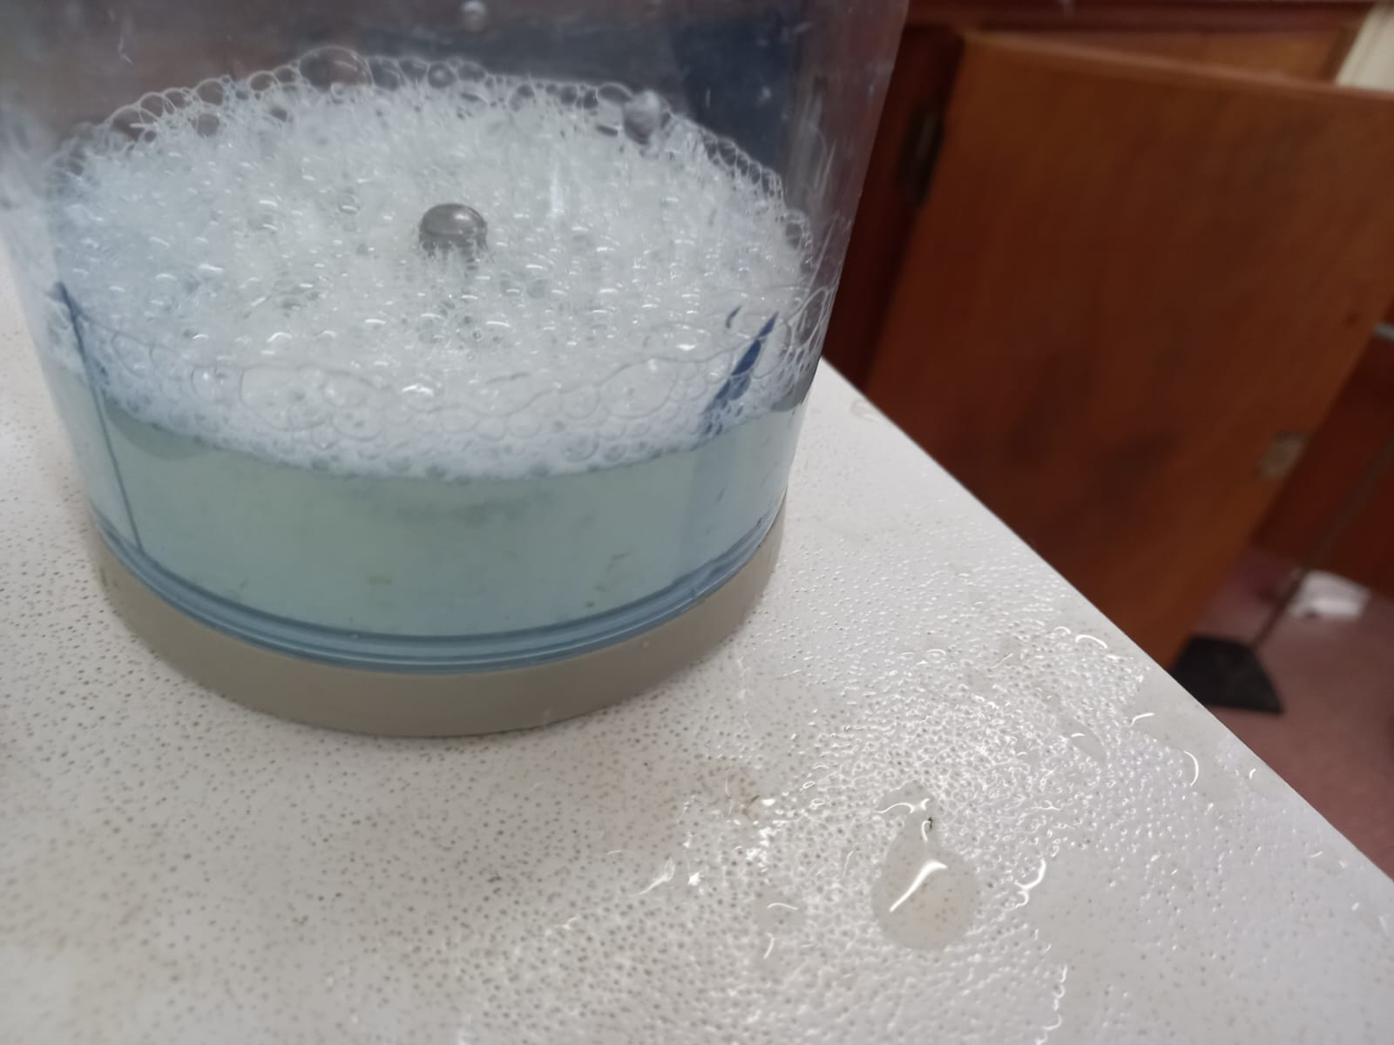

Prueba con mala configuración del filtro
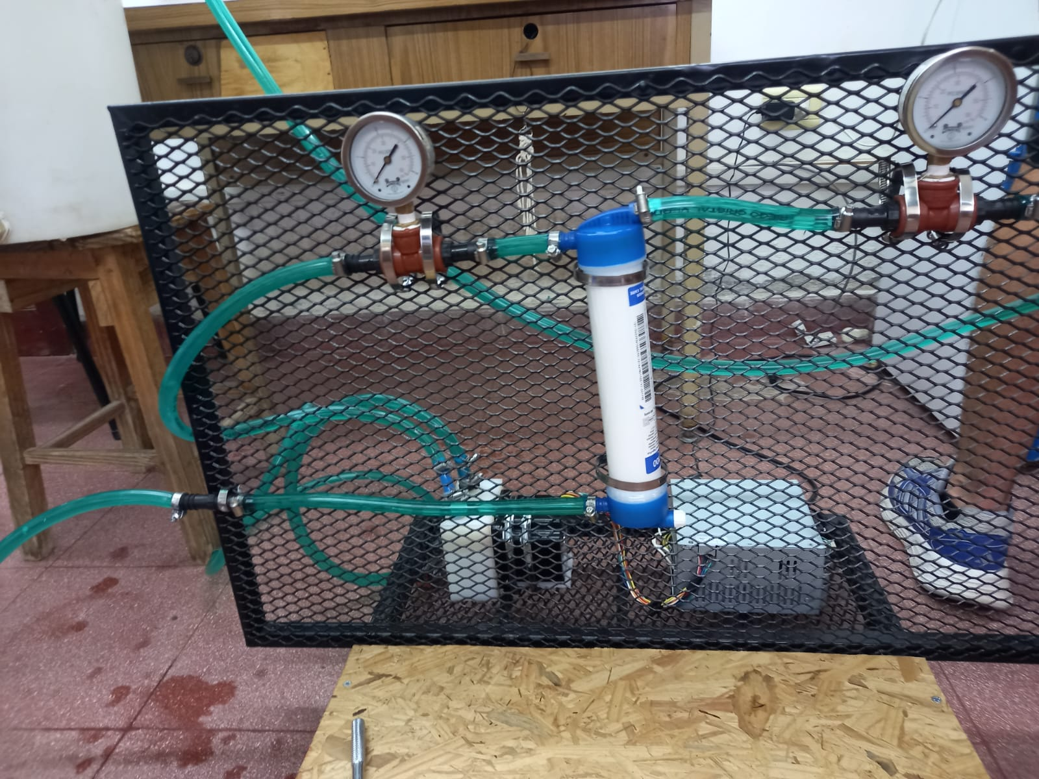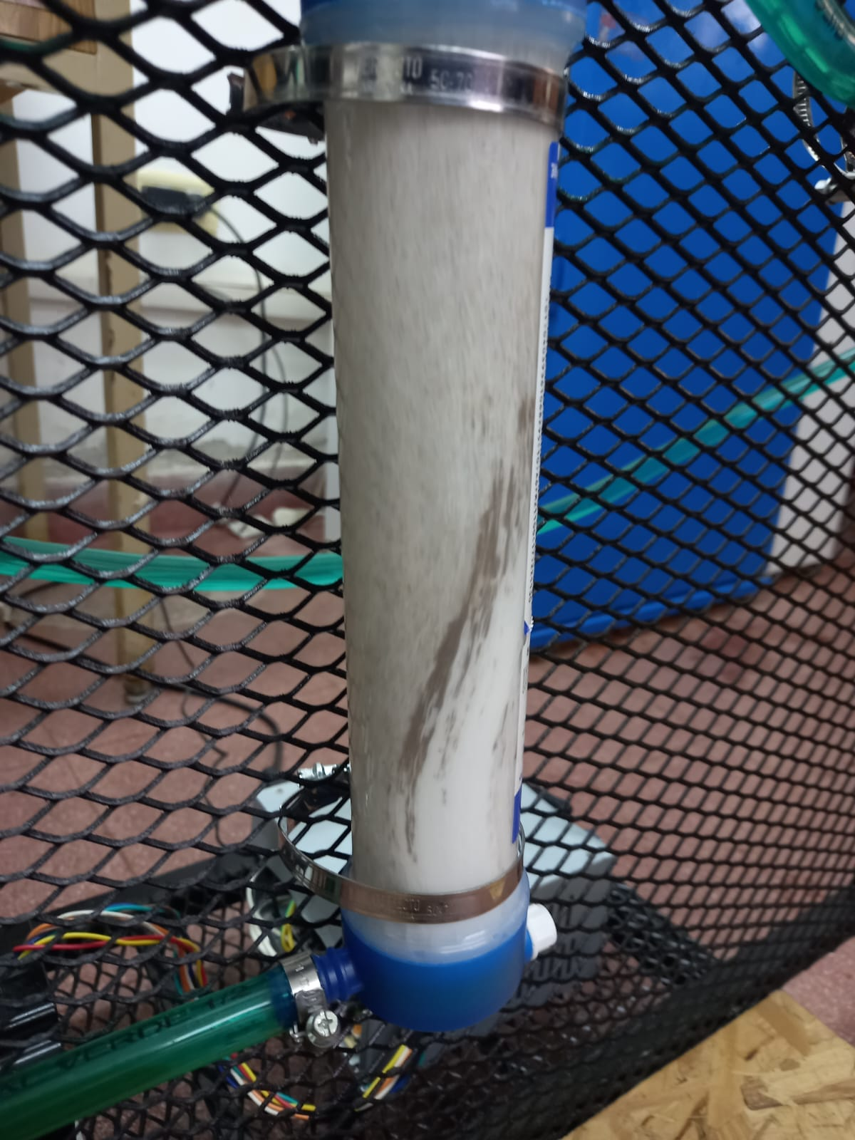

Prueba con configuración del filtro correcta
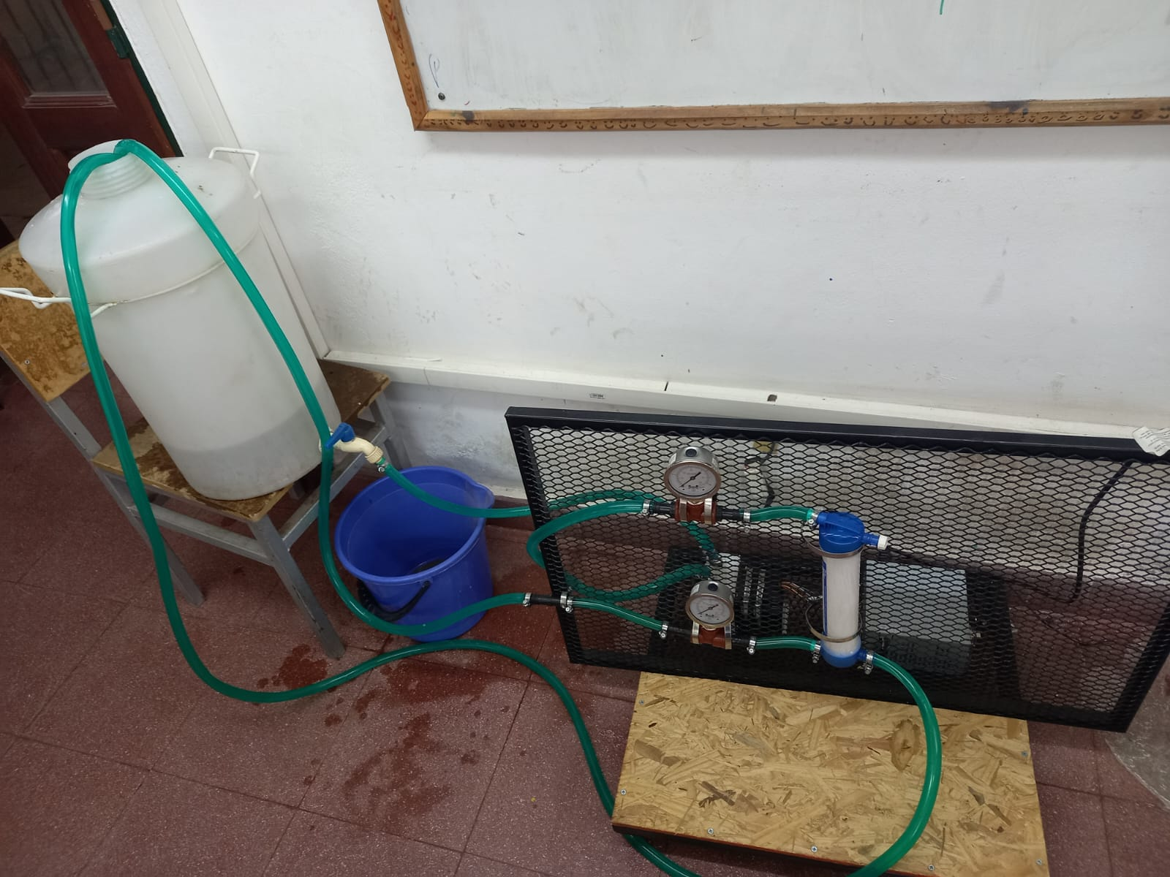
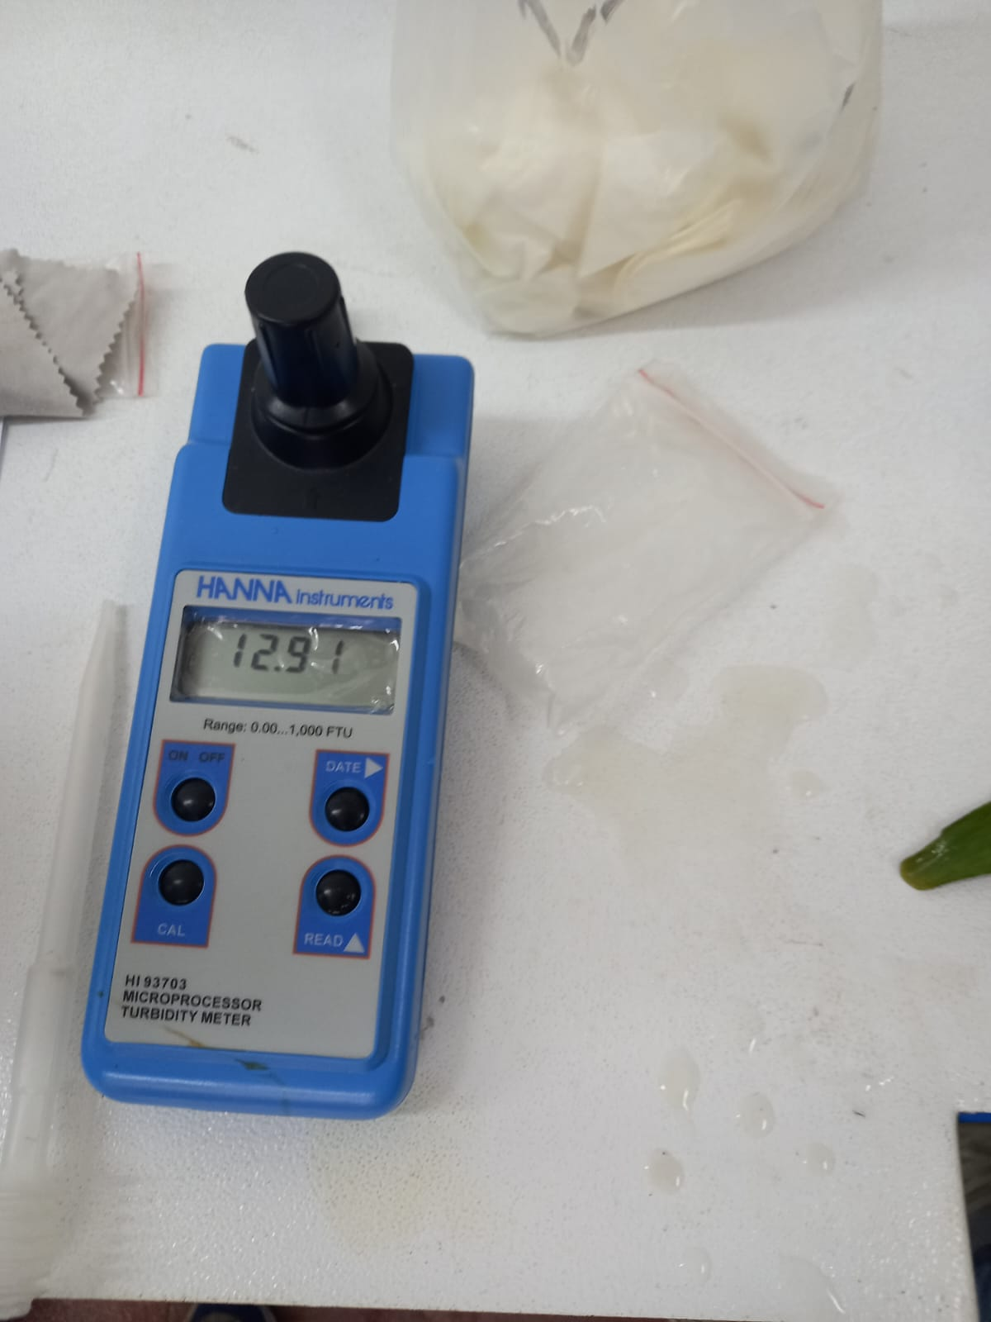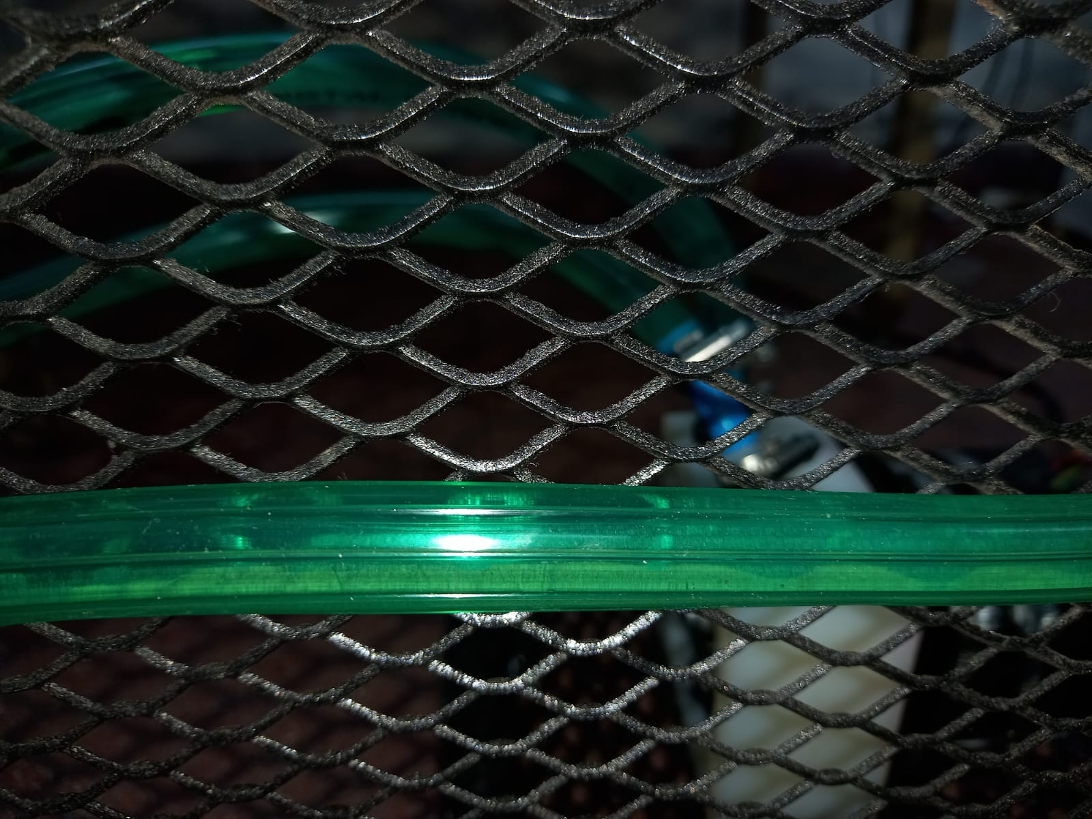
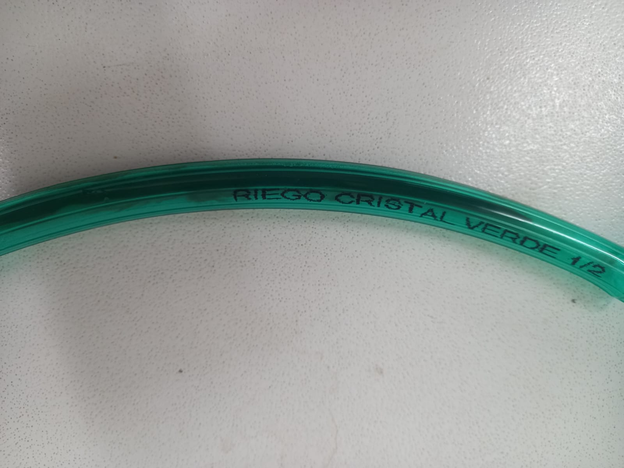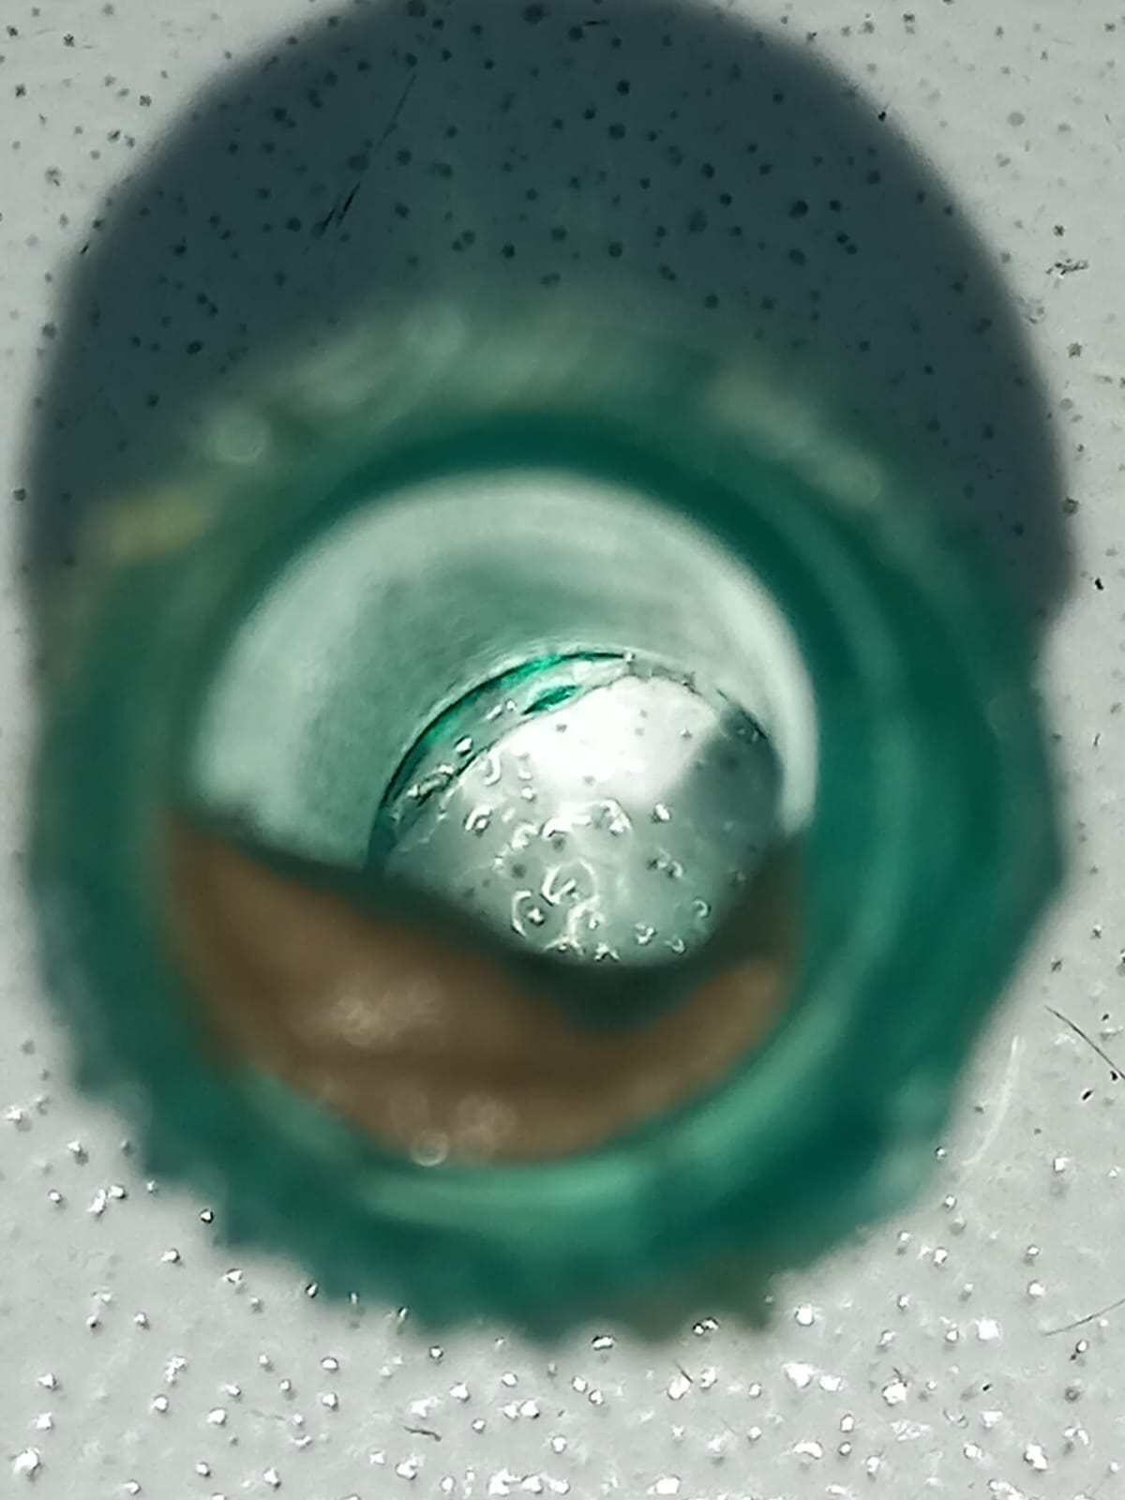
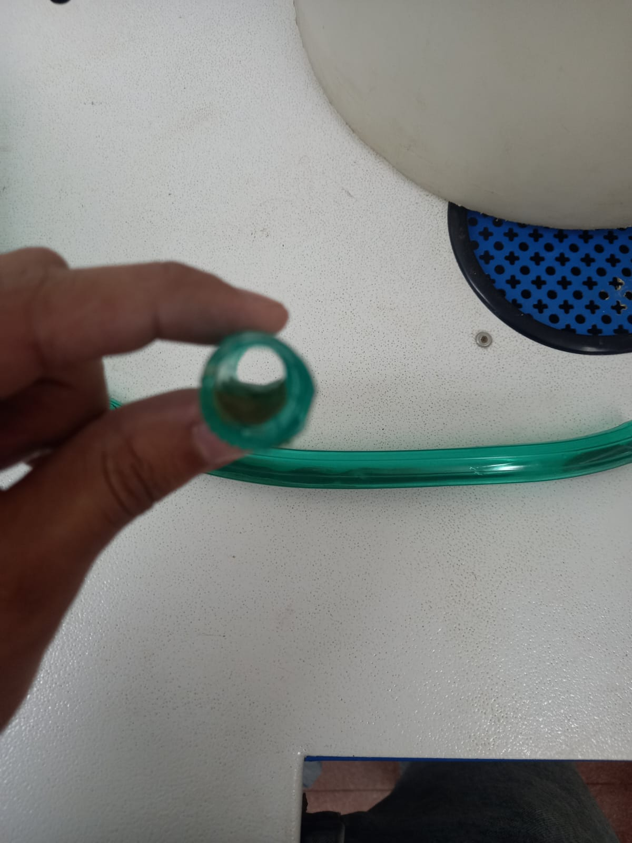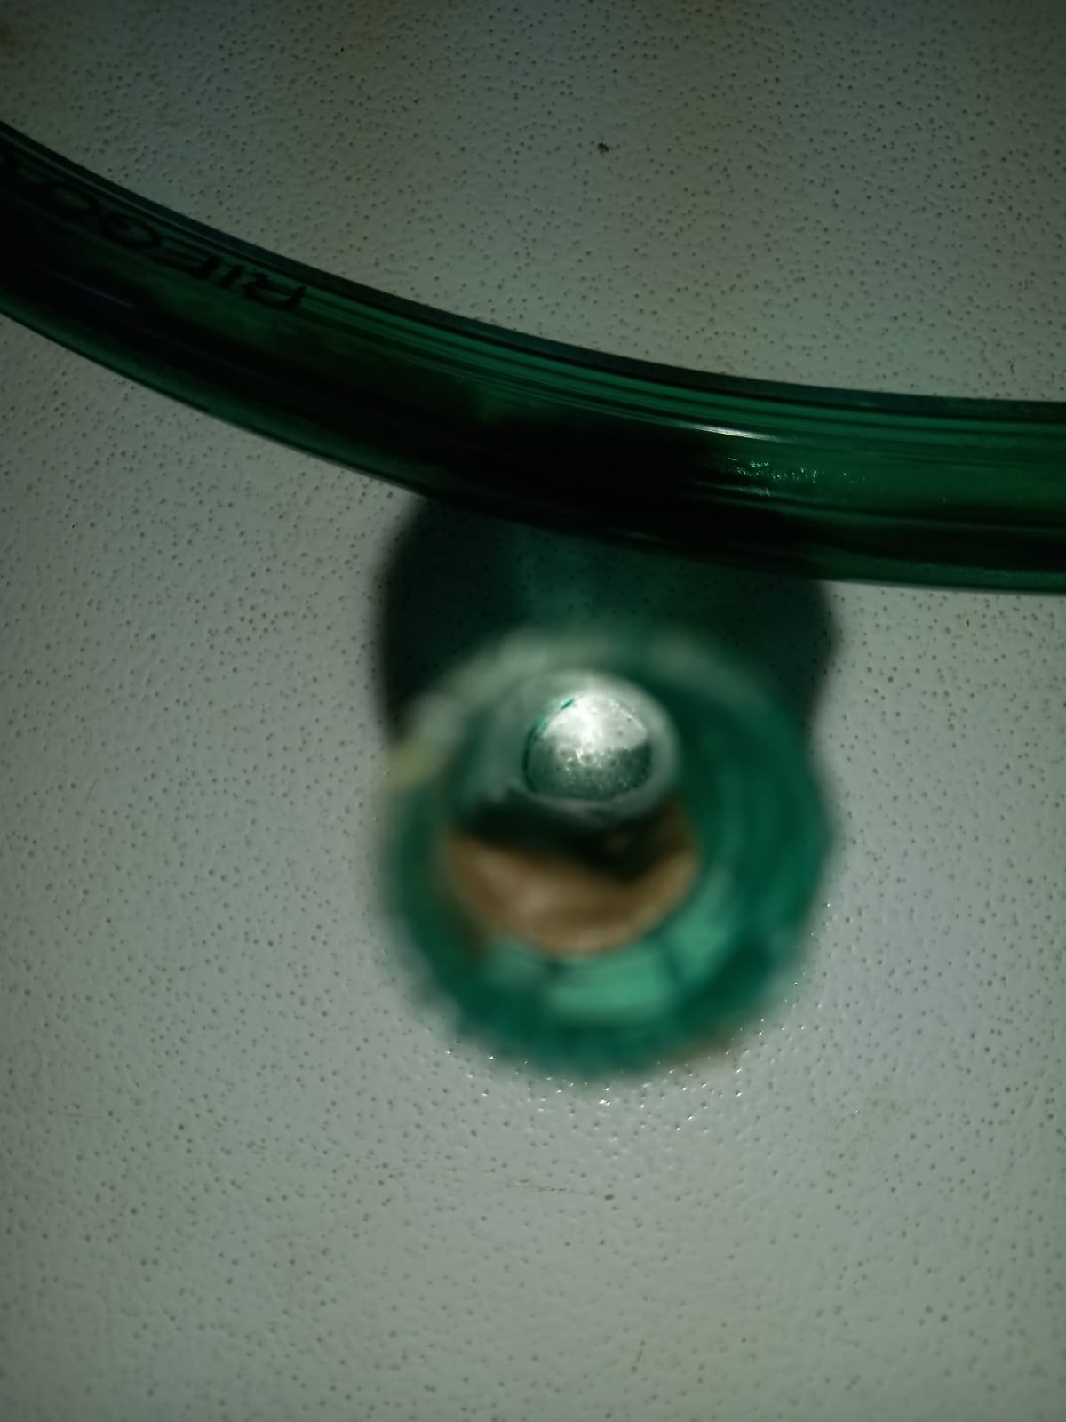
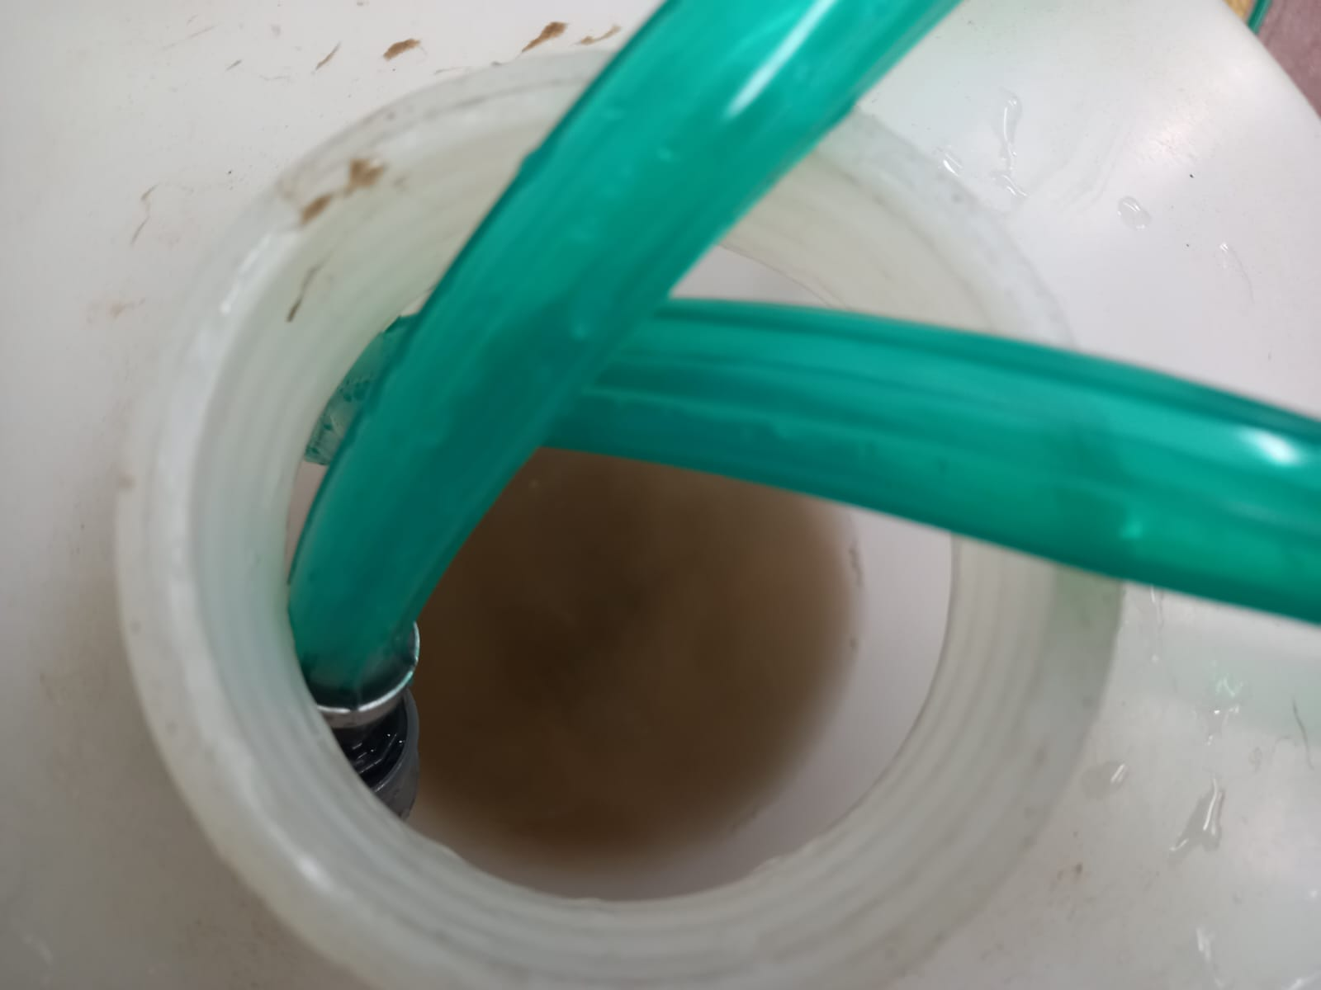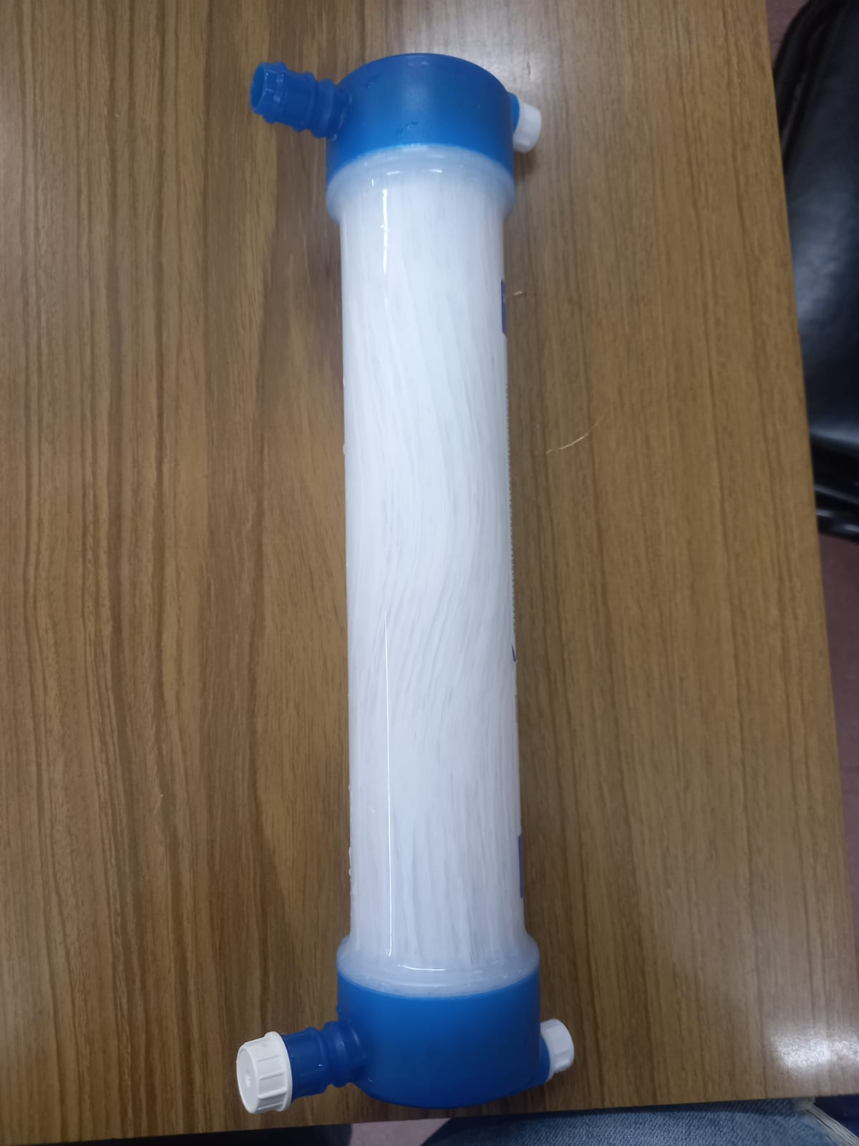
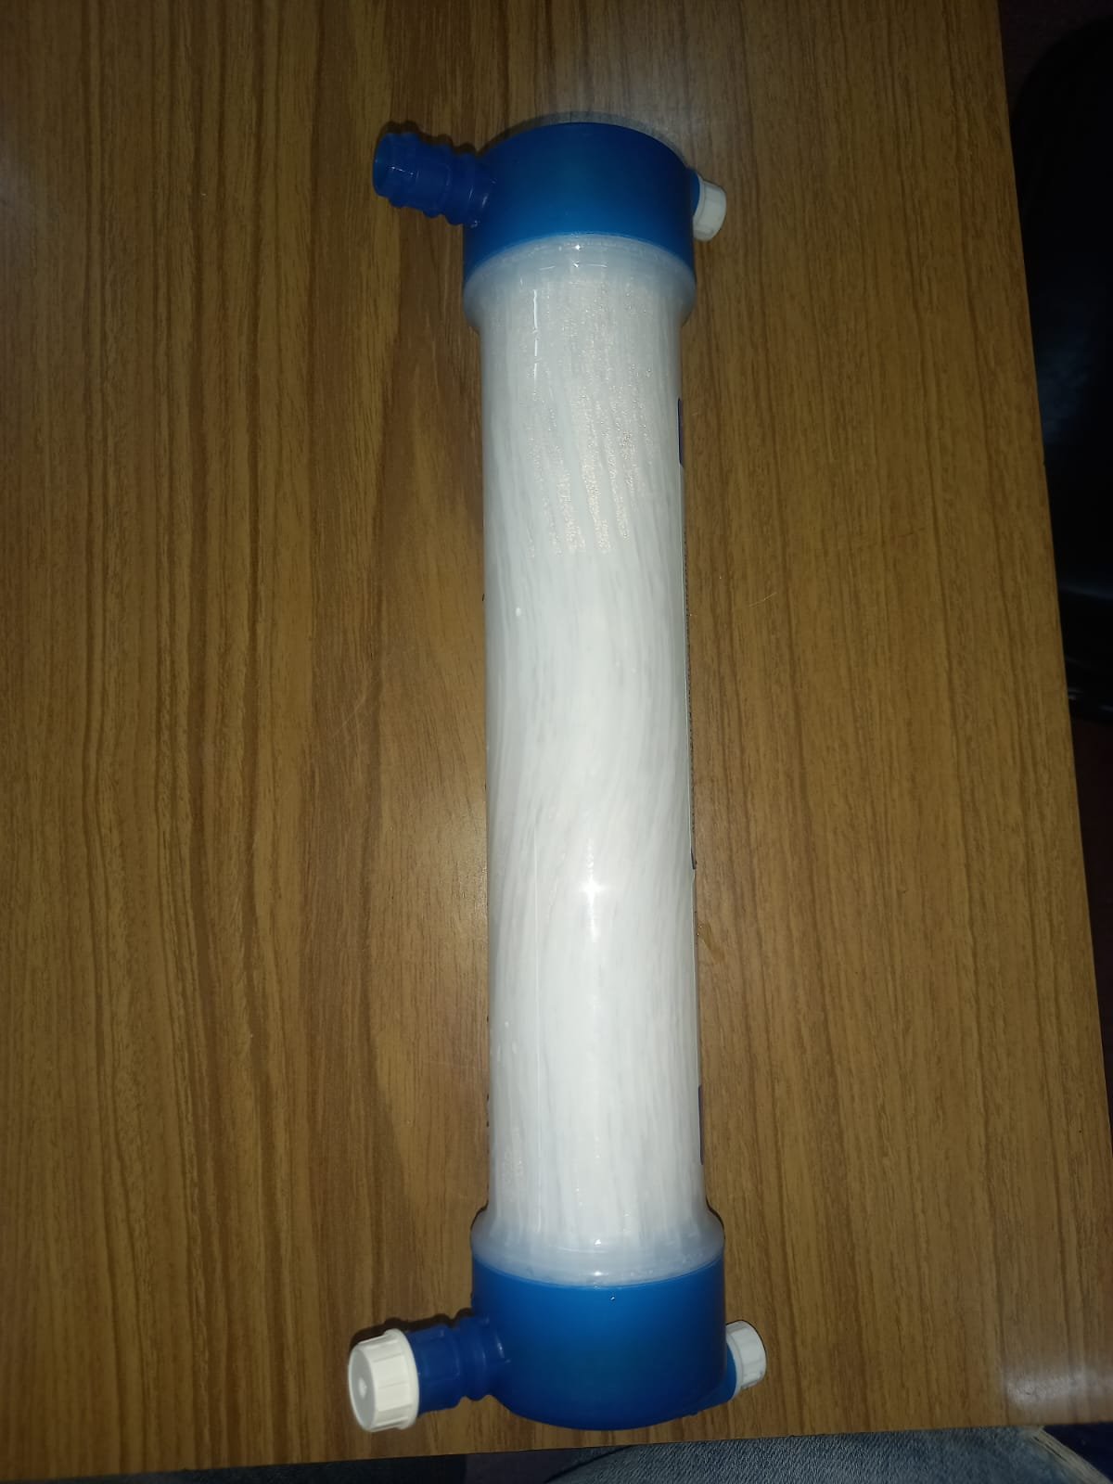

Anexo 1:

Caudal Antes del Filtro(130)
Prueba | Tiempo(seg) | Volumen(ml) | ml/seg | l/min
1 | 34.62 | 200 | 5.77700751 | 0.3466204506
2 | 34.2 | 200 | 5.847953216 | 0.350877193
3 | 34.4 | 200 | 5.813953488 | 0.3488372093
4 | 34.7 | 200 | 5.763688761 | 0.3458213256
5 | 34.6 | 200 | 5.780346821 | 0.3468208092
 |  | Promedio | 5.796589959 | 0.3477953976

Caudal Antes del Filtro(100)
Prueba | Tiempo(seg) | Volumen(ml) | ml/seg | l/min
1 | 19.32 | 200 | 10.35196687 | 0.6211180124
2 | 18.84 | 200 | 10.61571125 | 0.6369426752
3 | 17.76 | 200 | 11.26126126 | 0.6756756757
4 | 18.81 | 200 | 10.63264221 | 0.6379585327
5 | 19.03 | 200 | 10.50972149 | 0.6305832895
 |  | Promedio | 10.67426062 | 0.6404556371

Caudal Antes del Filtro(20)
Prueba | Tiempo(seg) | Volumen(ml) | ml/seg | l/min
1 | 3.5 | 200 | 57.14285714 | 3.428571429
2 | 3.23 | 200 | 61.91950464 | 3.715170279
3 | 3.55 | 200 | 56.33802817 | 3.38028169
4 | 3.76 | 200 | 53.19148936 | 3.191489362
5 | 3.82 | 200 | 52.35602094 | 3.141361257
 |  | Promedio | 56.18958005 | 3.371374803

Anexo 2:
Título del artículo | Autores | Año | Tipo de agua tratada | Mat. | MWCO | Conf. del módulo | Presión operativa | Ensu. observado | Método de limpieza | Observaciones | Enlace
Effects of operational conditions on ultrafiltration membrane fouling | Zhang et al. | 2008 | Agua superficial | PVDF | No especificado | Fibras huecas | 0.1–0.3 MPa | Orgánico y coloidal | Lavado con agua y limpieza química | El estudio destaca cómo las condiciones operativas afectan el ensuciamiento, sugiriendo ajustes finos para reducirlo. | Enlace
A review of membrane fouling by proteins in ultrafiltration and microfiltration | Wang et al. | 2022 | Agua residual | PES | 10–100 kDa | Placas planas | 0.1–0.5 MPa | Proteico | Limpieza química alcalina | Revisión enfocada en el ensuciamiento proteico, útil para aplicaciones con altas cargas de proteínas. | Enlace
Analysis of fouling mechanism in ultrafiltration of produced water | Liu et al. | 2022 | Agua residual industrial | PES | 100 kDa | Tubular | 0.2 MPa | Inorgánico y orgánico | Lavado con agua y limpieza química | Analiza mecanismos combinados de ensuciamiento en aguas industriales, importante para optimizar la limpieza. | Enlace
Reduction of Ultrafiltration Membrane Fouling by the Pretreatment of Extracellular Polymeric Substances | Li et al. | 2023 | Agua superficial | PES | 50 kDa | Fibras huecas | 0.15 MPa | Orgánico | Pretratamiento con coagulantes naturales | Muestra que pretratamientos naturales pueden reducir significativamente el ensuciamiento. | Enlace
A Comprehensive Review on Membrane Fouling | Ahmad et al. | 2021 | Variado | Diversos materiales | 10–100 kDa | Variado | 0.1–0.5 MPa | Orgánico, inorgánico y biológico | Diversos métodos | Revisión integral que clasifica tipos de ensuciamiento y métodos de remediación, útil como base teórica. | Enlace
Next-generation ultrafiltration membranes: A review of material design and separation processes | Chen et al. | 2022 | Variado | Materiales avanzados | 1–100 kDa | Variado | 0.1–0.3 MPa | Diversos tipos | Tecnologías antifouling avanzadas | Enfocado en nuevos materiales y tecnologías antifouling, con proyección a largo plazo. | Enlace
Deep Study on Fouling Modelling of Ultrafiltration Membranes Used in Olive Oil Wastewater Treatment | García et al. | 2023 | Agua residual agroindustrial | PES y cerámica | 50–100 kDa | Tubular y plana | 0.2–0.4 MPa | Orgánico y coloidal | Limpieza química y modelos predictivos | Aplica modelos predictivos para el ensuciamiento en efluentes oleícolas, destacando enfoques avanzados. | Enlace
Review of New Approaches for Fouling Mitigation in Membrane Separation Processes | Kumar et al. | 2021 | Variado | Diversos materiales | 10–100 kDa | Variado | 0.1–0.5 MPa | Diversos tipos | Agentes antifouling y modificaciones de superficie | Resume técnicas emergentes para mitigación del ensuciamiento, con énfasis en modificaciones de superficie. | Enlace
Membrane Fouling for Produced Water Treatment: A Review | Zhao et al. | 2018 | Agua residual industrial | PES | 100 kDa | Fibras huecas | 0.2 MPa | Orgánico y inorgánico | Limpieza química y estrategias de control | Revisión enfocada en tratamiento de agua producida, con estrategias específicas de control del ensuciamiento. | Enlace
Pilot study on the effects of operating parameters on membrane fouling in ultrafiltration | Zhang et al. | 2019 | Agua residual industrial | PVDF | 50 kDa | Fibras huecas | 0.2–0.3 MPa | Orgánico | Optimización de parámetros operativos | Estudio piloto que relaciona parámetros operativos con el grado de ensuciamiento, útil para diseño experimental. | Enlace
Membrane fouling in ultrafiltration of natural water after pretreatment to different extents | Yu et al. | 2015 | Agua superficial | PES | No especificado | Fibras huecas | 0.1–0.3 MPa | Orgánico y coloidal | Lavado con agua y limpieza química | Comparó los efectos del pretratamiento en diferentes niveles, mostrando que una mayor preparación reduce el ensuciamiento. | Enlace
Effect of In Situ Aeration on Ultrafiltration Membrane Fouling Control in Treating Seasonal High-Turbidity Surface Water | Luo et al. | 2024 | Agua superficial | PVDF | No especificado | Fibras huecas | 0.1–0.3 MPa | Orgánico y coloidal | Aeración in situ | La aireación in situ se presenta como estrategia efectiva contra el ensuciamiento por materia orgánica. | Enlace
Fouling Mechanisms Analysis via Combined Fouling Models for Ultrafiltration of Raw and Coagulated Surface Water | Wang et al. | 2020 | Agua superficial | PES | No especificado | Fibras huecas | 0.1–0.3 MPa | Orgánico y coloidal | Lavado con agua y limpieza química | Combina modelos de ensuciamiento para analizar el efecto del agua cruda y pretratada; aporta valor predictivo. | Enlace
Membrane fouling control in ultrafiltration technology for drinking water production: A review | Lee et al. | 2011 | Agua superficial | Diversos materiales | 10–100 kDa | Variado | 0.1–0.5 MPa | Orgánico, inorgánico y biológico | Diversos métodos | Revisión completa de métodos de control en producción de agua potable, útil para aplicaciones municipales. | Enlace
Effect of turbidity on micropollutant removal and membrane fouling in ultrafiltration | Zhang et al. | 2018 | Agua superficial | PES | No especificado | Fibras huecas | 0.1–0.3 MPa | Orgánico y coloidal | Lavado con agua y limpieza química | Relaciona la turbidez con el ensuciamiento y la eficiencia en remoción de micropoluentes; relevante para aguas superficiales. | Enlace
Effect of pre-coagulation using different aluminium species on ultrafiltration membrane fouling | Wang et al. | 2019 | Agua superficial | PES | No especificado | Fibras huecas | 0.1–0.3 MPa | Orgánico y coloidal | Pre-coagulación | Estudia cómo diferentes especies de aluminio en pre-coagulación impactan el fouling; buena guía para selección de coagulantes. | Enlace
Integrating Ultrafiltration Membranes with Flocculation and Activated Carbon for Turbidity Removal | Chen et al. | 2022 | Agua superficial | PES | No especificado | Fibras huecas | 0.1–0.3 MPa | Orgánico y coloidal | Floculación y carbón activado | Integra floculación y carbón activado como soluciones combinadas para reducir el ensuciamiento. | Enlace
A review on pretreatment techniques for fouling abatement in ultrafiltration | Ahmad et al. | 2016 | Variado | Diversos materiales | 10–100 kDa | Variado | 0.1–0.5 MPa | Diversos tipos | Diversos métodos | Revisión de técnicas de pretratamiento enfocada en prevenir el fouling; útil para selección estratégica. | Enlace
Fouling mitigation in tubular membranes by 3D-printed turbulence promoters | Armbruster et al. | 2018 | Agua superficial | PES | No especificado | Tubular | 0.1–0.3 MPa | Orgánico y coloidal | Promotores de turbulencia | Propone promotores de turbulencia 3D para mejorar flujo y reducir el fouling en membranas tubulares. | Enlace
Membrane fouling: microscopic insights into the effects of surface chemistry and roughness | Wang et al. | 2021 | Agua superficial | Alúmina y grafeno | No aplica | Plana | No aplica | Orgánico | Modificación de superficie | Estudio microscópico que resalta la influencia de la química y rugosidad superficial en el ensuciamiento. | Enlace
Synergistic Effects of Natural Biosurfactant and Metal Oxides Modification on PVDF Nanofiber Filters | de Rosset et al. | 2025 | Agua residual | PVDF | No especificado | Nanofibras | No aplica | Orgánico y aceites | Modificación con biosurfactantes y óxidos metálicos | Examina mejoras con biosurfactantes y óxidos metálicos, mostrando sinergia en reducción de fouling por aceites. | Enlace
Membrane Fouling: Common Causes, Types, and Remediation | Kurita América | 2022 | Variado | Diversos materiales | No especificado | Variado | No especificado | Diversos tipos | Diversos métodos | Proporciona una descripción clara de causas comunes y soluciones del ensuciamiento; útil para operadores. | Enlace
Common Problems of UF Filter System Operations | Genesis Water Technologies | 2019 | Variado | Diversos materiales | No especificado | Variado | No especificado | Diversos tipos | Diversos métodos | Aborda problemas operacionales típicos en UF, con enfoque práctico para mantenimiento. | Enlace
How Membrane Fouling Affects Ultrafiltration Systems | CleanTech Water | 2024 | Agua residual | Diversos materiales | No especificado | Variado | No especificado | Diversos tipos | Diversos métodos | Muestra el impacto del ensuciamiento en sistemas UF y cómo afecta su rendimiento; incluye soluciones comunes. | Enlace
A Review on the Use of Membrane Technology Systems in Water Treatment | Ahmad et al. | 2022 | Variado | Diversos materiales | No especificado | Variado | No especificado | Diversos tipos | Diversos métodos | Revisión general sobre uso de membranas en tratamiento de agua; contextualiza el fouling en distintas tecnologías. | Enlace
Thermodynamic Design and Fouling of Membrane Distillation Systems | Warsinger | 2017 | Agua residual | Diversos materiales | No especificado | Variado | No especificado | Diversos tipos | Diversos métodos | Aunque centrado en destilación por membranas, ofrece paralelos útiles sobre diseño térmico y fouling. | Enlace
Ultrafiltration membrane fouling performance by mixtures with micromolecular and macromolecular organics | Gao et al. | 2019 | Agua superficial | PES | No especificado | Fibras huecas | No especificado | Orgánico | Lavado con agua y limpieza química | Examina el comportamiento de mezclas orgánicas de distinto peso molecular y su efecto en el fouling. | Enlace
Effects of operational conditions on ultrafiltration membrane fouling | Wang et al. | 2008 | Agua superficial | PES | 150 kDa | Fibras huecas | No especificado | Orgánico | Lavado con agua y limpieza química | Estudia condiciones operativas y sus efectos sobre el ensuciamiento con énfasis en orgánicos. | Enlace
Fouling of Microfiltration and Ultrafiltration Membranes by Natural Waters | Howe & Clark | 2002 | Agua superficial | PES | No especificado | Fibras huecas | No especificado | Orgánico y coloidal | Lavado con agua y limpieza química | Identifica causas naturales del fouling en microfiltración y ultrafiltración, con análisis comparativo. | Enlace
Modes of Natural Organic Matter Fouling during Ultrafiltration | Taniguchi et al. | 2003 | Agua superficial | PES | No especificado | Fibras huecas | No especificado | Orgánico | Lavado con agua y limpieza química | Describe modos de fouling por materia orgánica natural, detallando etapas y características. | Enlace
Impacts of highly turbid water on microfiltration with coagulation pretreatment | Kim et al. | 2010 | Agua superficial | PES | No especificado | Fibras huecas | No especificado | Orgánico y coloidal | Coagulación previa | Muestra cómo la alta turbidez y la coagulación afectan el desempeño de la microfiltración. | Enlace
Advances in Drinking Water Treatment through Piloting with UF Membranes | Van der Bruggen et al. | 2018 | Agua superficial | PES | No especificado | Fibras huecas | 0.5–0.8 bar | Orgánico y coloidal | Lavado con agua y limpieza química | Destaca avances prácticos en plantas piloto con UF para agua potable, incluyendo estrategias de limpieza. | Enlace
Influence and mechanism of different molecular weight organic molecules in natural water on ultrafiltration membrane fouling reversibility | Li et al. | 2016 | Agua superficial | PES | No especificado | Fibras huecas | No especificado | Orgánico | Lavado con agua y limpieza química | Analiza cómo el peso molecular afecta la reversibilidad del fouling; útil para pronóstico de rendimiento. | Enlace
Microfiltration of different surface waters with/without coagulation: clear correlations between membrane fouling and hydrophilic biopolymers | Lee et al. | 2013 | Agua superficial | PES | No especificado | Fibras huecas | No especificado | Orgánico | Coagulación previa | Se evidencia que los biopolímeros hidrofílicos están directamente correlacionados con el fouling. | Enlace
Comparison of membrane fouling in ultrafiltration of down-flow and up-flow biological activated carbon effluents | Zhang et al. | 2018 | Agua superficial | PES | No especificado | Fibras huecas | No especificado | Orgánico | Lavado con agua y limpieza química | Comparar distintos flujos en carbón activado biológico y su influencia en el ensuciamiento de membranas. | Enlace
Prospect and Challenges of Tight Ultrafiltration Membrane in Drinking Water Treatment | Gunawan et al. | 2018 | Agua superficial | PES | 300–5000 Da | Fibras huecas | No especificado | Orgánico | Lavado con agua y limpieza química | Examina desafíos de membranas de UF ajustadas (tight UF) y su potencial en potabilización. | Enlace

Anexo 3:
Condición | Delay bomba (us) | Presión Alimentacion(bar) | Presión de Retenido (bar) | Tiempo (min) | Caudal(ml/min) | NTU Permeado | Observaciones
Agua_Red | 60 | 0.2 | 0.3 | 1 | 780 | 1 | El sistema tardó en entrar en régimen
Agua_Red | 60 | 0.2 | 0.3 | 4 | 780 | 1
Agua_Red | 60 | 0.2 | 0.3 | 7 | 780 | 1
Agua_Red | 60 | 0.2 | 0.3 | 10 | 780 | 1
Agua_Red | 60 | 0.2 | 0.3 | 13 | 780 | 1
Agua_Red | 60 | 0.2 | 0.3 | 16 | 780 | 1
Agua_Red | 120 | 0 | 0.15 | 1 | 400 | 1
Agua_Red | 120 | 0 | 0.15 | 4 | 400 | 1
Agua_Red | 120 | 0 | 0.15 | 7 | 400 | 1
Agua_Red | 120 | 0 | 0.15 | 10 | 400 | 1
Agua_Red | 120 | 0 | 0.15 | 13 | 400 | 1
Agua_Red | 120 | 0 | 0.15 | 16 | 400 | 1
Agua_Clarf | 60 | 0.2 | 0.3 | 1 | 780 | 1 | NTU inicial del agua turbia 208 - 40ml de solución de Aloe de vera
Agua_Clarf | 60 | 0.2 | 0.3 | 4 | 780 | 1
Agua_Clarf | 60 | 0.2 | 0.3 | 7 | 780 | 1
Agua_Clarf | 60 | 0.2 | 0.3 | 10 | 780 | 1
Agua_Clarf | 60 | 0.2 | 0.3 | 13 | 780 | 1
Agua_Clarf | 60 | 0.2 | 0.3 | 16 | 780 | 1
Agua_Clarf | 120 | 0 | 0.15 | 1 | 400 | 2 | NTU inicial del agua turbia 170 - 40ml de solución de Aloe de vera
Agua_Clarf | 120 | 0 | 0.15 | 4 | 400 | 2
Agua_Clarf | 120 | 0 | 0.15 | 7 | 400 | 2
Agua_Clarf | 120 | 0 | 0.15 | 10 | 400 | 1
Agua_Clarf | 120 | 0 | 0.15 | 13 | 400 | 1
Agua_Clarf | 120 | 0 | 0.15 | 16 | 400 | 1
Agua_Turbia | 60 | 0.2 | 0.3 | 1 | 800 | 2
Agua_Turbia | 60 | 0.2 | 0.3 | 4 | 800 | 2
Agua_Turbia | 60 | 0.2 | 0.3 | 7 | 800 | 1
Agua_Turbia | 60 | 0.2 | 0.3 | 10 | 800 | 1
Agua_Turbia | 60 | 0.2 | 0.3 | 13 | 800 | 1
Agua_Turbia | 60 | 0.2 | 0.3 | 16 | 800 | 1 | Se comenzó a notar sedimento en los ductos del retenido
Agua_Turbia | 120 | 0 | 0.15 | 1 | 420 | 3
Agua_Turbia | 120 | 0 | 0.15 | 4 | 420 | 4
Agua_Turbia | 120 | 0 | 0.15 | 7 | 420 | 2
Agua_Turbia | 120 | 0 | 0.15 | 10 | 420 | 3
Agua_Turbia | 120 | 0 | 0.15 | 13 | 420 | 2
Agua_Turbia | 120 | 0 | 0.15 | 16 | 420 | 3

Anexo 4:
Condición | Delay bomba (us) | Presión Alimentacion(bar) | Presión de Retenido (bar) | Tiempo (min) | Caudal(ml/min) | NTU Permeado | Observaciones
Agua_Red | 60 | 0.2 | 0.3 | 1 | 780 | 1 | El sistema tardo en entrar en régimen
Agua_Red | 60 | 0.2 | 0.3 | 4 | 780 | 1
Agua_Red | 60 | 0.2 | 0.3 | 7 | 780 | 1
Agua_Red | 60 | 0.2 | 0.3 | 10 | 780 | 1
Agua_Red | 60 | 0.2 | 0.3 | 13 | 780 | 1
Agua_Red | 60 | 0.2 | 0.3 | 16 | 780 | 1
Agua_Red | 120 | 0 | 0.15 | 1 | 400 | 1
Agua_Red | 120 | 0 | 0.15 | 4 | 400 | 1
Agua_Red | 120 | 0 | 0.15 | 7 | 400 | 1
Agua_Red | 120 | 0 | 0.15 | 10 | 400 | 1
Agua_Red | 120 | 0 | 0.15 | 13 | 400 | 1
Agua_Red | 120 | 0 | 0.15 | 16 | 400 | 1
Agua_Clarf | 60 | 0.2 | 0.3 | 1 | 780 | 1 | NTU inicial del agua turbia 208 - 40 ml de solución de Aloe de vera.Luego de la clarificación a 20 NTU
Agua_Clarf | 60 | 0.2 | 0.3 | 4 | 780 | 1
Agua_Clarf | 60 | 0.2 | 0.3 | 7 | 780 | 1
Agua_Clarf | 60 | 0.2 | 0.3 | 10 | 780 | 1
Agua_Clarf | 60 | 0.2 | 0.3 | 13 | 780 | 1
Agua_Clarf | 60 | 0.2 | 0.3 | 16 | 780 | 1
Agua_Clarf | 120 | 0 | 0.15 | 1 | 400 | 2 | NTU inicial del agua turbia 170 - 40 ml de solución de Aloe de vera.Luego de la clarificación a 20 NTU
Agua_Clarf | 120 | 0 | 0.15 | 4 | 400 | 2
Agua_Clarf | 120 | 0 | 0.15 | 7 | 400 | 2
Agua_Clarf | 120 | 0 | 0.15 | 10 | 400 | 1
Agua_Clarf | 120 | 0 | 0.15 | 13 | 400 | 1
Agua_Clarf | 120 | 0 | 0.15 | 16 | 400 | 1
Agua_Turbia | 60 | 0.2 | 0.3 | 1 | 800 | 2
Agua_Turbia | 60 | 0.2 | 0.3 | 4 | 800 | 2
Agua_Turbia | 60 | 0.2 | 0.3 | 7 | 800 | 1
Agua_Turbia | 60 | 0.2 | 0.3 | 10 | 800 | 1
Agua_Turbia | 60 | 0.2 | 0.3 | 13 | 800 | 1
Agua_Turbia | 60 | 0.2 | 0.3 | 16 | 800 | 1 | Se comenzó a notar sedimento en los ductos del retenido
Agua_Turbia | 120 | 0 | 0.15 | 1 | 420 | 3
Agua_Turbia | 120 | 0 | 0.15 | 4 | 420 | 4
Agua_Turbia | 120 | 0 | 0.15 | 7 | 420 | 2
Agua_Turbia | 120 | 0 | 0.15 | 10 | 420 | 3
Agua_Turbia | 120 | 0 | 0.15 | 13 | 420 | 2
Agua_Turbia | 120 | 0 | 0.15 | 16 | 420 | 3

Anexo 5:

Dia | Fecha | Hora | P_alimentación (bar) | P_retenido (bar) | TMP (bar) | Delay bomba (us) | RPM Bomba | Flujo permeado (L/h) | Observaciones
1 | 23-sep | 11:08 | 0 | 0 |  | 100 | 42,89 | 23,7 | Arranque
1 | 23-sep | 11:35 | 0 | 0 |  | 100 | 42,89 | 23,7 | Pequeña pérdida en la manguera conectada a la bomba, que se arreglo ajustando la abrazadera
1 | 23-sep | 12:21 | 0 | 0 |  | 100 | 42,89 | 23,7 | Se midió el flujo permeado
1 | 23-sep | 1:08 | 0 | 0 |  | 100 | 42,89 | 24 | Se midio el flujo permeado
1 | 23-sep | 2:05 | 0 | 0 |  | 100 | 42,89 | 23,7 | Se midio el flujo permeado
1 | 23-sep | 3:13 | 0 | 0 |  | 100 | 42,89 | 23,7 | Termino la prueba del dia 1, no se llego a los 100 litros ya que llega un punto que no se puede sacar agua del tanque
2 | 24-sep | 10:30 | 0 | 0 |  | 100 | 42,89 | 23,7 | Se midio el flujo permeado
2 | 24-sep | 11:30 | 0 | 0 |  | 100 | 42,89 | 24 | Se midio el flujo permeado
2 | 24-sep | 12:30 | 0 | 0 |  | 100 | 42,89 | 24 | Se midio el flujo permeado
2 | 24-sep | 13:30 | 0 | 0 |  | 100 | 42,89 | 24 | Se midio el flujo permeado
3 | 29-sep | 9:00 | - | - | - |  |  | - | Se cambio la configuracion del filtro debido a los malos resultados de la anterior.  Boquillas grandes para recepcion y retorno. Una boquilla pequeña para filtrado, la otra se mantiene cerrada
3 | 29-sep | 11:00 | - | - | - |  |  | - | Se hizo una desinfeccion con lavandina de los conductos y tanque de permeado.  Se uso una solucion de 36 Ml de lavandina en 80 litros de agua de caño en el tanque de permeado, que circulo por los conductos y retornaba al mismo tanque por 1,30 horas.  Esta dilucion se calculo para no usar mucho cloro, ya que el mismo puede afectar a la membrana.  Posterior al lavado, se cargo el tanque con agua permeada, y se circulo la misma por los conductos y se descarto para evitar el cloro residual.
3 | 29-sep | 12:00 | - | - | - |  |  | - | Se midio los nuevos flujos de la nueva configuracion
4 | 30-sep | 9:30 | 0 | 0,1 | 0,05 | 80 | 52,49 | 25,2 | Arranque. Se empezo a trabajas con una presion trasmembrana de 0.05 bar para no forzar la bomba a trabajar a la maxima potencia.  Sin presion, para que pase el caudal objetivo, la bomba tiene que funcionar con un delay de 20 us. Cambio el filtro,por uno nuevo
4 | 30-sep | 10:00 | 0 | 0,1 | 0,05 | 80 | 52,49 | 25,2 | Se midio flujo permeado
4 | 30-sep | 10:30 | 0 | 0,1 | 0,05 | 80 | 52,49 | 25,2 | Se midio flujo permeado
4 | 30-sep | 11:00 | 0 | 0,1 | 0,05 | 80 | 52,49 | 25,2 | Se midio flujo permeado
4 | 30-sep | 11:30 | 0 | 0,1 | 0,05 | 80 | 52,49 | 25,2 | Se midio flujo permeado
4 | 30-sep | 12:00 | 0 | 0,1 | 0,05 | 80 | 52,49 | 25,2 | Se midio flujo permeado
4 | 30-sep | 12:30 | 0 | 0,1 | 0,05 | 80 | 52,49 | 25,2 | Se midio flujo permeado,termino la prueba del dia uno sin inconveniente y con las pruebas microbiologicas dentro de lo establecido
5 | 01-oct | 9:30 | 0 | 0,1 | 0,05 | 80 | 52,49 | 25,2 | Arranque
5 | 01-oct | 10:00 | 0 | 0,1 | 0,05 | 80 | 52,49 | 25,2 | Se midio flujo permeado
5 | 01-oct | 10:30 | 0 | 0,1 | 0,05 | 80 | 52,49 | 25,2 | Se midio flujo permeado
5 | 01-oct | 11:00 | 0 | 0,1 | 0,05 | 80 | 52,49 | 25,2 | Se midio flujo permeado
5 | 01-oct | 11:30 | 0 | 0,1 | 0,05 | 80 | 52,49 | 25,2 | Se midio flujo permeado
5 | 01-oct | 12:00 | 0 | 0,1 | 0,05 | 80 | 52,49 | 25,2 | Se midio flujo permeado
5 | 01-oct | 12:30 | 0 | 0,1 | 0,05 | 80 | 52,49 | 25,2 | Se midio flujo permeado,termino la prueba del dia uno sin inconveniente
6 | 02-oct | 9:30 | 0 | 0,1 | 0,05 | 80 | 52,49 | 25,2 | Arranque
6 | 02-oct | 10:00 | 0 | 0,1 | 0,05 | 80 | 52,49 | 24,6 | Se midio flujo permeado
6 | 02-oct | 10:30 | 0 | 0,1 | 0,05 | 80 | 52,49 | 24,6 | Se midio flujo permeado
6 | 02-oct | 11:00 | 0 | 0,1 | 0,05 | 80 | 52,49 | 24 | Se midio flujo permeado,REDUCCION DE CAUDAL
6 | 02-oct | 11:30 | 0 | 0,1 | 0,05 | 80 | 52,49 | 23,4 | Se midio flujo permeado
6 | 02-oct | 12:00 | 0 | 0,1 | 0,05 | 80 | 52,49 | 23,4 | Se midio flujo permeado
6 | 02-oct | 12:30 | 0 | 0,1 | 0,05 | 80 | 52,49 | 22,8 | Se midio flujo permeado
6 | 02-oct | 13:00 | 0 | 0,1 | 0,05 | 80 | 52,49 | 22,8 | Se midio flujo permeado,termino la prueba del dia uno sin inconveniente
7 | 03-oct | 10:00 | 0 | 0,1 | 0,05 | 80 | 52,49 | 24 | Arranque
7 | 03-oct | 10:30 | 0 | 0,1 | 0,05 | 80 | 52,49 | 24 | Se midio flujo permeado
7 | 03-oct | 11:00 | 0 | 0,1 | 0,05 | 80 | 52,49 | 24 | Se midio flujo permeado
7 | 03-oct | 11:30 | 0 | 0,1 | 0,05 | 80 | 52,49 | 24 | Se midio flujo permeado
7 | 03-oct | 12:00 | 0 | 0,1 | 0,05 | 80 | 52,49 | 23,4 | Se midio flujo permeado
7 | 03-oct | 12:30 | 0 | 0,1 | 0,05 | 80 | 52,49 | 22,8 | Se midio flujo permeado
7 | 03-oct | 13:00 | 0 | 0,1 | 0,05 | 80 | 52,49 | 22,8 | Se midio flujo permeado,termino la prueba del dia uno sin inconveniente
8 | 06-oct | 10:00 | 0 | 0,1 | 0,05 | 80 | 52,49 | 25,2 | Arranque,el agua de alimentacion se almaceno durante 2 dias
8 | 06-oct | 10:30 | 0 | 0,1 | 0,05 | 80 | 52,49 | 24,6 | Se midio flujo permeado
8 | 06-oct | 11:00 | 0 | 0,1 | 0,05 | 80 | 52,49 | 24,6 | Se midio flujo permeado
8 | 06-oct | 11:30 | 0 | 0,1 | 0,05 | 80 | 52,49 | 24,6 | Se midio flujo permeado
8 | 06-oct | 12:00 | 0 | 0,1 | 0,05 | 80 | 52,49 | 24 | Se midio flujo permeado
8 | 06-oct | 12:30 | 0 | 0,1 | 0,05 | 80 | 52,49 | 24 | Se midio flujo permeado
8 | 06-oct | 13:00 | 0 | 0,1 | 0,05 | 80 | 52,49 | 24 | Se midio flujo permeado,termino la prueba del dia uno sin inconveniente
9 | 07-oct | 10:00 | 0 | 0,1 | 0,05 | 80 | 52,49 | 23,4 | Arranque
9 | 07-oct | 10:30 | 0 | 0,1 | 0,05 | 80 | 52,49 | 22,8 | Se midio flujo permeado
9 | 07-oct | 11:00 | 0 | 0,1 | 0,05 | 80 | 52,49 | 22,8 | Se midio flujo permeado
9 | 07-oct | 11:30 | 0 | 0,1 | 0,05 | 80 | 52,49 | 22,8 | Se midio flujo permeado
9 | 07-oct | 12:00 | 0 | 0,1 | 0,05 | 80 | 52,49 | 22,8 | Se midio flujo permeado
9 | 07-oct | 12:30 | 0 | 0,1 | 0,05 | 80 | 52,49 | 22,2 | Se midio flujo permeado
9 | 07-oct | 13:00 | 0 | 0,1 | 0,05 | 80 | 52,49 | 22,2 | Se midio flujo permeado,termino la prueba del dia uno sin inconveniente
10 | 08-oct | 10:00 | 0 | 0,1 | 0,05 | 80 | 52,49 | 24,6 | Arranque
10 | 08-oct | 10:30 | 0 | 0,1 | 0,05 | 80 | 52,49 | 24 | Se midio flujo permeado
10 | 08-oct | 11:00 | 0 | 0,1 | 0,05 | 80 | 52,49 | 24 | Se midio flujo permeado
10 | 08-oct | 11:30 | 0 | 0,1 | 0,05 | 80 | 52,49 | 24 | Se midio flujo permeado
10 | 08-oct | 12:00 | 0 | 0,1 | 0,05 | 80 | 52,49 | 24 | Se midio flujo permeado
10 | 08-oct | 12:30 | 0 | 0,1 | 0,05 | 80 | 52,49 | 23,4 | Se midio flujo permeado
10 | 08-oct | 13:00 | 0 | 0,1 | 0,05 | 80 | 52,49 | 23,4 | Se midio flujo permeado,termino la prueba del dia uno sin inconveniente
11 | 13-oct | 10:00 | 0 | 0,1 | 0,05 | 80 | 52,49 | 27,6 | Arranque,el agua de alimentación se almacenó durante 3 días. Se observa que incrementó el flujo, mi hipótesis es que los capilares del flujo que contenían agua se vaciaron.  Se decidió hacer la prueba una semana más
11 | 13-oct | 10:30 | 0 | 0,1 | 0,05 | 80 | 52,49 | 27,6 | Se midio flujo permeado
11 | 13-oct | 11:00 | 0 | 0,1 | 0,05 | 80 | 52,49 | 26,4 | Se midio flujo permeado
11 | 13-oct | 11:30 | 0 | 0,1 | 0,05 | 80 | 52,49 | 26,4 | Se midio flujo permeado
11 | 13-oct | 12:00 | 0 | 0,1 | 0,05 | 80 | 52,49 | 25,8 | Se midio flujo permeado
11 | 13-oct | 12:30 | 0 | 0,1 | 0,05 | 80 | 52,49 | 25,8 | Se midio flujo permeado
11 | 13-oct | 13:00 | 0 | 0,1 | 0,05 | 80 | 52,49 | 25,8 | Se midio flujo permeado
12 | 14-oct | 10:00 | 0 | 0,1 | 0,05 | 80 | 52,49 | 28,8 | Arranque,el agua de alimentación se almacenó durante 3 días. Se observa que incrementó el flujo, mi hipótesis es que los capilares del flujo que contenían agua se vaciaron
12 | 14-oct | 10:30 | 0 | 0,1 | 0,05 | 80 | 52,49 | 28,8 | Se midio flujo permeado
12 | 14-oct | 11:00 | 0 | 0,1 | 0,05 | 80 | 52,49 | 28,2 | Se midio flujo permeado
12 | 14-oct | 11:30 | 0 | 0,1 | 0,05 | 80 | 52,49 | 28,2 | Se midio flujo permeado
12 | 14-oct | 12:00 | 0 | 0,1 | 0,05 | 80 | 52,49 | 27,6 | Se midio flujo permeado
12 | 14-oct | 12:30 | 0 | 0,1 | 0,05 | 80 | 52,49 | 27,6 | Se midio flujo permeado
12 | 14-oct | 13:00 | 0 | 0,1 | 0,05 | 80 | 52,49 | 27,6 | Se midio flujo permeado
13 | 15-oct | 10:00 | 0 | 0,1 | 0,05 | 80 | 52,49 | 28,8 | arranque,aumento de caudal
13 | 15-oct | 10:30 | 0 | 0,1 | 0,05 | 80 | 52,49 | 28,8 | Se midio flujo permeado
13 | 15-oct | 11:00 | 0 | 0,1 | 0,05 | 80 | 52,49 | 28,8 | Se midio flujo permeado
13 | 15-oct | 11:30 | 0 | 0,1 | 0,05 | 80 | 52,49 | 28,2 | Se midio flujo permeado
13 | 15-oct | 12:00 | 0 | 0,1 | 0,05 | 80 | 52,49 | 28,2 | Se midio flujo permeado
13 | 15-oct | 12:30 | 0 | 0,1 | 0,05 | 80 | 52,49 | 27,6 | Se midio flujo permeado
13 | 15-oct | 13:00 | 0 | 0,1 | 0,05 | 80 | 52,49 | 27,6 | Se midio flujo permeado
14 | 16-oct | 10:00 | 0 | 0,1 | 0,05 | 80 | 52,49 | 31,2 | arranque,aumento de caudal
14 | 16-oct | 10:30 | 0 | 0,1 | 0,05 | 80 | 52,49 | 31,2 | Se midio flujo permeado
14 | 16-oct | 11:00 | 0 | 0,1 | 0,05 | 80 | 52,49 | 31,2 | Se midio flujo permeado
14 | 16-oct | 11:30 | 0 | 0,1 | 0,05 | 80 | 52,49 | 31,2 | Se midio flujo permeado
14 | 16-oct | 12:00 | 0 | 0,1 | 0,05 | 80 | 52,49 | 31,2 | Se midio flujo permeado
14 | 16-oct | 12:30 | 0 | 0,1 | 0,05 | 80 | 52,49 | 31,2 | Se midio flujo permeado
14 | 16-oct | 13:00 | 0 | 0,1 | 0,05 | 80 | 52,49 | 31,2 | Se midio flujo permeado
15 | 17-oct | 10:00 | 0 | 0,1 | 0,05 | 80 | 52,49 | 31,2 | arranque
15 | 17-oct | 10:30 | 0 | 0,1 | 0,05 | 80 | 52,49 | 31,2 | Se midio flujo permeado
15 | 17-oct | 11:00 | 0 | 0,1 | 0,05 | 80 | 52,49 | 31,2 | Se midio flujo permeado
15 | 17-oct | 11:30 | 0 | 0,1 | 0,05 | 80 | 52,49 | 31,2 | Se midio flujo permeado
15 | 17-oct | 12:00 | 0 | 0,1 | 0,05 | 80 | 52,49 | 31,2 | Se midio flujo permeado
15 | 17-oct | 12:30 | 0 | 0,1 | 0,05 | 80 | 52,49 | 31,2 | Se midio flujo permeado
15 | 17-oct | 13:00 | 0 | 0,1 | 0,05 | 80 | 52,49 | 31,2 | Se midio flujo permeado

Anexo 6:

Condición | Semana | Día | Fecha | APC 1 | APC 5 | Coliformes | E coli | Pseudomonas
Alimentación | 1 | 1 | 01/10/2025 | 9 | 6 | <3 | A | A
Alimentación | 1 | 2 | 02/10/2025 | 4 | 3
Alimentación | 1 | 3 | 03/10/2025 | 3 | 0
Alimentación | 1 | 4 | 04/10/2025 | 12 | 15
Alimentación | 2 | 1 | 07/10/2025 | 1 | 5 | <3 | A | A
Alimentación | 2 | 2 | 08/10/2025 | 6 | 4
Alimentación | 2 | 3 | 09/10/2025 | 9 | 26
Alimentación | 3 | 1 | 14/10/2025 | 11 | 17
Alimentación | 3 | 2 | 15/10/2025 | 4 | 4
Alimentación | 3 | 3 | 16/10/2025 | 23 | 26
Alimentación | 3 | 4 | 17/10/2025 | 11 | 3 | <3 | A | A
Permeado inicial | 1 | 1 | 01/10/2025 | 13 | 12
Permeado inicial | 1 | 2 | 02/10/2025 | 11 | 9
Permeado inicial | 1 | 3 | 03/10/2025 | 6 | 1
Permeado inicial | 1 | 4 | 04/10/2025 | 22 | 18
Permeado inicial | 2 | 1 | 07/10/2025 | 4 | 5
Permeado inicial | 2 | 2 | 08/10/2025 | 5 | 9
Permeado inicial | 2 | 3 | 09/10/2025 | 6 | 11
Permeado inicial | 3 | 1 | 14/10/2025 | 7 | 8
Permeado inicial | 3 | 2 | 15/10/2025 | 21 | 12
Permeado inicial | 3 | 3 | 16/10/2025 | 20 | 10
Permeado inicial | 3 | 4 | 17/10/2025 | >500 | >500
Permeado final | 1 | 1 | 01/10/2025 | 21 | 22 | <3 | A | A
Permeado final | 1 | 2 | 02/10/2025 | 8 | 12
Permeado final | 1 | 3 | 03/10/2025 | 11 | 5
Permeado final | 1 | 4 | 04/10/2025 | 25 | 21
Permeado final | 2 | 1 | 07/10/2025 | 16 | 11 | <3 | A | A
Permeado final | 2 | 2 | 08/10/2025 | 10 | 4
Permeado final | 2 | 3 | 09/10/2025 | 11 | 5
Permeado final | 3 | 1 | 14/10/2025 | 2 | 5
Permeado final | 3 | 2 | 15/10/2025 | 23 | 21
Permeado final | 3 | 3 | 16/10/2025 | >500 | >500
Permeado final | 3 | 4 | 17/10/2025 | >500 | >500 | <3 | A | A

